Додаток до рішення
Златопільської міської ради восьмого скликання
від _______________ 202___ року

Муніципальний енергетичний план
Златопільської міської територіальної громади
до 2030 року

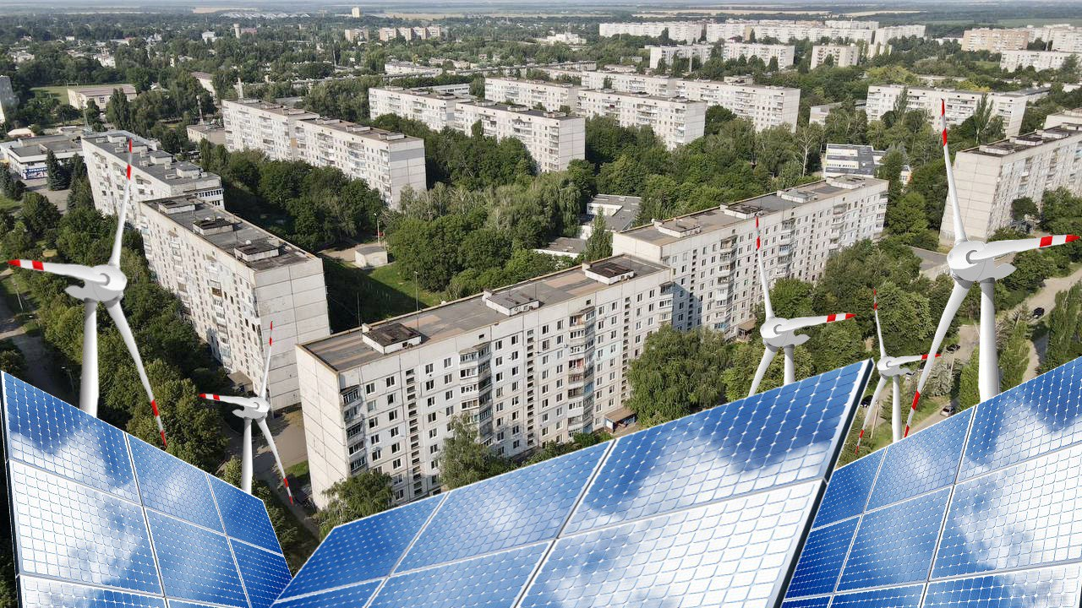

Златопіль 2024 р.
Зміст
Перелік скорочень 5
Вступ 6
Базові нормативно-правові документи використані при розробці МЕП 7
Резюме МЕП 8
1. Резюме муніципального енергетичного плану 9
1.1. Коротка характеристика громади 9
1.2. Історичний розвиток 10
1.3. Основні географічні та кліматичні характеристики 11
1.4. Динаміки зміни кількості населення Златопільської МТГ 13
1.5. Основні характеристики секторів енергетичного планування 14
1.5.1. Постачання первинних паливно-енергетичних ресурсів 14
1.5.2. Виробництво та постачання теплової енергії 18
1.5.3. Водопостачання та водовідведення 21
1.5.4. Громадські будівлі 23
1.5.5. Житлові будинки 29
1.5.6. Зовнішнє освітлення 31
1.5.7. Управління побутовими відходами 33
1.5.8. Інвестиційний баланс 35
1.6. Енергетичний баланс Златопільської міської територіальної громади 37
1.7. Аналіз фінансової спроможності Златопільської МТГ 41
1.8. Аналіз впливів та обмежень 44
1.8.1. Аналіз впливу місцевої ради, її виконавчих органів на сектори 44
1.8.2. Аналіз обмежень для сталого енергетичного розвитку території територіальної громади 47
1.9. Сучасний стан енергетичного менеджменту в громаді 48
1.10. SWOT-аналіз сильних сторін, слабких сторін, можливостей і загроз енергетичного розвитку території територіальної громади 50
1.11. Загальні результати бенчмаркінгу ключових енергетичних показників 50
2. Цілі сталого енергетичного розвитку території МТГ 52
2.1. Базова лінія споживання ПЕР 54
2.2. Цільові показники ефективності МЕП 55
2.3. Розрахунок секторальних цілей 56
3. Проєкти сталого енергетичного розвитку території ТГ 60
4. Організація виконання та фінансування МЕП 64
4.1. Фінансова рамка та джерела фінансування МЕП 64
4.1.1. Номінальна фінансова рамка 65
4.1.2. Загальні потреби в фінансових ресурсах для виконання МЕП 67
4.2. Основні потенційні внутрішні та зовнішні ризики при виконані МЕП та реалізації муніципальних проєктів 72
4.3. Організаційна структура управління, моніторингу, аналізу та оцінки ефективності МЕП 73
5. Очікувані результати виконання МЕП 76

Додатки
- Додаток 1. Каталог проектів.
- Додаток 2. Вихідний стан енергетичного розвитку території територіальної.
- Додаток 3. Ключові енергетичні показники для виконання бенчмаркінгу.
- Додаток 4 Вихідні дані, що використовувалися для розроблення.
- Додаток 5. Прогноз зміни цін і тарифів на енергію та комунальні послуги.

Перелік скорочень
АЗС – автозаправна станція
АТ – акціонерне товариство
БКУ – Бюджетний кодекс України
ВВП – валовий внутрішній продукт
ВДЕ – відновлювані джерела енергії
ГВП – гаряче водопостачання
ГО – громадська організація
ГРП – газорозподільчий пункт
ГРС – газорозподільна станція
ДБН – державні будівельні норми
ДПП – державно-приватне партнерство
ЕСКО – енергосервісний контракт
ЖКГ – житлово-комунальне господарство
ІТП – індивідуальний тепловий пункт
КП "Тепломережі" – комунальне підприємство "Тепломережі"
КЕВП – коефіцієнт ефективності використання палива
МЕП – місцевий енергетичний план, муніципальний енергетичний план
МТГ/ТГ – міська територіальна громада/територіальна громада
ОМС – орган місцевого самоврядування
ПЕР – паливно-енергетичні ресурси
СЦТ – система централізованого теплопостачання
ТД – теплові джерела
ТЕ – теплова енергія
ТМ – теплові мережі
ТПВ – тверді побутові відходи
ШРП – шафові регуляторні пункти

Вступ
Муніципальний енергетичний план Златопільської міської територіальної громади до 2030 року спрямований на сталий енергетичний розвиток території та об’єктів громади та розроблений на виконання рішення 50 сесії Златопільської (Первомайської) міської ради 8 скликання від 25.01.2024 “Про ініціювання розробки Муніципального енергетичного плану в Первомайській міській територіальній громаді до 2030 року» та відповідно до умов Меморандуму про співпрацю між ГО «ДІКСІ ГРУП» та Первомайською міською радою від 25.01.2024 та у рамках проєкту з підтримки розробки муніципальних енергетичних планів, який реалізується ГО «ДІКСІ ГРУП» за підтримки уряду Нідерландів (програма MATRA) та Європейського кліматичного фонду (ECF). Даний документ є частиною досягнення національних цілей з енергоефективності, розвитку відновлюваних джерел енергії та інших цілей, які пов'язані з використанням енергії та визначені законодавством України.
Основною метою МЕП є:
- сприяння досягненню національних цілей з енергоефективності, розвитку відновлюваних джерел енергії, застосування високоефективної когенерації та інших цілей, які пов’язані з використанням енергії та визначені законодавством;
- скорочення залежності від зовнішніх постачальників енергії та забезпечення стабільності енергопостачання в громаді;
- забезпечення раціонального використання коштів місцевого бюджету на придбання енергії та комунальних послуг;
- визначення пріоритетних секторів енергетичного планування для залучення інвестицій і раціонального використання місцевого фінансування для енергетичної модернізації об’єктів та інфраструктури території територіальних громад;
- покращення якості надання комунальних послуг, формування енергоефективної поведінки населення;
- скорочення викидів парникових газів та інших шкідливих речовин, забезпечення декарбонізації споживання енергії на територіях територіальних громад та регіонах до 2030 року з урахуванням принципу «Енергоефективність насамперед».
Розробивши МЕП, громада має чітке розуміння раціонального використання бюджетних коштів на придбання паливно-енергетичних ресурсів та комунальних послуг. Даний план визначає пріоритетні сектори енергетичного планування для залучення інвестицій і раціонального використання бюджетного фінансування для енергетичної модернізації об’єктів та інфраструктури громади, а також покращення якості надання комунальних послуг, формування енергоефективної поведінки кінцевих споживачів енергії.

Базові нормативно-правові документи використані при розробці МЕП
Національні
Закон України "Про енергетичну ефективність", від 21.10.2021 р. № 1818-ІХ;
Закон України «Про енергетичну ефективність будівель», від 22.06.2017 р. № 2118-ХІІІ;
Національний план дій з енергоефективності на період до 2030 року, від 29.12.2021 р. № 1803-р;
Національний план дій з відновлюваної енергетики на період до 2030 року, від 13.08.2024 р. № 761-р
Енергетичної стратегії України на період до 2035 року «Безпека, енергоефективність, конкурентоспроможність», схваленої розпорядженням Кабінету Міністрів України від 18 серпня 2017 року № 605-р;
Оновленого національного визначеного внеску України до Паризької Угоди, схваленого розпорядженням Кабінету Міністрів України від 30 липня 2021 р. № 868-р;
Національна стратегія теплозабезпечення України до 2030 року.

Регіональні
Комплексна Програма охорони навколишнього природного середовища Харківської області на 2021-2027 роки, від 24 грудня 2020 року №9-VIII;
Програма економічного і соціального розвитку Харківської області на 2025 рік, від 19 грудня 2024 року;
Програма державного моніторингу в галузі охорони атмосферного повітря на 2021-2025 роки для зони «Харківська», від 25 листопада 2021 року №279-VIII.

Місцеві
“План дій сталого енергетичного розвитку та клімату м. Первомайський до 2030 року”, затверджений рішенням міської ради від 27 серпня 2020 року №1631-77/7.
“Комплексна програма з енергозбереження в Первомайській міській територіальній громаді на 2024-2030 роки”, затверджена рішенням міської ради від 29 лютого 2024 року №1009-51/8.
“Програма економічного і соціального розвитку Первомайської міської територіальної громади на 2024-2026 роки”, затверджена рішенням міської ради від 14 грудня 2023 року № 930-48/8.
“Стратегія розвитку Первомайської міської територіальної громади Харківської області на період 2024-2030 роки”, затверджена рішенням міської ради від 14 грудня 2023 року № 930-48/8.
“Програма управління відходами Первомайської міської територіальної громади на 2024 – 2028 роки”, затверджена рішенням міської ради від 3 червня 2024 р №1078-55/8.

Методологічні документи, задіяні в процесі розробки МЕП
Наказ Міністерства розвитку громад, територій та інфраструктури України від 21.12.2023 №1163 “Про затвердження Методики розроблення місцевих енергетичних планів”
ДСТУ ISO 50001:2020 Системи енергетичного менеджменту. Вимоги та настанова щодо використання;
ДСТУ 9190:2022 Енергетична ефективність будівель. Метод розрахунку енергоспоживання під час опалення, охолодження, вентиляції, освітлення та гарячого водопостачання;
Наказ №260 від 27.10.2020 р. "Про затвердження Мінімальних вимог до енергетичної ефективності будівель";
ДБН В.2.6-31 Теплова ізоляція та енергоефективність будівель

Резюме МЕП
Назва | Муніципальний енергетичний план Златопільської міської територіальної громади (далі – МЕП)
Підстави для розробки МЕП | Закон України "Про енергетичну ефективність", від 21.10.2021 р. № 1818-ІХ
Розробники МЕП | Робоча група з фахівців Златопільського міськвиконкому за підтримки та координування Громадської організації "ДІКСІ ГРУП"
Охват МЕП | - Громадські будівлі –30 будівель  - Житлові будинки:  - Багатоквартирні – 194 будинки  - Одно- та двоквартирні будинки – 8 будинків  - Приватні будинки – 2 810 будинки  - Сектор теплопостачання  - Сектор водопостачання та водовідведення  - Сектор управління побутовими відходами  - Зовнішнє освітлення
Основна ціль МЕП | «До 2030 року за рахунок впровадження енергоефективних заходів:  - скоротити річне споживання енергоресурсів на 18,6%;  - замістити частку традиційних джерел енергії за рахунок ВДЕ на 7,3%;  - зменшити викиди СО₂ на 27 % (10,2 тис. т СО₂);  Започаткувавши сталий енергетичний розвиток міста шляхом:  - створення міської системи енергетичного менеджменту;  - залучення позабюджетних коштів до реалізації енергетичних проєктів  - запровадження інструментів державно-приватного партнерства;  - інформаційно-просвітницької діяльності територіальної громади міста.
Термін реалізації | 2025-2030 рр.
Основні заходи | - Запровадження системи управління енергоресурсами громади  - Модернізація інженерних систем та термомодернізація бюджетних будівель та житлових будинків  - Модернізація систем теплопостачання, водопостачання та водовідведення  - Модернізація систем вуличного освітлення  - Оптимізація транспортної інфраструктури громади  - Використання нетрадиційних та альтернативних джерел енергії
Обсяги та джерела фінансування МЕП
  Джерела фінансування | Обсяг фінансування, млн. грн. |  | У тому числі за роками
  Джерела фінансування | Обсяг фінансування, млн. грн. | 2024 | 2025 | 2026 | 2027 | 2028 | 2029 | 2030
  Фонд енергоефективності | 129,2 |  | 6,5 | 12,9 | 25,8 | 25,8 | 25,8 | 32,2
  Обласний бюджет
  Місцевий бюджет | 251,1 |  | 11,5 | 22,8 | 38,8 | 92,2 | 47,3 | 38,4
  Власні кошти КП | 64,0 | 1,7 | 15,6 | 10,5 | 10,0 | 4,4 | 10,1 | 11,6
  Технічна допомога Гранти | 215,6 | 53,5 | 13,0 | 45,1 | 49,3 | 29,8 | 22,5 | 2,4
  Кредити МФО | 631,8 |  | 68,7 | 131,1 | 154,2 | 97,4 | 110,2 | 70,1
  Приватні інвестиції ДПП, ЕСКО, ОСББ, населення | 99,6 | 32,7 | 3,2 | 8,8 | 12,9 | 12,9 | 12,9 | 16,2
  Всього | 1 391,3 | 87,9 | 118,5 | 231,3 | 291,1 | 262,7 | 229,0 | 171,0

Резюме муніципального енергетичного плану

Коротка характеристика громади
В теперішньому складі Златопільська міська територіальна громада Лозівського району Харківської області 12 червня 2020 р. прийнято Постановою Верховної ради України № 807-IX «Про утворення та ліквідацію районів». До її складу увійшло 9 населених пунктів: місто Златопіль, села Грушине, Високе, Калинівка, Караченців, Кашпурівка, Маслівка, Ржавчик, Радомислівка.
Таблиця 1. Коротка характеристика громади
Назва | од. вим. | Значення
Кількість населених пунктів: | од. | 9
Офіційний сайт | - | https://zlatopil-rada.gov.ua/
Тип громади: | - | міська
Площа територіальної громади: | км² | 145,3
Чисельність населення громади: | люд. | 28327
Загальна чисельність населення громади складає 28327 осіб станом на 01.01.2024 р., з них 94,2% мешканці м. Златопіль, 2,1% — жителі с. Ржавчик, 1,4% — жителі с. Грушине, 0,7% мешканці с. Високе, 0,5% і менше — у селах Калинівка, Караченців, Кашпурівка, Маслівка, Радомислівка. Адміністративно-територіальний поділ громади має такі характеристики: центр громади — місто Златопіль, крім того до складу громади входить 2 старостинських округи — Грушинський та Ржавчицький.
Таблиця 2. Склад та чисельність населення громади
Адміністративно-територіальний розподіл громади: | Площа територій, км² | Населення, люд.
місто Златопіль - адміністративний центр | 30,821 | 26670
село Високе | 0,718 | 192
село Грушине | 1,64 | 405
село Калинівка | 0,542 | 146
село Караченців | 0,538 | 79
село Кашпурівка | 0,608 | 72
село Маслівка | 1,1236 | 148
село Радомислівка | 0,146 | 13
село Ржавчик | 6,9755 | 602
Приєднані території являють собою мережу із 9 населених пунктів, раніше об’єднаних у сільські ради, а тепер – частини Златопільської МТГ. Основні активи: людській капітал, мережа доріг, землі різного призначення, будівлі та споруди, середній та малий бізнес, громадські організації, культурні центри тощо.
В результаті адміністративної інтеграції відбулися значні зміни у земельній, економічній, соціально-демографічній, транспортній та інших структурах. Вказані території вже частково були інтегровані до міських систем: мали спільне транспортне сполучення, велика кількість мешканців приєднаних територій працевлаштовані на місцевих підприємствах, працює система економічного обміну переважно товарами сільськогосподарського призначення.
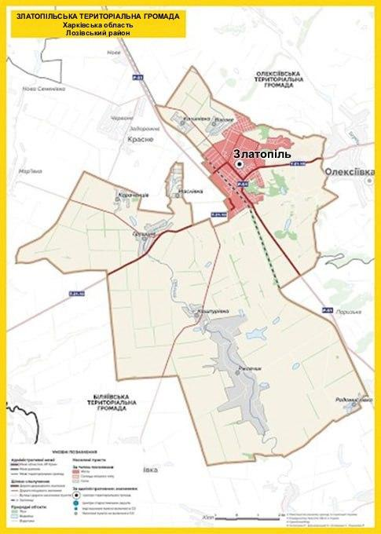
Рис. 1.1. Златопільська міська територіальна громада

Історичний розвиток
В 2020 році була утворена Первомайська міська територіальна громада Лозівського району Харківської області. До її складу увійшли Первомайська міська рада, Грушинська сільська та Ржавчицька сільська ради Первомайського району Харківської області, а саме 9 населених пунктів: місто Первомайський, села Грушине, Високе, Калинівка, Караченців, Кашпурівка, Маслівка, Ржавчик, Радомислівка. Адміністративно-територіальний поділ громади має такі характеристики: центр громади — місто Первомайський, крім того з 2021 року до складу громади входить 2 старостинських округи — Грушинський та Ржавчицький. Наразі населення Златопільської міської територіальної громади нараховує 28363 осіб.
Постановою Верховної Ради України № 3984-ІХ від 19 вересня 2024 року місто Первомайський перейменовано на місто Златопіль.

Основні географічні та кліматичні характеристики
Златопільська МТГ розташована в центральній частині Харківської області на півночі Лозівського району та займає загальну площу 145,3 км². Відстань від м. Златопіль до районного центру — м. Лозової — 62 км, до обласного центру — м. Харкова — 86 км, до столиці України — м. Києва — 580 км.
Клімат на території Златопільської МТГ помірно континентальний. Середньорічна температура повітря становить +8,6 °C. Середньорічна кількість опадів — 379 мм. Зима триває близько чотирьох місяців: з кінця листопада до середини березня та характеризується частими змінами погоди від сильних морозів до відлиг (трапляються 6-7 разів за сезон). Сніг випадає, проте постійного снігового покриву немає. Випадання снігу супроводжується заметілями. Середня температура найхолоднішого місяця (січня) становить -7,4 °C. Взимку тут переважають холодні і сухі східні та північно-східні вітри (вплив осі Воєйкова). Весна — найкоротша пора року. Вона триває близько двох місяців: з кінця березня до середини травня. Навесні переважає тепла, вітряна погода, зі швидким зростанням середньодобових температур, проте, навіть у травні можливі заморозки. Літо триває приблизно з кінця травня до середини вересня. Воно переважно тепле, іноді спекотне. Середня температура найтеплішого місяця (липня) +24,7 °C. Влітку переважають західні вітри, що приносять зливові дощі. Таким чином, найбільше опадів тут випадає саме в цю пору року. Проте, через значне панування над цією територією антициклонів, коли край охоплений дуже сухим та гарячим тропічним повітрям, тут трапляються суховії. Середня тривалість суховійного періоду близько 10 днів, приблизно раз на 10 років можуть траплятися посухи. В теплу пору року може випадати град, в середньому від 3 до 6 разів на рік. Осінь починається у середині вересня і триває майже до кінця листопада. Її умовно можна поділити на два періоди. Перший з них — так зване «бабине літо», для якого характерна переважно тепла та суха погода. Для другого періоду характерні висока хмарність, затяжні дощі та тумани.
Розрахункова температура найбільш холодної п'ятиденки -23° С, тривалість опалювального сезону 151 доба, нормативна середня температура опалювального сезону дорівнює -1,0 °С, але останніми роками спостерігається її підвищення до 1-3 °С.
Таблиця 3. Розрахунок градусо-діб опалювального періоду минулих періодів та прогноз до 2030 року
Показник | Од. вим. | 2017 | 2018 | 2019 | 2020 | 2021 | 2022 | 2023 | 2024 | 2025 | 2026 | 2027 | 2028 | 2029 | 2030
Тривалість опалювального періоду | діб | 167 | 164 | 163 | 157 | 167 | 151 | 151 | 151 | 148 | 146 | 143 | 141 | 138 | 136
Середня зовнішня температура | °С | 1,0 | -1,8 | 1,2 | 1,4 | 0,2 | 0,3 | 1,1 | 1,0 | 1,1 | 1,2 | 1,4 | 1,5 | 1,6 | 1,7
Внутрішня температура,°С | °С | 18,0 | 18,0 | 18,0 | 18,0 | 18,0 | 18,0 | 18,0 | 18 | 18 | 18 | 18 | 18 | 18 | 18
Кількість градусо-діб опалення | °С∙доба | 2 839 | 3 247 | 2 738 | 2 606 | 2 973 | 2 673 | 2 552 | 2 569 | 2 500 | 2 441 | 2 382 | 2 324 | 2 267 | 2 211
Грунтовий покрив громади - неоднорідний, характеризується перевагою зональних степових ґрунтів (чорноземів звичайних глибоких і чорноземів мало- і середньо-гумосових, суглинних і легкоглинистих). Гідросистема громади складається з невеликих штучних водойм і ставків, найбільший з яких - Сиваш.
Поклади кам’яної солі на території Златопільської МТГ являють собою соленосні утворення верхньодевонського (франського) віку в межах Єфремівської структури. Кам’яна сіль тут представлена у вигляді розсолу. Розсоловидобуток знаходиться на відстані 6 км від міста Златопіль, загальна площа складає 13,7 га. Площа розвіданої частини родовища становить 330 тис.м2, середня потужність кам’яної солі по розрахункових блоках — 720 м. Середній вміст хлористого натрію в розчинній частині проби складає 99,3%. Розвідані запаси кам’яної солі становлять 577,6 млн. тон без урахування запасів в целіках між свердловинами. При щорічному видобутку біля 60 тис. т. промисел забезпечений запасами більш ніж на 100 років.
Ще одним важливим стратегічним багатством громади є поклади артезіанських вод. У місті Златопіль в експлуатації знаходяться три артезіанські свердловини загальним об’ємом 250 м3/год Сиваського родовища підземної води. За хімічним складом вода хлоридно-сульфатна-гідрокарбонатна натрієва з мінералізацією до 1,0 г/дм3. Якість води за усіма показниками відповідає вимогам ДСанПІН 2.2.4‑171‑10 “Гігієнічні вимоги до води питної, призначеної до споживання”.
Через територію міста проходять залізниця Харків-Сімферополь, автодорога державного значення на Павлоград, Дніпропетровськ, Запоріжжя та автодорога обласного значення Златопіль - Курган - Гусарівка.
Одним із найважливіших економічних ресурсів розвитку громади є земля. Загальна площа земель м.Златопіль складає 3 083,1 га, з них:
•сільськогосподарського призначення — 1 426,98 га;
•житлової та громадської забудови — 777,09 га;
•історико-культурного призначення — 7,30 га;
•рекреаційного призначення — 110,26 га;
•лісогосподарського — 286,85 га;
•водного фонду — 53,00 га;
•промисловості, транспорту, зв’язку, енергетики, оборони — 421,62 га.
З цих земель — 2310,79 га — це земля в оренді у різних користувачів
Забруднення атмосферного повітря є однією з найгостріших екологічних проблем.
Між м. Златопіль є прямі автошляхи до центрів сусідніх територіальних громад Олексіївської сільської ТГ — 5 км, Біляєвської сільської ТГ — 17 км, Донецької селищна ТГ — 35 км.
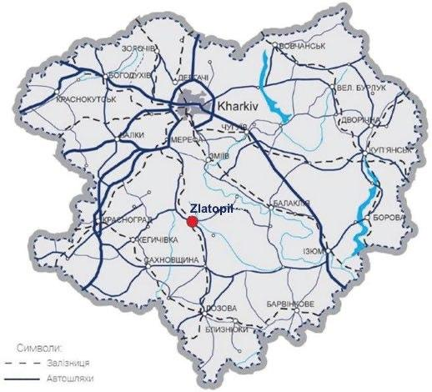

Рисунок 1.2. Карта залізниці та автошляхів Харківської області відносно м. Златопіль
Основними забруднювачами атмосферного повітря та джерелами викидів парникових газів є підприємства добувної і переробної промисловості, теплоенергетики, автотранспорт. Основними причинами, що зумовлюють незадовільний стан якості атмосферного повітря в населених пунктах, є недотримання суб’єктами господарювання норм природоохоронного законодавства, низькі темпи впровадження новітніх технологій з енергозбереження та безвідповідальне ставлення до навколишнього середовища.

Динаміки зміни кількості населення Златопільської МТГ
Загальна чисельність населення громади складає 28327 осіб станом на 01.01.2024 р., з них 94,2% мешканці м. Златопіль, 2,1% — жителі с. Ржавчик, 1,4% — жителі с. Грушине, 0,7% мешканці с. Високе, 0,5% і менше — у селах Калинівка, Караченців, Кашпурівка, Маслівка, Радомислівка. Порівняно з Лозівським районом та Харківською областю чисельність Златопільської міської територіальної громади складає 20,1% від населення району та 1,2% від населення області.
Найбільшим населеним пунктом громади є м. Златопіль з чисельністю 26 670 чоловік, що визначає найбільшу концентрацію трудових ресурсів та осередку бізнесу громади саме в місті.
Щільність населення громади станом на 01.01.2024 р. на 1 км2 складає 184 особи. Питання поліпшення демографічної ситуації є одним із найгостріших питань, адже демографічний стан в громаді залишається складним. За статистичними даними відбувається скорочення чисельності населення.
Чисельність населення працездатного віку на кінець 2023 року становить 16,5 тис. осіб, з них: 4387 осіб — фактично працюючі у юридичних осіб, 975 — фізичні особи підприємці (без кількості найманих працівників). Таким чином, динаміка чисельності населення, в т. ч. й працездатного, визначається, як негативна.
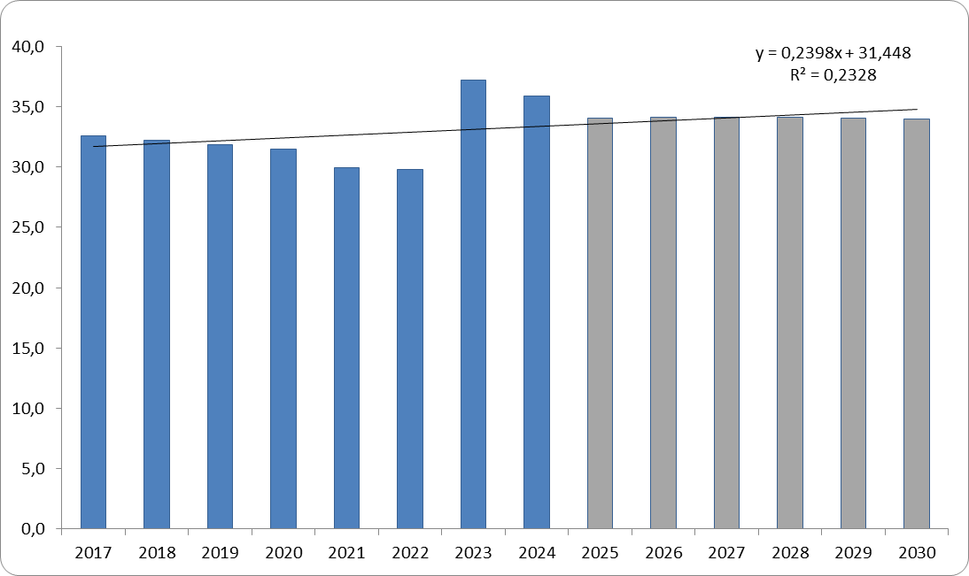
Демографічна ситуація в громаді характеризується як скороченням чисельності населення, так і його старінням. Ці негативні тенденції частково нівелюються за рахунок внутрішньо переміщених осіб, але їх плани щодо асиміляції та постійного місця проживання досить невизначені. Складність розрахунку прогнозованої кількості до 2030 року полягає у кількох факторах. Перш за все це тривалість військових дій. Просування лінії зіткнення збільшує кількість осіб, котрі готові евакуюватись з населених пунктів Златопільської МТГ. При цьому збільшується кількість осіб які евакуюються з прифронтових та окупованих територій в міста та села Златопільської МТГ. Складно спрогнозувати але очікується, що після завершення військових дій відбуватиметься повернення осіб, котрі виїхали і готові повернутись.
Рис. 1.3. Динаміка зміни чисельності населення Златопільської МТГ (тис. осіб)
Останніми роками спостерігається приріст населення за рахунок ВПО, які прибувають та залишаються в громаді. Щодо природньої зміни чисельності, то динаміка негативна. Очікується, що до 2030 року кількість постійного населення в Златопільської МТГ зменшиться приблизно на 5,14 тис. осіб (18 %) в порівнянні з 2021 роком.
З початку бойових дій у лютому 2022 року до Златопільської міської територіальної громади прибували внутрішньо переміщені особи. Так, станом на 01.01.2024 в громаді налічується 8 902 внутрішньо переміщених осіб (6753 сімей), з них: чоловіків 3 690, жінок — 5 212, дітей до 18 років — 2 183 осіб. Із загальної чисельності внутрішньо переміщених осіб — 4340 осіб працездатного віку, 349 осіб з інвалідністю, 1600 пенсіонерів, 11 багатодітних сімей, 29 осіб, що отримують соціальну допомогу. В порівнянні з початком року чисельність внутрішньо переміщених осіб збільшилася. Питома вага ВПО у порівнянні з кількістю місцевого населення становить 31%.
Таблиця 4. Кількість ВПО в громаді, тис. осіб
Показники | 2017 | 2018 | 2019 | 2020 | 2021 | 2022 | 2023 | 2024
Загальна чисельність ВПО, тис. осіб | 0,742 | 0,704 | 0,711 | 0,699 | 0,690 | 0,672 | 8,902 | 8,069
Таблиця 5. Загальна чисельність ВПО в громаді та прогноз на 2030 рік, тис. осіб
Показник | 2021 | 2022 | 2023 | 2024 | 2025 | 2026 | 2027 | 2028 | 2029 | 2030
Чисельність населення | 29,256 | 29,122 | 28,327 | 27,821 | 27,204 | 26,587 | 25,970 | 25,353 | 24,736 | 24,119
Чисельність внутрішньо переміщених осіб | 0,690 | 0,672 | 8,902 | 8,069 | 6,827 | 7,511 | 8,152 | 8,757 | 9,329 | 9,872
Загальна кількість населення | 29,9 | 29,8 | 37,2 | 35,9 | 34,0 | 34,1 | 34,1 | 34,1 | 34,1 | 34,0
Враховуючи динаміку переміщення ВПО та динаміку зміни чисельності місцевого населення, за нашими пронозами, загальна чисельність населення громади (постійне населення та ВПО) не перевищуватиме 34 тис. осіб, що на 14% вище за показник 2021 року.

Основні характеристики секторів енергетичного планування

Постачання первинних паливно-енергетичних ресурсів
Газопостачання
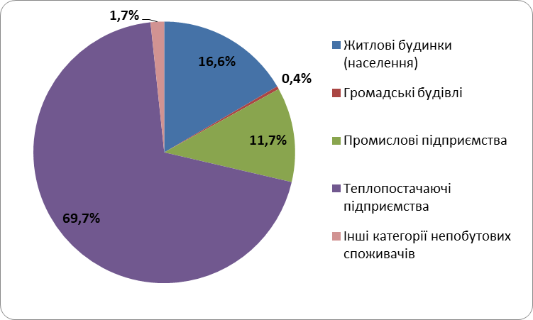
Рівень газифікації Златопільської МТГ на базі використання природного газу характеризується достатньо розвинутою системою розподільчих газопроводів середнього та низького тиску. Джерело газопостачання громади – Первомайська ГРС Шебелинкагаздобич. Газопостачання в громаді здійснює Зміївське УЕГГ Харківської філії ТОВ «ГАЗМЕРЕЖІ УКРАЇНИ». Газопостачання забезпечується по розподільчих газопроводах середнього та низького тиску.
Загальний річний обсяг споживання природного газу в територіальній громаді становить 14,1 млн. м³. Серед споживачів природного газу можна виділити основні сектори:
Рис. 1.4. Структура споживачів природного газу в 2021 році
- Теплопостачальні підприємства (69,7%) – використовують природний газ на потреби виробництва теплової енергії;
- Населення (16,6%) – споживає природний газ для забезпечення побутових потреби, індивідуальних систем опалення та гарячого водопостачання;
- Промислові підприємства та інші споживачі (11,7%), які споживають природний газ для забезпечення виробничих процесів пов'язаних з життєдіяльністю певної сфери діяльності.

Таблиця 6. Фактичний рівень споживання природного газу секторами Златопільської МТГ, тис. м³
Сектор | 2017 | 2018 | 2019 | 2020 | 2021 | 2022 | 2023
Житлові будинки (населення) | 2 405 | 2 263 | 2 334 | 2 334 | 2 334 | 2 313 | 2 306
Громадські будівлі | 49 | 45 | 39 | 29 | 52 | 64 | 21
Промислові підприємства | 1 673 | 1 592 | 1 633 | 1 633 | 1 645 | 1 638 | 1 607
Теплопостачаючі підприємства | 9 156 | 10 188 | 9 179 | 8 483 | 9 804 | 8 022 | 7 924
Інші категорії непобутових споживачів | 67 | 392 | 163 | 188 | 236 | 249 | 263
Загальне споживання природного газу | 13 350 | 14 481 | 13 348 | 12 666 | 14 071 | 12 286 | 12 121
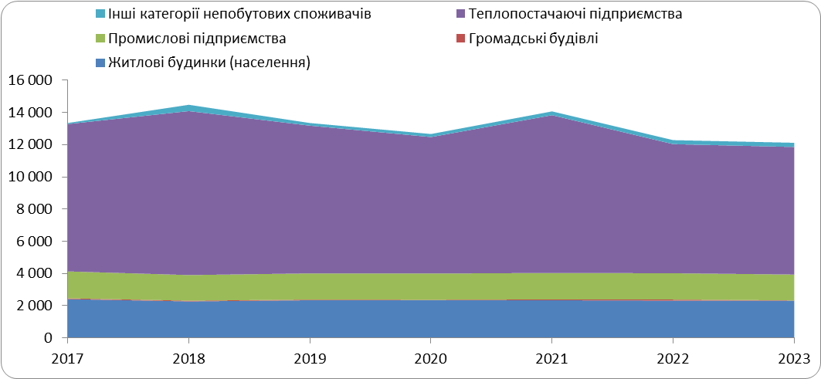
Рисунок 1.5. Динаміка споживання природного газу за категоріями споживачів в тис. м³
Електропостачання
Рівень електрифікації Златопільської МТГ становить 100%. Електрозабезпечення МТГ здійснює Первомайський РЕМ АТ «Харківобленерго» в Харківській області.
Електропостачання міста здійснюється від місцевої підстанції ПС 110/10 кВ «Міська підстанція 110/10» з живлячими лініями ПР 110 кВ, збудованої у 2010 році, що дало можливість переходу до більш надійного електропостачання громади.
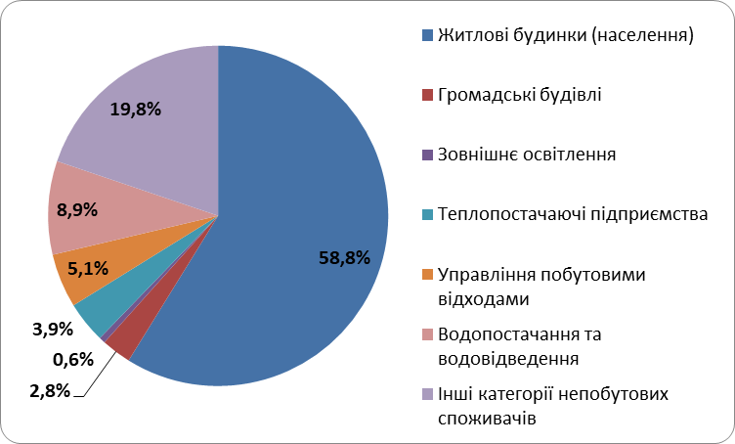
Транзит електричної енергії від Центральної та Дніпровської ЕС на ПС Північної ЕС (Харківська, Сумська та Полтавська області) здійснюється через ВРП-330 кВ підстанції Первомайський. ВРП-110 кВ ПС є центром електричних навантажень для ПС 110 кВ Первомайського, Сахновщанського та Кегичівського районів. Також здійснюється подача електроенергії на ПС 110 кВ Південної залізничної дороги. Підстанція має резервні комірки, які можуть бути використані під будову нових приєднань як 330 кВ так і 110 кВ.
Рис. 1.6. Структура споживачів електроенергії в 2021 році
Загальний річний обсяг споживання електричної енергії в місті становить 38,5 тис. МВт·год.
Основні сектори споживачі: Населення – 58,2%, інші непобутові споживачі – 19,8%, Водопостачання та водовідведення – 8,9%, Управління побутовими відходами – 5,1%.
Споживачі інших секторів мають питому вагу менше 8% від річного споживання електроенергії в громаді.
Інформація про споживання електричної енергії представлена по респондентам, включених до сукупності звітуючих одиниць. Інформації про обсяги споживання в таких секторах, як Промисловість в секторальний аналіз з електроспоживання не включений.
Таблиця 7. Фактичний рівень споживання електроенергії секторами Златопільської МТГ, МВт·год
Сектор | 2017 | 2018 | 2019 | 2020 | 2021 | 2022 | 2023
Житлові будинки (населення) | 22 431 | 22 344 | 22 388 | 22 388 | 22 388 | 22 374 | 22 370
Громадські будівлі | 1 249 | 1 389 | 1 302 | 1 226 | 1 077 | 1 338 | 1 164
Зовнішнє освітлення | 175 | 183 | 169 | 165 | 224 | 56 | 63
Теплопостачаючі підприємства | 1 640 | 1 561 | 1 378 | 1 293 | 1 497 | 1 277 | 1 303
Управління побутовими відходами | 2 356 | 2 380 | 2 283 | 2 172 | 1 955 | 1 189 | 1 123
Водопостачання та водовідведення | 3 414 | 3 446 | 3 388 | 3 320 | 3 379 | 3 289 | 3 080
Інші категорії непобутових споживачів | 6 379 | 6 390 | 7 763 | 6 844 | 7 536 | 7 813 | 8 090
Загальне споживання електроенергії | 37 644 | 37 693 | 38 669 | 37 408 | 38 056 | 37 337 | 37 193
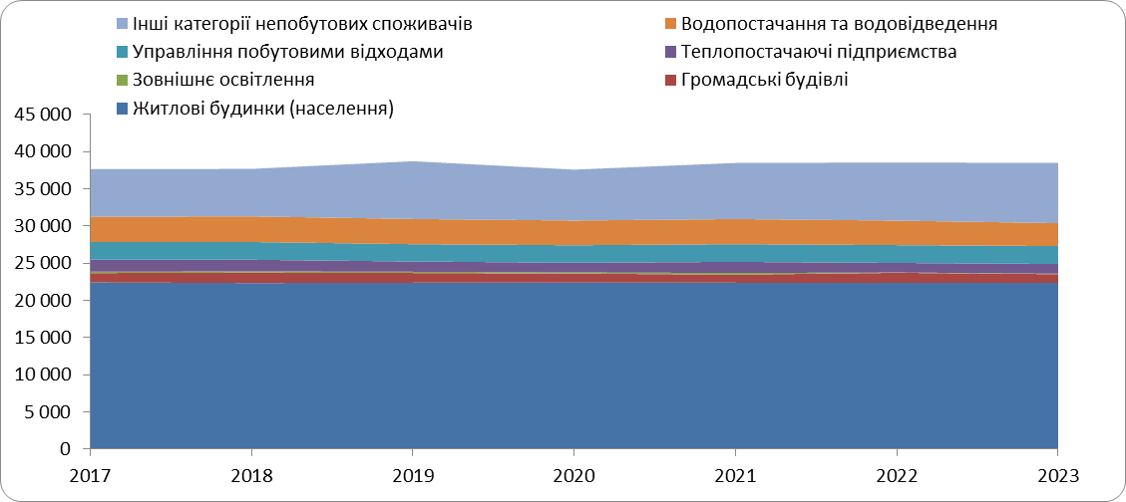
Рисунок 1.7. Динаміка споживання електричної енергії за категоріями споживачів в МВт·год
Відновлювальні джерела енергії (Біопаливо)
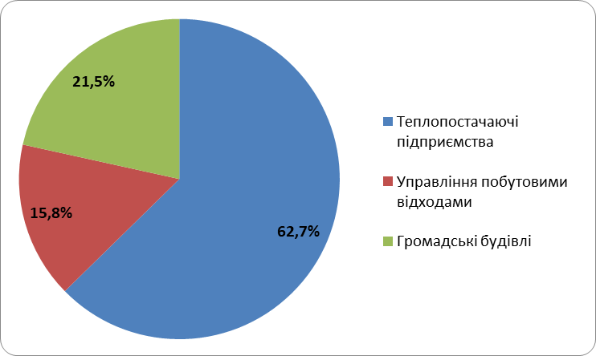
Станом на 2021 рік на території Златопільської МТГ в якості відновлювальних джерел використовується місцева біопаливо в вигляді дров, тріски деревини та пелет. Споживання біопалива відбувається переважно на потреби теплопостачання. В незначних об'ємах біопаливо споживається в приватному секторі але статистика по споживанню в цьому секторі відсутня.
З наведеної діаграми видно, що основне споживання 62,7% відбувається в секторі теплопостачання. Для забезпечення потреб теплопостачання Громадських будівель використовується 21,5% від загального обсягу біопалива. Також біопаливо у вигляді дров використовується на потреби опалення будівель КП "Жилсервіс" – 15,8% від загального обсягу біопалива.
Рис. 1.8. Структура споживачів біопалива в 2021 році
Таблиця 8. Фактичний рівень споживання біопалива Златопільської МТГ, т
Вид біопалива | 2017 | 2018 | 2019 | 2020 | 2021 | 2022 | 2023
Дрова (45% вологості) | 339 | 378 | 341 | 285 | 313 | 299 | 244
Тріска деревна | 1 020 | 1 006 | 1 162 | 670 | 829 | 667 | 790
Пелета з деревини | 5 | 6 | 6 | 6 | 6 | 6 | 6
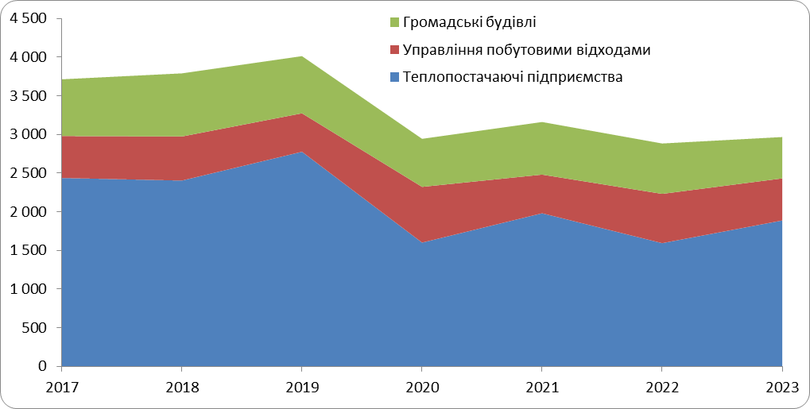
Рисунок 1.9. Динаміка споживання місцевого біопалива за категоріями споживачів в МВт·год
Нафтопродукти
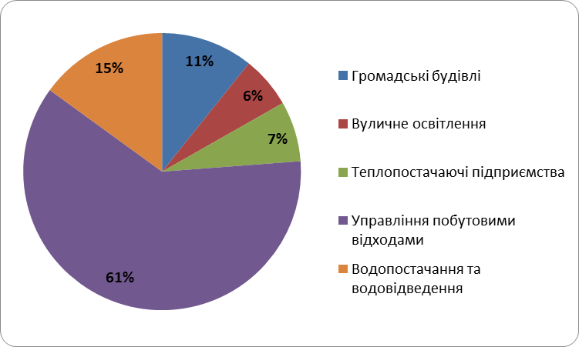
Нафтопродукти використовуються для забезпечення процесів діяльності всіх секторів, задіяних в життєдіяльності громади. В рамках МЕП інформація про споживання нафтопродуктів оцінена тільки для секторів, які звітують про використання пального, а саме комунальний транспорт.
Найбільшим споживачем нафтопродуктів серед комунальних підприємств громади є сектор з Управління побутовими відходами, споживання якого становить 61% від загального споживання. Також можна виділити сектори Водопостачання (15%) та Громадський будівлі (11%). Решта секторів разом споживають 13% від загального споживання нафтопродуктів.
Рис. 1.10. Структура споживачів нафтопродуктів в 2021 році

Таблиця 9. Фактичний рівень споживання нафтопродуктів Златопільської МТГ, тис. л
Вид нафтопродуктів | 2017 | 2018 | 2019 | 2020 | 2021 | 2022 | 2023
Бензин | 30 | 31 | 31 | 30 | 28 | 28 | 28
Дизель | 80 | 79 | 83 | 74 | 87 | 89 | 81
Скраплений (зріджений) газ | 9 | 9 | 9 | 9 | 10 | 10 | 9
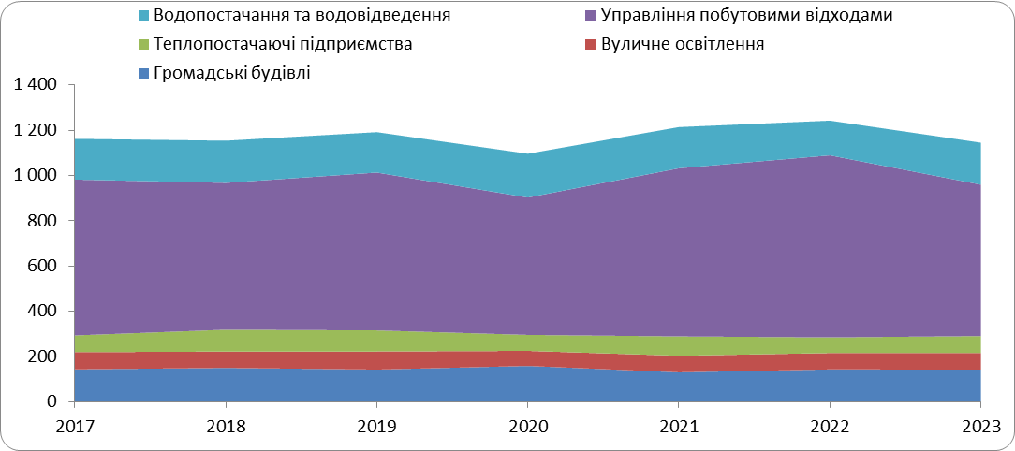
Рисунок 1.11. Динаміка споживання пального за категоріями споживачів в МВт·год

Виробництво та постачання теплової енергії
В Златопільської МТГ можна виділити два типи теплопостачання:
- Централізована система теплопостачання – забезпечує теплопостачання споживачів міста Златопіль;
- Індивідуальні джерела теплопостачання – застосована в решті населених пунктах Златопільської МТГ та приватного сектору м. Златопіль.
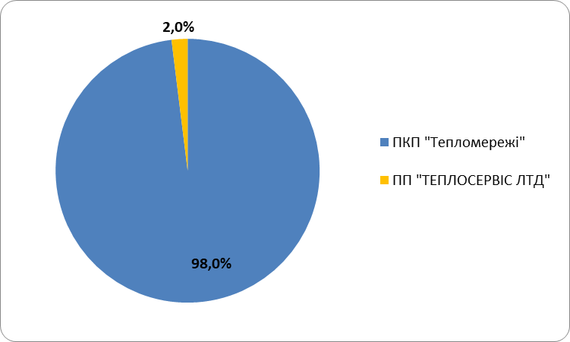
Послуги з централізованого теплопостачання забезпечуються підприємством КП "Тепломережі". Підприємство забезпечує 98% потреб централізованого теплопостачання громади. Решту 2%, а саме Златопільську центральну лікарню забезпечує тепловою енергією приватне підприємство "ТЕПЛОСЕРВІС ЛТД".
На балансі КП " Тепломережі" перебуває 12 котелень, встановленою потужністю 86,9 МВт. Підключене теплове навантаження на потреби опалення, вентиляції становить 47,2 МВт.
Рис. 1.11. Теплопостачаючі підприємства Златопільської МТГ
КП "Тепломережі" забезпечує споживачів тепловою енергією на потреби опалення та вентиляції цілодобово протягом опалювального періоду. Послуги з централізованого гарячого водопостачання підприємство не надає. Потреби в ГВП мешканці громади забезпечують за рахунок електричних водонагрівачів або газових котлів.
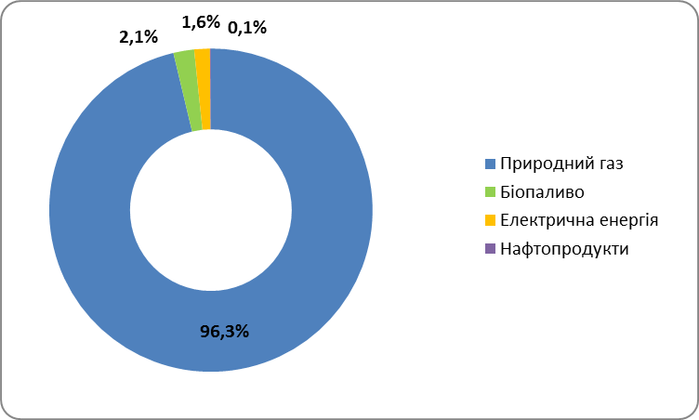
В загальному енергетичному балансі паливо, яке використовується для виробництва ТЕ займає 98,3%, електрична енергія, яка споживається для виробництва та транспортування ТЕ становить 1,6%, пальне – 0,1% від загального споживання ПЕР. В якості палива для котелень переважно використовується природний газ – 98%. Решта 2% це деревна тріска, яка використовується приватним підприємством "ТЕПЛОСЕРВІС ЛТД".
Рис. 1.12. Види палива, яке використовується при виробництві теплової енергії

Таблиця 10. Основні показники роботи телпопостачаючих підприємств
Основні показники роботи | Одиниці вим. | 2017 | 2018 | 2019 | 2020 | 2021 | 2022 | 2023
Споживання природного газу | тис.м³ | 9 156 | 10 188 | 9 179 | 8 483 | 9 804 | 8 022 | 7 924
Споживання природного газу | МВт·год | 85 977 | 95 669 | 86 188 | 79 652 | 92 055 | 75 327 | 74 408
Споживання біопалива (деревна тріска) | т | 1 020 | 1 006 | 1 162 | 670 | 829 | 667 | 790
Споживання біопалива (деревна тріска) | МВт·год | 2 438 | 2 404 | 2 777 | 1 601 | 1 981 | 1 594 | 1 888
Споживання електроенергії | МВт·год | 1 640 | 1 561 | 1 378 | 1 293 | 1 497 | 1 277 | 1 303
Виробництво теплової енергії | МВт·год | 85 275 | 95 597 | 82 314 | 77 971 | 89 308 | 71 992 | 69 201
Витрати на власні потреби | МВт·год | 1 399 | 289 | 262 | 245 | 273 | 213 | 217
Відпуск теплової енергії в мережі | МВт·год | 83 876 | 95 309 | 82 052 | 77 726 | 89 035 | 71 779 | 68 985
Втрати в мережах | МВт·год | 11 964 | 23 396 | 10 140 | 5 814 | 17 123 | -134 | -2 928
Корисний відпуск теплової енергії, в т.ч.: | МВт·год | 71 912 | 71 912 | 71 912 | 71 912 | 71 912 | 71 912 | 71 912
Населення | МВт·год | 61 247 | 61 247 | 61 247 | 61 247 | 61 247 | 61 247 | 61 247
Бюджетна сфера | МВт·год | 9 419 | 9 419 | 9 419 | 9 419 | 9 419 | 9 419 | 9 419
Інші споживачі | МВт·год | 1 247 | 1 247 | 1 247 | 1 247 | 1 247 | 1 247 | 1 247
Споживання пального | МВт·год | 74 | 97 | 93 | 71 | 85 | 69 | 75
Бензин | тис. л | 4 | 4 | 4 | 3 | 3 | 3 | 2
Бензин | МВт·год | 35 | 39 | 38 | 26 | 26 | 24 | 19
Дизель | тис. л | 3 | 5 | 5 | 4 | 5 | 3 | 5
Дизель | МВт·год | 32 | 49 | 49 | 37 | 50 | 33 | 47
Скраплений (зріджений) газ | тис. л | 1 | 1 | 1 | 1 | 1 | 2 | 1
Скраплений (зріджений) газ | МВт·год | 6 | 9 | 6 | 8 | 9 | 12 | 9
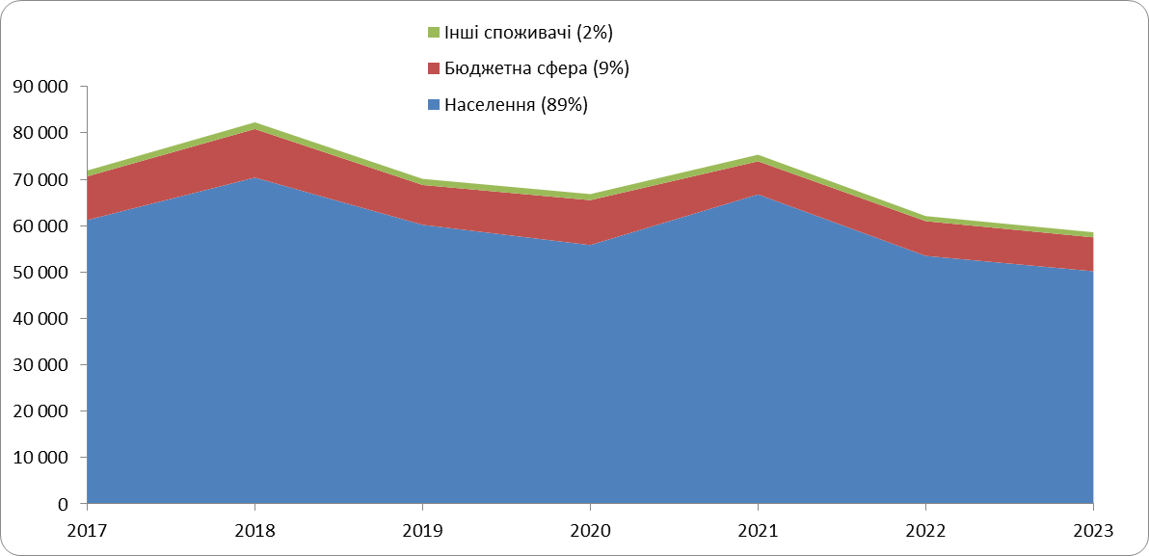
Рис. 1.13. Динаміка споживання теплової енергії за категоріями споживачів в МВт·год
Серед споживачів теплової енергії підключених до централізованої системи теплопостачання основними секторами є: населення – 89% та бюджетний сектор – 9%, інші комерційні споживачі споживають 2% ТЕ від загального обсягу виробництва.
Рівень споживання ТЕ протягом розглянутого періоду має незначні коливання, які переважно зумовлені кліматичними параметрами та тривалістю опалювального сезону. Також така тенденція пов’язана із впровадженням енергоефективних заходів на стороні кінцевих споживачів (у тому числі заміни вікон, улаштування індивідуальних теплових пунктів) та частковою відмовою від послуг із централізованого теплопостачання.
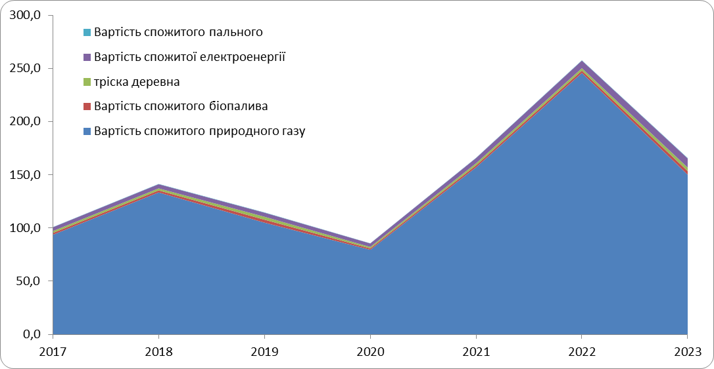
Рис. 1.14. Вартісний баланс сектору централізованого теплопостачання
Витрати на ПЕР мають тенденцію до збільшення, що пов'язано з підвищенням тарифів на ПЕР. Помітно суттєве збільшення витрат на ПЕР в 2022 році, яке пов'язано з суттєвим зростанням вартості природного газу. В 2023 році спостерігається зменшення витрат на ПЕР, до чого призвело зменшення тарифу на природний газ. Витрати на електричну енергію та нафтопродукти поступово зростають у зв'язку з підвищенням тарифів.

Водопостачання та водовідведення
Система водопостачання та водовідведення Златопільської міської територіальної громади – це комплекс інженерних мереж і споруд, які забезпечують безперебійне водопостачання мешканців та підприємств громади, відведення господарсько-побутових, виробничих стоків та їх очистку.
Златопільську МТГ забезпечує послугами водопостачання та водовідведення КП "Тепломережі".
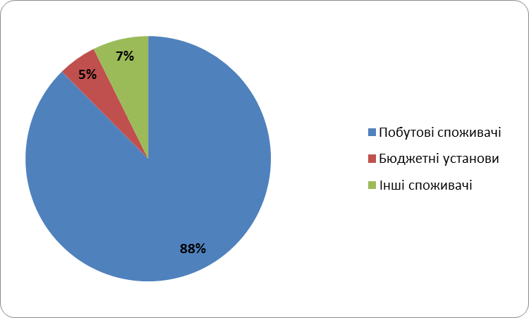
Водопостачання м. Златопіль здійснюється з підземних вод Сиваського водозабору. Система водопостачання складається з 6 свердловин, 3 з яких експлуатуються, 2-х резервуарів по 6000 м³ кожен, насосної станції ІІ підйому, хлораторної установки. В с. Ржавчик для потреб централізованого водопостачання використовується покупна вода КП «Харківводоканал». В селах Грушине і Караченців для потреб централізованого водопостачання використовується артезіанська вода з чотирьох свердловин. В селі діє дві гілки водогону загальною протяжністю – 18 944 м. Також в 2019 році введена в експлуатацію станція доочистки води.
Рис. 1.15. Споживачі води
Стічні води переробляються на очисних спорудах повної біологічної очистки потужністю 20,5 тис. м³/ добу. Системою водовідведення охоплено близько 80% населення.
Житловий сектор в середньому споживає 592 тис. м³ води, що становить 88% від загального обсягу водопостачання громади. Комерційні споживачі та промисловість споживають 7%, сектор громадських будівель 5% від річних обсягів водопостачання.
Таблиця 11. Обсяги водопостачання та водовідведення
Показник | Од. вим. | 2020 | 2021 | 2022 | 2023
Річний обсяг виробництва питної води | тис. м³ | 1047 | 1011 | 1060 | 1017
Річний обсяг втрат води | тис. м³ | 341 | 336 | 352 | 337
- при виробництві питної води | тис. м³ | 97 | 95 | 100 | 96
- при транспортуванні питної води | тис. м³ | 244 | 285 | 297 | 285
Річний обсяг питного водопостачання споживачам: | тис. м³ | 706 | 675 | 708 | 680
Побутові споживачі | тис. м³ | 641 | 592 | 615 | 590
Бюджетні установи | тис. м³ | 33 | 34 | 26 | 20
Інші споживачі | тис. м³ | 32 | 50 | 67 | 70
Річний обсяг водовідведення | тис. м³ | 767 | 705 | 735 | 710
Річний обсяг скидання очищених стічних вод | тис. м³ | 767 | 705 | 735 | 710
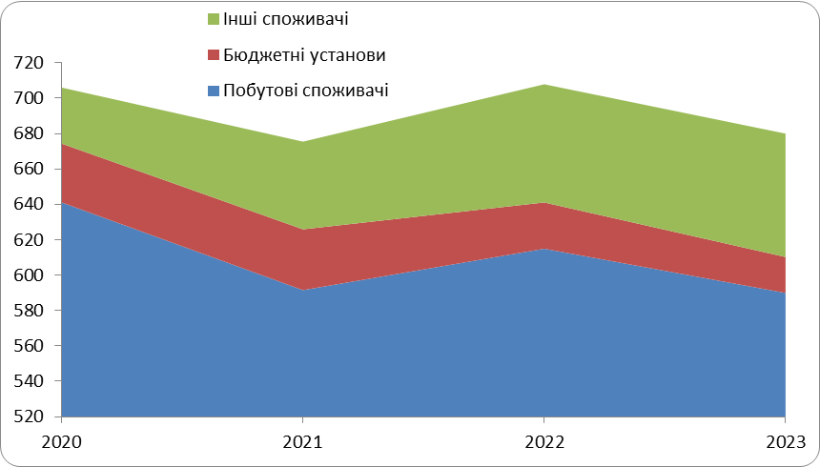
Рис. 1.16. Динаміка споживання води споживачами Златопільської МТГ
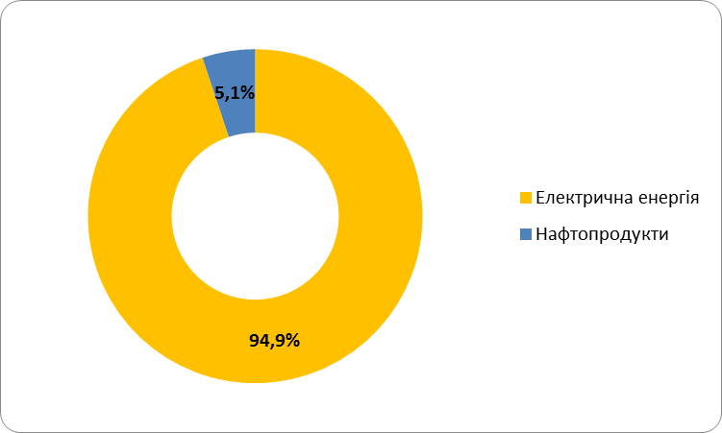
Як видно, спостерігається тенденція щодо зменшення обсягів споживання води, що є ознакою ощадності.
Для потреб функціонування сектору щорічно використовується щонайменше 3561 МВт·год енергетичних ресурсів. Найбільшу питому вагу має електрична енергія 94,9%, пальне для забезпечення потреб транспорту становить 5,1%.
Рис. 1.17. Види ПЕР, які використовується при в секторі Водопостачання та водовідведення

Таблиця 12. Споживання ПЕР в секторі водопостачання та водовідведення
Основні показники роботи | Од. вим. | 2017 | 2018 | 2019 | 2020 | 2021 | 2022 | 2023
Споживання електроенергії | МВт·год | 3 414 | 3 446 | 3 388 | 3 320 | 3 379 | 3 289 | 3 080
Споживання пального | МВт·год | 180 | 186 | 179 | 194 | 182 | 154 | 186
Бензин | тис. л | 4 | 4 | 4 | 4 | 5 | 4 | 4
Бензин | МВт·год | 38 | 36 | 38 | 33 | 43 | 39 | 38
Дизель | тис. л | 11 | 11 | 10 | 12 | 10 | 9 | 11
Дизель | МВт·год | 109 | 116 | 108 | 125 | 100 | 95 | 112
Скраплений (зріджений) газ | тис. л | 5 | 5 | 5 | 5 | 6 | 3 | 5
Скраплений (зріджений) газ | МВт·год | 33 | 34 | 33 | 36 | 39 | 20 | 36
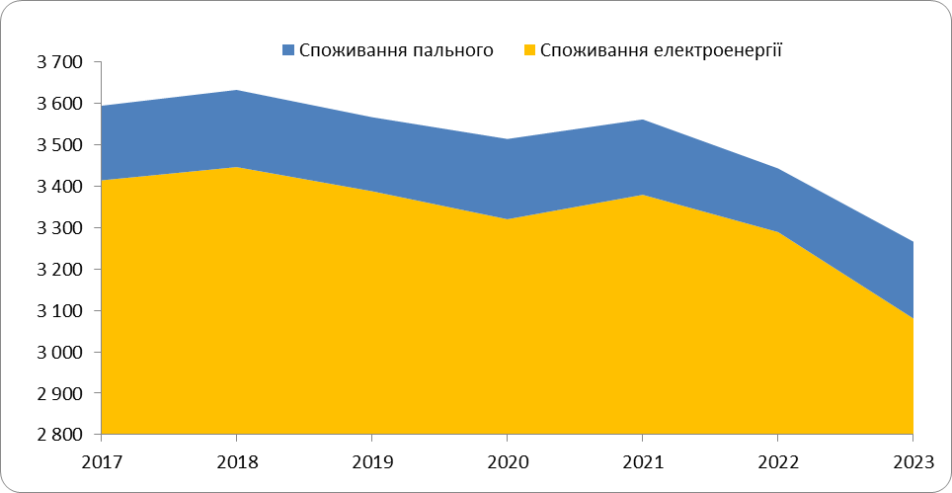
Рис. 1.18. Динаміка споживання паливно-енергетичних ресурсів в секторі водопостачання та водовідведення
Протягом проаналізованого періоду спостерігається стрімке скорочення споживання енергетичних ресурсів, особливо електричної енергії. Подібна ситуація може пояснюватись наступними факторами:
- Тимчасове зменшення чисельності мешканців, спричинене виїздом людей після початку повномасштабного вторгнення;
- Відключення електроенергії в 2023 та 2024 роках призводило до припинення водопостачання значної кількості споживачів громади;
- Ощадність споживачів за воду по приладах обліку.
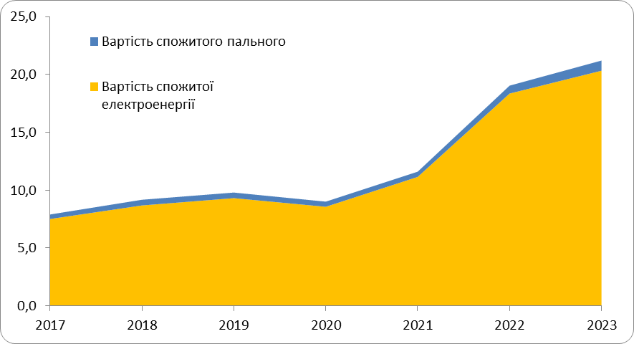
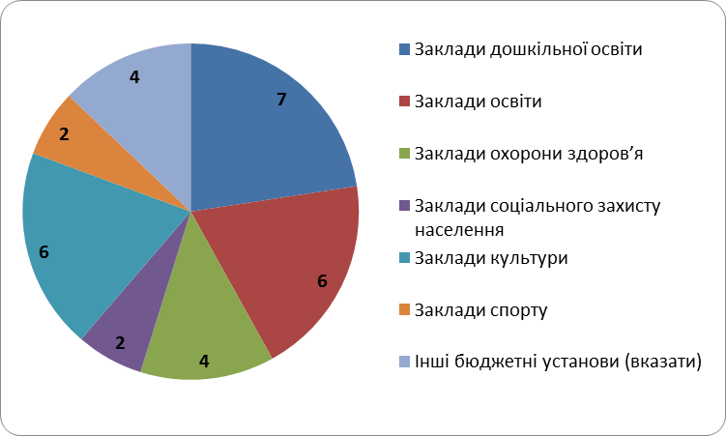
Рис. 1.19. Вартісний баланс сектору водопостачання та водовідведення, млн. грн.

Громадські будівлі
Для забезпечення життєдіяльності населення в Златопільської МТГ діють адміністративні, культурні, освітні спортивні та медичні заклади. Станом на 2024 рік в громаді окремих будівель налічується 30.
Найбільша кількість будівель в секторі припадає на освітні (13 будівель), заклади культури (6 будівлі) та медичні заклади (4 будівлі). Перелік громадських будівель, їх технічні характеристики та споживання паливно-енергетичних ресурсів наведено в Додатку __.
Рис. 1.20. Кількість громадських будівель та їх призначення

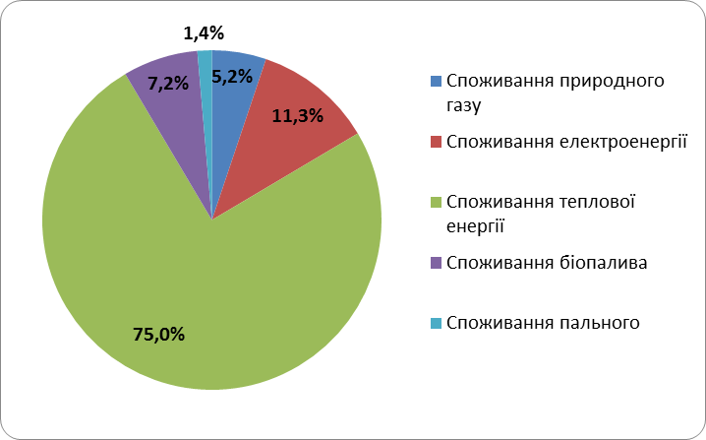
Більшість громадських будівель (більше 80%) збудовано в радянські часи, мають великі втрати енергії через огороджувальні конструкції та потребують значної кількості тепла для обігріву приміщень. Для опалення приміщень переважно використовуються застарілі системи опалення, які неможливо якісно регулювати. Системи опалення мають значні гідравлічні та теплові розбалансування. Все це призводить до наднормового споживання теплової енергії, при цьому в багатьох будівлях не витримуються нормативні параметри мікроклімату (температура повітря та кратність повітрообміну). З 2017 року в громаді запроваджена система енергоменеджменту. У всіх ліцеях та чотирьох садочках громади по різним проєктам встановлені індивідуальні теплові пункти з погодним та погодинним регулюванням.
Рис. 1.21. Види ПЕР, які споживаються в секторі Громадські будівлі

В секторі громадських будівель щороку в середньому споживається 9 514 МВт·год енергетичних ресурсів. Найбільшу питому вагу має теплова енергія (75%) та біопаливо (7,2%), які використовуються для забезпечення потреб опалення будівель; електрична енергія (11,3%); природний газ споживається на побутові потреби, частково на потреби опалення та становить 5,2% від загального споживання ПЕР в секторі. Використання пального незначне, питома вага становить лише 1,4% від загального енергобалансу сектора.
Загальні характеристики громадських будівель
Аналіз ефективності споживання енергетичних ресурсів виконаний для 30 окремо розташованих громадських будівель, з яких 24 будівлі розташовані в м. Златопіль, решта 6 будівель в старостатах Златопільської МТГ.
Відділ освіти
У 2023/2024 навчальному році мережа закладів освіти нараховує 17 закладів: функціонують 5 закладів загальної середньої освіти, 7 закладів дошкільної освіти, 2 заклади позашкільної освіти (Будинок дитячої та юнацької творчості і Златопільська дитячо-юнацька спортивна школа), Златопільський міжшкільний ресурсний центр, «Інклюзивно-ресурсний центр», «Центр професійного розвитку педагогічних працівників». У ліцеях за мережею навчаються 3079 учнів в 124 класах, у т.ч. у 10-12 класах вечірньої (заочної) форми навчання при виправній колонії №117 навчаються 49 учня на базі Златопільського ліцею №3 «Успіх».
У всіх ліцеях громади по різним проєктам встановлені індивідуальні теплові пункти з погодним та погодинним регулюванням, що дозволяє уникати перетопів в будівлях, є можливість зниження температури в нічний час, на вихідних, режим канікул, карантину.
За кошти німецького товариства міжнародного співробітництва GIZ проведено капітальний ремонт комунального закладу «Златопільський ліцей № 2 Златопільської міської ради Харківської області». Проведено утеплення стін, заміна вікон та дверей на енергозберігаючі, встановлення індивідуального теплового пункту, встановлення рекуператорів в спортивній залі.
По проєкту екологічної фінансової корпорації НЕФКО термомодернізовано 2 будівлі відділу освіти: комунальний заклад «Златопільський ліцей № 3 «Успіх» Златопільської міської ради Харківської області» та комунальний заклад «Златопільський заклад дошкільної освіти (ясла-садок) № 14 “Барвінок” комбінованого типу Златопільської міської ради Харківської області». Проведено утеплення зовнішніх стін та цоколю, утеплення покрівлі, заміна вікон та дверних блоків на енергозберігаючі, встановлення індивідуального теплового пункту з погодним та погодинним регулюванням, утеплення мереж теплотрас в підвалі. Результат проєкту - підвищення рівня комфорту споживачів, зменшення втрат тепла, зниження споживання ресурсів, зменшення витрат за енергоносії, дотримання нормативних параметрів мікроклімату у приміщеннях, вирішена проблема підтопів будівлі садочку, покращений естетичний вигляд будівель.
За кошти німецького товариства міжнародного співробітництва GIZ проведено ряд точкових заходів з енергозбереження: ремонт покрівлі комунального закладу «Златопільський ліцей № 5 Златопільської міської ради Харківської області» з впровадженням енергозберігаючих технологій. У комунальному закладі «Златопільський заклад дошкільної освіти (ясла-садок) № 5 “Малятко” комбінованого типу Златопільської міської ради Харківської області» - капітальний ремонт покрівлі з впровадженням енергозберігаючих технологій та повна заміна вікон на металопластикові енергозберігаючі.
У будівлі комунального закладу «Златопільський ліцей № 7 Златопільської міської ради Харківської області» в 2021 році завершено ремонт покрівлі з утепленням (за кошти державного та місцевого бюджетів на умовах співфінансування). В рамках урядової програми "Спроможна школа для кращих результатів" за рахунок субвенції з державного бюджету та співфінансування з місцевого бюджету проведено заміну вікон на енергозберігаючі.
Завдяки співпраці з Благодійним фондом “Угорська Екуменічна Служба Допомоги в Україні” виконана заміна вікон та дверей на енергозберігаючі у трьох закладах дошкільної освіти, а саме:
- комунальний заклад «Златопільський заклад дошкільної освіти (ясла-садок) № 10 “Ромашка” Златопільської міської ради Харківської області»,
- комунальний заклад «Златопільський заклад дошкільної освіти (ясла-садок) № 16 “Усмішка” Златопільської міської ради Харківської області»;
- комунальний заклад «Златопільський заклад дошкільної освіти (ясла-садок) № 17 “Казка” Златопільської міської ради Харківської області»;
Результат впровадження: заміна старих вікон та дверей сприяє скороченню тепловтрат, сприяє збереженню тепла та збільшує рівень комфорту.
В 2023 році відділом освіти укладені енергосервісні договори по трьом закладам дошкільної освіти, а саме:
- комунальний заклад «Златопільський заклад дошкільної освіти (ясла-садок) № 5 “Малятко” комбінованого типу Златопільської міської ради Харківської області»;
- комунальний заклад «Златопільський заклад дошкільної освіти (ясла-садок) № 16 “Усмішка” Златопільської міської ради Харківської області»;
- комунальний заклад «Златопільський заклад дошкільної освіти (ясла-садок) № 17 “Казка” Златопільської міської ради Харківської області»;
В результаті впроваджено ряд енергоефективних заходів, а саме: встановлення індивідуальних теплових пунктів, ремонт окремих ділянок системи опалення, утеплення окремих ділянок трубопроводів теплопостачання, планується встановлення альтернативного джерела теплозабезпечення на одному з садочків.
Охорона здоров’я
Розвиток системи охорони здоров’я та забезпечення якісних медичних послуг для мешканців - одне з найбільш актуальних та домінуючих завдань Златопільської громади. Робота закладів охорони здоров'я спрямована на покращення загального стану здоров’я населення та поліпшення якості надання медичної допомоги. Первинну медико-санітарну допомогу мешканці Златопільської громади отримують у Комунального некомерційного підприємства «Златопільський центр первинної медико-санітарної допомоги». Медичні послуги мешканці громади отримують у 2-х амбулаторіях загальної практики – сімейної медицини та 2-х фельдшерсько-акушерських пунктах:
- амбулаторія загальної практики-сімейної медицини м. Златопіль №1;
- амбулаторія загальної практики-сімейної медицини м. Златопіль №2;
- фельдшерсько-акушерський пункт с. Ржавчик;
- фельдшерсько-акушерський пункт с. Грушине.
Вторинну медичну допомогу мешканці громади можуть отримати у Комунальному некомерційному підприємстві «Златопільська центральна районна лікарня», яке має укладений договір з Національною службою здоров’я України (амбулаторна допомога — 15 пакетів, стаціонарна допомога — 7 пакетів).
У 2017-2018рр. за підтримки Харківської ОДА виконано проєкт “Термомодернізація хірургічного корпусу Златопільської ЦРЛ”: виконано утеплення кровлі та фасаду будівлі хірургічного корпусу, замінено вікна та двері на енергозберігаючі. У 2021 р. по проєкту "Термомодернізація будівлі КНП "Златопільський ЦПМСД" від “Українського фонду соціальних інвестицій” в будівлі поліклініки замінено вікна на енергозберігаючі, замінено вхідні двері, утеплення покрівлі, утеплення фасаду будівлі. Результат впровадження: підвищення рівня комфорту споживачів, зменшення споживання енергоресурсів, економія бюджетних коштів на сплату енергоносіїв, дотримання нормативних параметрів мікроклімату у приміщеннях лікарні, покращений естетичний вигляд будівлі.
ПП «Теплосервіс ЛТД» забезпечує виробництво та постачання теплової енергії на об’єкт Комунальне некомерційне підприємство «Златопільська центральна районна лікарня Златопільської міської ради Харківської області» (твердопаливна котельня, опалюється пілетами). Акушерські пункти с.Ржавчик та с.Грушине мають газове опалення.
Управління соціального захисту населення
Територіальний центр є бюджетною установою комунальної форми власності та провідним надавачем соціальних послуг у громаді. Територіальним центром надаються 5 соціальних послуг відповідно до Державних стандартів: догляд вдома, стаціонарний догляд, натуральна допомога, соціальна адаптація, паліативний догляд. Відділення стаціонарного догляду для постійного або тимчасового проживання має два підрозділи за різними адресами розташування: Територіальний центр соціального обслуговування (надання соціальних послуг) знаходиться на території міста - опалюється від центрального теплопостачання, а Відділення стаціонарного догляду для постійного або тимчасового проживання Територіального центру соціального обслуговування (надання соціальних послуг) опалюється дровами.
Культура
В закладах культури проводиться робота щодо збереження та поліпшення діяльності мережі закладів культури за всіма напрямками, зміцнення їх матеріально-технічної бази, створення умов для діяльності і підвищення рівня естетичного виховання дітей та підлітків. Закладами культури проводяться заходи різної тематики, працюють клуби та об’єднання за інтересами, гуртки, курси.
Мережа закладів культури складається з:
- комунального закладу «Златопільський міський Палац культури «Хімік», до складу якого входять: Ржавчицький клуб - філія, Грушинський клуб - філія, Сиваський клуб – філія.
- комунальний заклад «Златопільська публічна бібліотека», до складу якої входять: бібліотека для дітей (на правах філії), Грушинська бібліотека – філія, Ржавчицька бібліотека – філія, Сиваська бібліотека - філія.
- комунальний заклад спеціалізованої мистецької освіти «Златопільська школа мистецтв»;
- комунальний заклад «Златопільський краєзнавчий музей».
За кошти німецького товариства міжнародного співробітництва GIZ проведено капітальний ремонт міської центральної бібліотеки (утеплення стін та заміна вікон, заміна світильників на енергозберігаючі) та капітальний ремонт по заміні алюмінієвих вітражів в будівлі ПК “Хімік”. У 2023 році облаштовано комбіновану систему опалювання в Грушинському клубу-філії - встановлено тепловий насос (грант по програмі PolishАid).
Грушинська та Ржавчицька клуб-філії опалюються твердопаливними котлами: пелетами та дровами відповідно. Сіваський клуб - без опалення.
Аналіз рівня енергоефективності громадських будівель
Аналіз споживання теплової енергії на потреби опалення показує, що енергоефективність будівель знаходиться на низькому рівні. Показник питомого споживання ТЕ на 1м³ опалюваного об'єму у більшості будівель коливається від 9 кВт·год/м³ до 127 кВт·год/м³. Вказані показники відповідають А та G класу енергоефективності, відповідно. Переважна більшість громадських будівель (62%) має дуже високий показник енергоефективності та мають питомі показники, які відповідають класам енергоефективності А-D. Починаючи з 2016 року в громаді поступово впроваджуються проєкти з підвищення енергоефективності будівель. Виконується утеплення огороджуючих конструкцій, заміна вікон та вхідних дверей, встановлюються індивідуальні теплові пункти, тощо. Таким чином можна зробити висновок, що більшість будівель мають низьке споживання ТЕ саме за рахунок впроваджених енерегоефективних заходів. При цьому режими експлуатації громадських будівель, особливо навчальних закладів, значно відхилявся від стандартних умов. Протягом 2019-2021 років у зв'язку з пандемією COVID-19 вводилось обмеження відвідувань громадських будівель, навчання переводилось в режим "online". Після початку повномасштабного вторгнення рф, починаючи з лютого 2022 року до 2024 року включно навчальні заклади не експлуатуються відповідно штатного розкладу. Все це вплинуло на рівень енергоспоживання в сторону значного зменшення. Тому фактичний рівень енергоефективності не в повній мірі відповідає дійсності. Поточне споживання теплової енергії не забезпечує нормативні температури внутрішнього повітря та якісного повітрообігу (вентиляції). На рис. 1.22 наведено класи енергоефективності громадських будівель, які визначені з врахуванням їх призначень та фактичного рівня енергоспоживання. Для порівняння наведені дані про базовий рівень енергоспоживання для цих же будівель, але при умові дотримання нормативних параметрів мікроклімату в середині будівель.
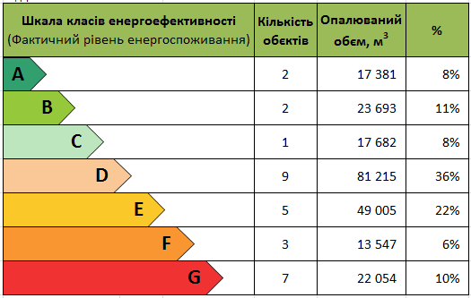 | 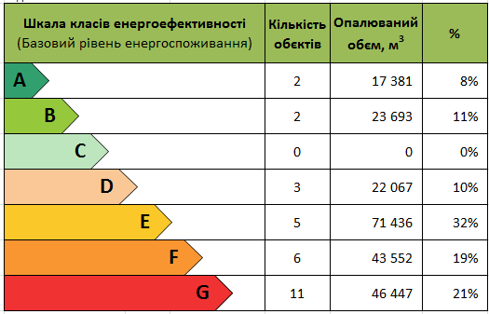
Рис. 1.22. Порівняння фактичного рівня енергоефективності громадських будівель по відношенню до сучасних норм з базовим рівнем

Таблиця 13. Споживання ПЕР в секторі Громадські будівлі
Енергетичний баланс в секторі | Од. вим. | 2017 | 2018 | 2019 | 2020 | 2021 | 2022 | 2023
Споживання природного газу | МВт·год | 457 | 423 | 369 | 273 | 492 | 598 | 195
Споживання електроенергії | МВт·год | 1 249 | 1 389 | 1 302 | 1 226 | 1 077 | 1 338 | 1 164
Споживання теплової енергії | МВт·год | 9 419 | 10 481 | 8 596 | 9 690 | 7 134 | 7 491 | 7 317
Споживання біопалива | МВт·год | 735 | 817 | 740 | 622 | 681 | 652 | 535
дрова (45% вологості) | МВт·год | 713 | 793 | 715 | 598 | 658 | 629 | 512
пелета з деревини | МВт·год | 22 | 24 | 25 | 24 | 24 | 24 | 23
Споживання пального | МВт·год | 144 | 150 | 143 | 159 | 130 | 143 | 143
бензин | МВт·год | 126 | 133 | 125 | 143 | 111 | 123 | 125
дизель | МВт·год | 18 | 17 | 18 | 16 | 19 | 21 | 17
Загальне споживання ПЕР | МВт·год | 12 004 | 13 261 | 11 149 | 11 969 | 9 514 | 10 223 | 9 353
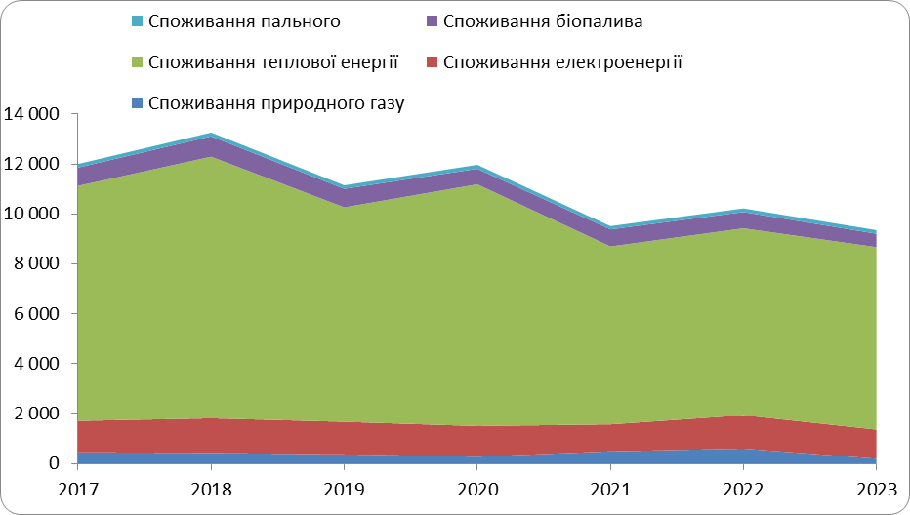
Рис. 1.23. Динаміка споживання паливно-енергетичних ресурсів в Громадських будівлях
Протягом проаналізованого періоду споживання енергетичних ресурсів знижується. Споживання теплової енергії коливається та напряму пов'язано з температурою зовнішнього повітря та тривалості опалювального сезону. Подібна ситуація може пояснюватись наступними факторами:
- Тимчасове зменшення чисельності мешканців, спричинене виїздом людей після початку повномасштабного вторгнення рф;
- Відключення електроенергії в 2023 та 2024 роках призводило до припинення водопостачання значної кількості споживачів громади;
- Впровадження енергоефективних заходів.
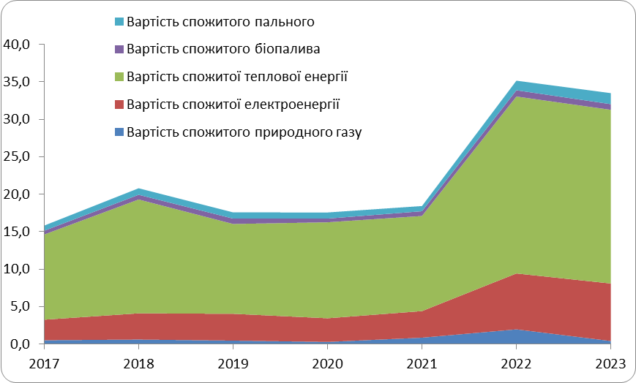
Рис.1.24. Вартісний баланс сектору Громадські будівлі, млн. грн.
Витрати на ПЕР мають тенденцію до збільшення, що пов'язано з підвищенням тарифів на ПЕР. Помітні зменшення витрат на ПЕР в 2020 та 2022 роках, що спричинено вимушеним зменшенням споживання ПЕР в період карантину та після початку повномасштабного вторгнення.

Житлові будинки
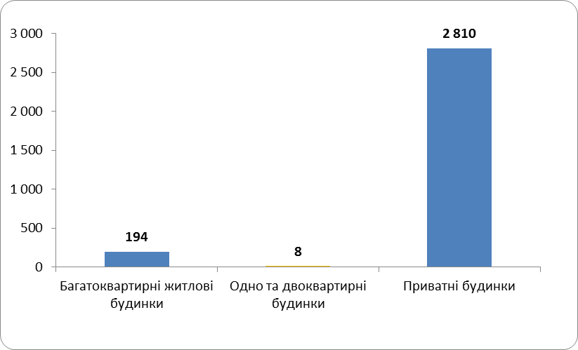
В Златопільськой міської територіальній громаді налічується близько 3 012 житлових будинків, загальною площею 713 тис. м², з яких 194 є багатоквартирними будинками.
Структура житлового фонду міста Златопіль за загальною площею відзначається переважно багатоповерховою забудовою над садибною забудовою.
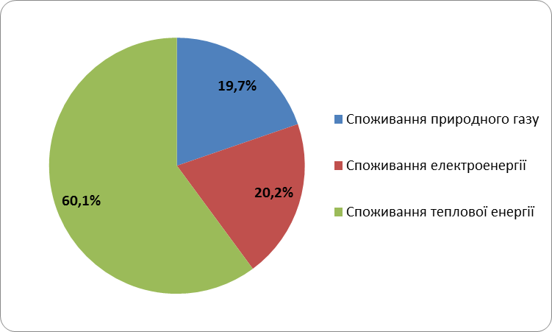
Більшість багатоквартирних житлових будинків (>90%) збудовано в радянські часи, мають великі втрати енергії через огороджувальні конструкції та потребують значної кількості тепла для обігріву приміщень. Для опалення приміщень переважно використовуються застарілі системи опалення, які неможливо якісно регулювати. Системи опалення мають значні гідравлічні та теплові розбалансування. Все це призводить до наднормового споживання теплової енергії, при цьому в багатьох будівлях не витримуються нормативні параметри мікроклімату (температура повітря та кратність повітрообміну).
Рис. 1.26. Види ПЕР, що використовуються сектором Житлові будинки
Рис. 1.25. Житловий фонд Златопільської МТГ
В секторі житлові будинки щороку споживається 8 тис. МВт·год енергетичних ресурсів. Найбільшу питому вагу має теплова енергія (62%), яка використовуються для забезпечення потреб опалення; електрична енергія (28%); природний газ споживається на побутові потреби, частково на потреби опалення та гарячого водопостачання (індивідуальне опалення) та становить 10% від загального споживання ПЕР в секторі.
Аналіз споживання теплової енергії на потреби опалення показує, що енергоефективність будівель знаходиться на низькому рівні. Показник питомого споживання ТЕ на 1м² опалюваної площі у більшості будинків коливається від 50 кВт·год/м² до 227 кВт·год/м². Вказані показники відповідають А та G класу енергоефективності, відповідно. Переважна більшість житлових будинків має дуже високий показник енергоефективності та мають питомі показники, які відповідають класам енергоефективності А-С. При цьому будинки не теплоізольовані. Таким чином можна зробити висновок, що більшість будівель мають низьке споживання ТЕ не тому що вони енергоефективні, а з причини недоотримування необхідної кількості ТЕ, тобто спостерігається таке явище як «недотоп». Поточне споживання теплової енергії не забезпечує нормативні температури внутрішнього повітря та якісного повітрообігу (вентиляції).
Таблиця 14. Споживання ПЕР в секторі Житлові будинки
Енергетичний баланс в секторі | Од. вим. | 2017 | 2018 | 2019 | 2020 | 2021 | 2022 | 2023
Споживання природного газу | МВт·год | 22 583 | 21 251 | 21 917 | 21 917 | 21 917 | 21 717 | 21 650
Споживання електроенергії | МВт·год | 22 431 | 22 344 | 22 388 | 22 388 | 22 388 | 22 374 | 22 370
Споживання теплової енергії | МВт·год | 61 247 | 70 391 | 60 213 | 55 850 | 66 776 | 53 520 | 50 200
Загальне споживання ПЕР | МВт·год | 106 261 | 113 986 | 104 518 | 100 155 | 111 080 | 97 611 | 94 221
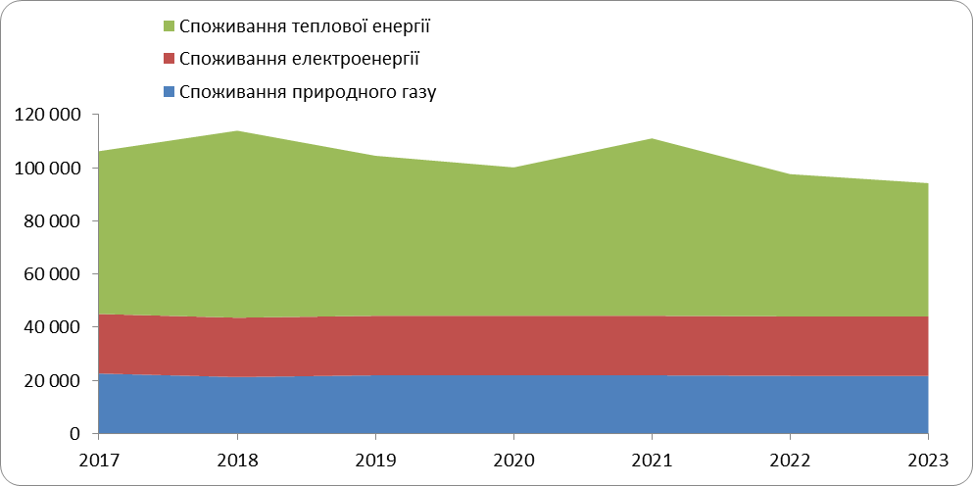
Рис. 1.27. Динаміка споживання паливно-енергетичних ресурсів в Житлові будинки
Протягом проаналізованого періоду споживання енергетичних ресурсів має незначні коливання, чіткої зміни в сторону збільшення або зменшення не спостерігається. Споживання теплової енергії коливається та напряму пов'язано з температурою зовнішнього повітря та тривалістю опалювального сезону.
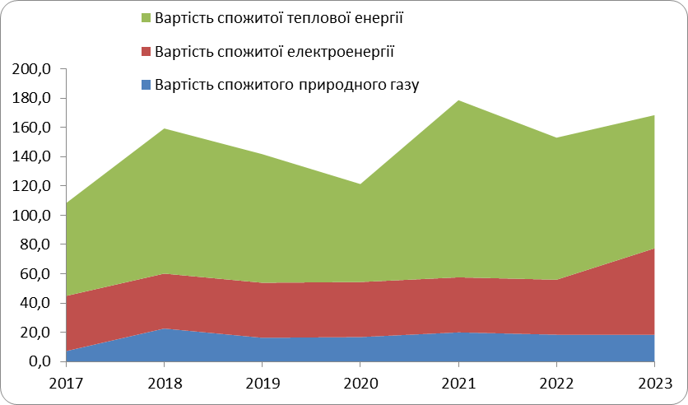
Рис. 1.28. Вартісний баланс сектору Житлові будинки, млн. грн.
Витрати на ПЕР мають тенденцію до збільшення, що пов'язано з підвищенням тарифів на ПЕР. В 2020 році в спостерігається зменшення витрат на теплову енергію, що пояснюється зниженням тарифу на теплову енергію на 18% по відношенню до попереднього 2019 року.

Зовнішнє освітлення
Зовнішнє освітлення вулиць та доріг Златопільської МТГ здійснюється Златопільським КП "Жилсервіс" Златопільської міської територіальної громади.
Таблиця 15. Загальні характеристики системи вуличного освітлення Златопільської МТГ
Показник | Од. вим. | Значення
Кількість опор зовнішнього освітлення | шт. | 591
Кількість світлоточок (світильників) зовнішнього освітлення | шт. | 1626
Кількість ламп | шт. | 969
Довжина лінії електропередач зовнішнього освітлення, всього | км | 58,16
- повітряних ліній | км | 57,46
- кабельних ліній | км | 0,7
Кількість електричних лічильників | шт. | 45
Кількість шаф управління зовнішнім освітленням | шт. | 45
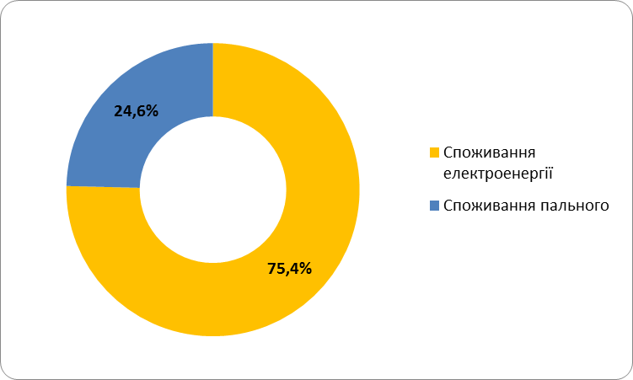
Станом на грудень 2023 року система вуличного освітлення охоплює протяжність автомобільних доріг загального користування — 53,631 км., з них — 22,8 км (42,5%) — освітлені дороги
На потреби функціонування сектору щорічно використовується щонайменше 5 тис. МВт·год енергетичних ресурсів. Найбільшу питому вагу має електрична енергія 88,1%, пальне для забезпечення потреб транспорту становить 10,7%, для забезпечення потреб опалення використовується теплова енергія від ЦСТ (1,2%).
Рис. 1.29. Види ПЕР, які використовується при в секторі Зовнішнє освітлення
Таблиця 15. Споживання ПЕР в секторі Зовнішнє освітлення
Енергетичний баланс в секторі | Од. вим. | 2017 | 2018 | 2019 | 2020 | 2021 | 2022 | 2023
Споживання електроенергії | МВт·год | 175 | 183 | 169 | 165 | 224 | 56 | 63
Споживання пального | МВт·год | 76 | 72 | 80 | 67 | 73 | 72 | 73
бензин | МВт·год | 66 | 62 | 71 | 55 | 61 | 62 | 62
дизель | МВт·год | 10 | 11 | 9 | 12 | 12 | 10 | 11
Загальне споживання ПЕР | МВт·год | 250 | 255 | 249 | 232 | 297 | 128 | 136
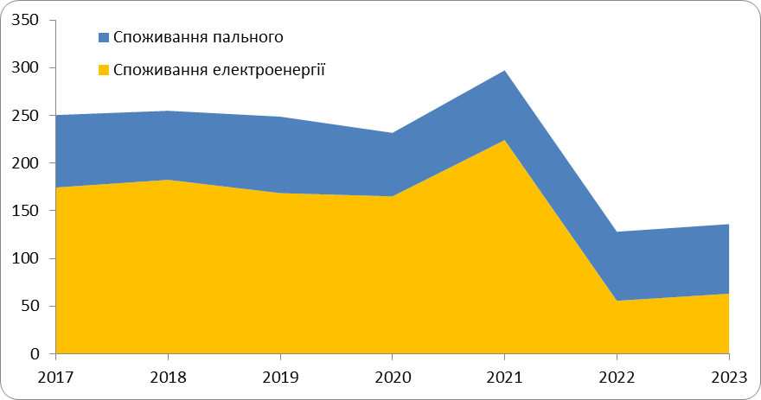
Рис. 1.30. Динаміка споживання паливно-енергетичних ресурсів в секторі
В 2022 та 2023 роках спостерігається стрімке скорочення споживання енергетичних ресурсів, особливо електричної енергії. Таке скорочення пояснюється вимушеним відключенням системи освітлення та блекаутами, що зумовлено початком повномасштабного вторгнення. В 2021 році спостерігалось стрімке збільшення споживання електроенергії, що пояснюється збільшенням світлоточок за рахунок приєднання двох нових населених пунктів.
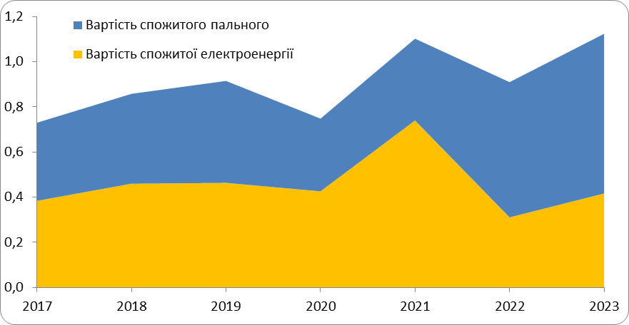
Рис. 1.31. Вартісний баланс сектору зовнішнє освітлення, млн. грн.

Управління побутовими відходами
Управління побутовими відходами в Златопільській громаді є важливим питанням, яке регулюється на рівні місцевої влади та загальнодержавного законодавства України. Златопільська громада, як і інші територіальні громади України, зобов'язана здійснювати заходи щодо збору, утилізації та переробки побутових відходів, аби мінімізувати їх негативний вплив на довкілля. За збір, вивіз та утилізацію твердих побутових відходів відповідає комунальне підприємство «Жилсервіс», яке забезпечує управління житловим фондом, збирання та вивезення ТПВ, надання послуг з благоустрою. У Златопільській МТГ планово-регулярною системою санітарного очищення охоплено 100% мешканців та підприємств, установ та організацій. Збирання твердих побутових відходів здійснюється за планово-подвірною системою збирання побутових відходів (переважно приватний сектор) та контейнерним методом (на майданчиках з роздільним збором сміття, біля багатоповерхових забудов).
Кількість контейнерів для збору сміття: змішані – 267 шт.; пластик – 71 шт.; скло – 23 шт.; папір – 6шт.
У 2024 році встановлено багатосекційних контейнерів для роздільного збору сміття – 40 шт., отримані від екологічної корпорації «НЕФКО» по проєкту «Покращення якості надання комунальних послуг, робіт з поводження з твердими побутовими відходами та аварійного ремонту мереж у Златопільській міській територіальній громаді» екологічної корпорації «НЕФКО».
Обладнано два майданчика для сортування сміття:
І – Златопільський полігон твердих побутових відходів (ТПВ) знаходиться на північ від м. Златопіль (1,8 км). В громаді застосовується планово-регулярна система санітарного очищення, яка передбачає регулярне (за графіком) перевезення побутових відходів від місць збирання до полігону ТПВ, з установленою періодичністю і чітким маршрутним графіком. Збирання великогабаритних та ремонтних відходів здійснюється поруч з контейнерними майданчиками. Вивезення відходів проводиться по мірі їх накопичення.
ІІ - Первинне сортування ПЕТ та пресування брикетів для подальшої переробки пляшок та інших полімерів. Пластик збирається у відповідні контейнери, які вивозяться на дільницю сортування по мірі наповнення. ПЕТ - тару сортують по виду пластику та кольорам (блакитні, коричневі, зелені, прозорі, з-під олії) та пресують.
В найближчій перспективі - вдосконалення системи поводження з відходами на території громади.
Таблиця 16. Споживання ПЕР в секторі Управління побутовими відходами
Показник | Од. вим. | 2020 | 2021 | 2022 | 2023
Чисельність населення, яке охоплене послугами вивезення побутових відходів | тис. чол. | 23,2 | 26 | 26,1 | 25,7
Вага утворених побутових відходів | тонн | 7,618 | 7,59 | 7,889 | 9,060
Об'єм утворених побутових відходів | м³ | 32,977 | 32,856 | 34,153 | 39,219
Вага роздільно зібраних побутових відходів | тонн |  |  | 6,64 | 14,17
Вага відходів об'єктів благоустрою населених пунктів (включаючи відходи від зелених насаджень) | тонн | 7,618 | 7,59 | 7,889 | 9,060
Об'єм відходів об'єктів благоустрою населених пунктів (включаючи відходи від зелених насаджень) | м³ | 32,977 | 32,856 | 34,153 | 39,219
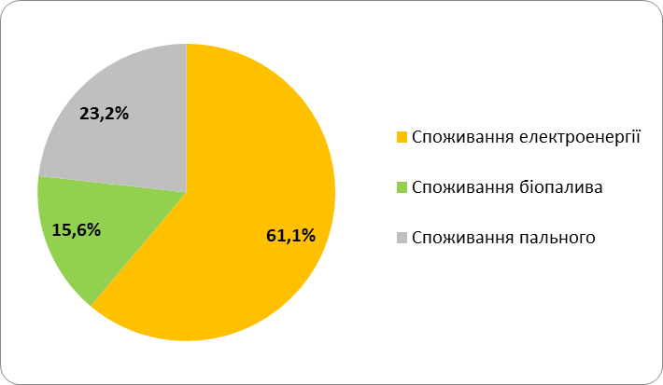
На потреби функціонування сектору щорічно використовується щонайменше 3199 МВт·год енергетичних ресурсів. Найбільшу питому вагу мають електрична енергія 61,1%; пальне 23,2% та біопаливо у вигляді дров, які використовуються для забезпечення потреб опалення адміністративних будівель – 15,6%.
Висока частина електричної енергії в загальному енергетичному балансі даного сектору пов'язана з тим, що КП "Жилсервіс" забезпечує збір, вивіз та утилізацію твердих побутових відходів, а також забезпечує управління житловим фондом, надання послуг з благоустрою, освітлення місць загального користування в багатоквартирних житлових будинках, експлуатацію та обслуговування ліфтів в багатоповерхових житлових будинках. Споживання
Рис. 1.32. Структура споживання ПЕР в секторі управління побутовими відходами

Таблиця 17. Споживання ПЕР в секторі управління побутовими відходами
Енергетичний баланс в секторі | Од. вим. | 2017 | 2018 | 2019 | 2020 | 2021 | 2022 | 2023
Споживання електроенергії | МВт·год | 2 356 | 2 380 | 2 283 | 2 172 | 1 955 | 1 189 | 1 123
Споживання біопалива | МВт·год | 543 | 570 | 498 | 721 | 500 | 638 | 544
дрова (45% вологості) | МВт·год | 543 | 570 | 498 | 721 | 500 | 638 | 544
Споживання пального | МВт·год | 689 | 649 | 698 | 607 | 743 | 805 | 669
бензин | МВт·год | 10 | 10 | 10 | 11 | 9 | 10 | 10
дизель | МВт·год | 658 | 618 | 667 | 576 | 717 | 761 | 643
скраплений (зріджений) газ | МВт·год | 21 | 20 | 21 | 20 | 18 | 34 | 17
Загальне споживання ПЕР | МВт·год | 3 588 | 3 599 | 3 478 | 3 501 | 3 199 | 2 631 | 2 336
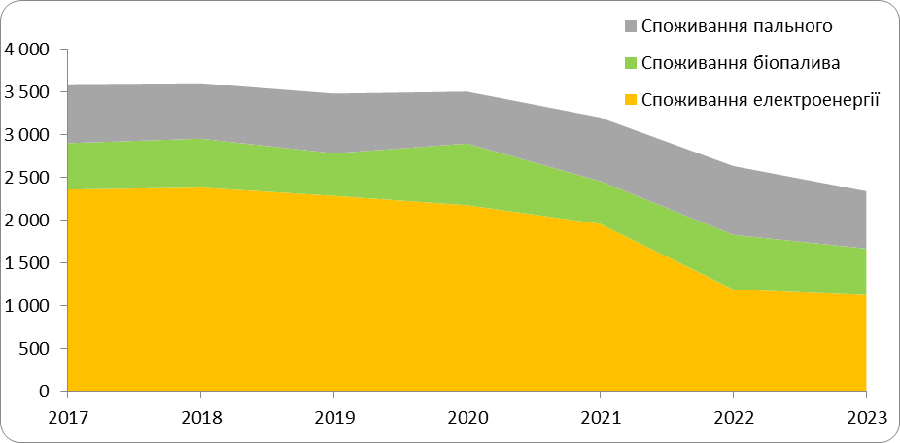
Рис. 1.33. Динаміка споживання паливно-енергетичних ресурсів в секторі
У секторі спостерігається поступове зменшення споживання ПЕР. Зменшення відбувається за рахунок електричної енергії, яка використовується на потреби роботи ліфтів та освітлення місць загального користування в багатоквартирних будинках. В 2022 році спостерігаються стрімке скорочення використання електроенергії, що пояснюється вимушеними вимкненнями електропостачання (світломаскування) та аварійними вимкненнями.
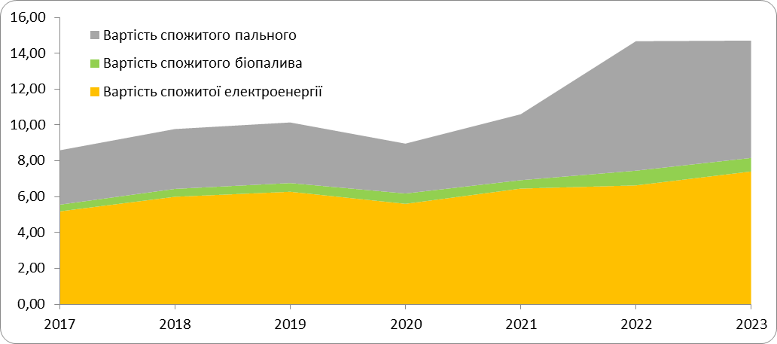
Рис. 1.34. Вартісний баланс сектору управління побутовими відходами, млн. грн.
В 2024 році витрати на вивіз та захоронення побутових відходів виросли майже на 40% у порівнянні до 2021 року.

Інвестиційний баланс
Інвестиційна політика громади спрямована на залучення інвестицій у розвиток інфраструктури, економіки, соціальних сфер та інших аспектів місцевої територіальної громади. Ця політика включає стратегію управління інвестиціями, яка сприяє створенню робочих місць, підвищенню рівня добробуту населення та розвитку місцевого бізнесу. Реалізація ефективної інвестиційної політики дає змогу громадам залучати додаткові ресурси, створювати сучасні об'єкти інфраструктури, сприяти розвитку малого та середнього бізнесу і, як результат, підвищувати якість життя населення. Златопільська МТГ має ряд проєктів з енергоефективності та має успішний досвід роботи з донорами.
- За кошти німецького товариства міжнародного співробітництва GIZ з 2017 року проведено:
- капітальний ремонт ліцею: термомодернізація будівлі з впровадженням енергозберігаючих технологій: утеплення фасадів, капітальний ремонт покрівлі, встановлено індивідуальний тепловий пункт з погодозалежним регулюванням, заміна всіх вікон та дверей на енергозберігаючі, капітальний ремонт системи опалення;
- капітальний ремонт дитячого садка - ремонт покрівлі, заміна вікон на енергозберігаючі;
- капітальний ремонт покрівлі ліцею;
- капітальний ремонт по заміні алюмінієвих вітражів в будівлі ПК “Хімік”.
- В кінці 2019 року розпочато впровадження ЕСКО-контракти по 3 ліцеям та будівлі виконавчого комітету встановлено індивідуальні теплові пункти з погодним і погодинним регулюванням. В 2023 році відділом освіти підписані енергосервісні договори по трьом садочкам громади, по яким впроваджено ряд енергоефективних заходів, а саме: встановлення індивідуальних теплових пунктів, ремонт окремих ділянок системи опалення, утеплення окремих ділянок трубопроводів теплопостачання. В 2025 році планується для одного з садочків - встановлення альтернативного джерела теплозабезпечення – теплового насоса.
- По енергосервісним договорам завдяки проєкту UNDP «Усунення бар’єрів для сприяння інвестиціям в енергоефективність громадських будівель в малих та середніх містах шляхом застосування механізму ЕСКО», що фінансуються Глобальним екологічним фондом: встановлено наземну сонячну електростанцію (потужністю 350 кВт) на насосній станції ІІ підйому КП «Тепломережі».
- За підтримки Харківської ОДА виконано проєкт “Термомодернізація хірургічного корпусу Первомайської ЦРЛ”: виконано утеплення кровлі та фасаду будівлі хірургічного корпусу, замінено вікна на енергозберігаючі.
- По проєкту від Українського фонду соціальних інвестицій "Термомодернізація будівлі КНП "Первомайський ЦПМСД" в будівлі замінено вікна на енергозберігаючі, вхідні двері, утеплення покрівлі, утеплення фасаду будівлі.
- По проєкту екологічної фінансової корпорації НЕФКО термомодернізовано за грантові та кредитні кошти утеплено 2 будівлі відділу освіти: ліцей та садок. Проведено утеплення зовнішніх стін та цоколю, утеплення покрівлі, заміна вікон та дверних блоків на енергозберігаючі, встановлення індивідуального теплового пункту з погодним та погодинним регулюванням, утеплення мереж теплотрас в підвалі.
- Як продовження співпраці з НЕФКО залучено грант на впровадження екологічного проєкту «Покращення якості надання комунальних послуг, робіт з поводження з твердими побутовими відходами та аварійного ремонту мереж у Первомайській міській територіальній громаді», по ньому для комунальних підприємств громади отримано телескопічний навантажувач, міні-екскаватор, поворотний екскаватор (екологічний стандарт шкідливих викидів двигуна відповідає стандарту Євро-5 та 40 металевих багатосекційних контейнерів для роздільного збору сміття.
- Отримано грант від ПРООН при фінансовій підтримці Уряду Швеції, по екологічному проєкту "Впровадження системи моніторингу поводження з відходами на території Златопільської міської територіальної громади": проведено закупівлю баків для ПЕТ, баків для ТПВ, встановлено gps-навігатори - на техніку КП "Жилсервіс", система відеоспостереження з автономним живленням і передачею даних.
- Златопільська міська територіальна громада стала переможцем проєкту від GIZ “Просування енергоефективності та імплементації Директиви ЄС про енергоефективність в Україні” – проєкт-переможець «Підвищення стійкості критичної інфраструктури Златопільської громади в умовах загроз знеструмлення енергосистем». Проєктом передбачено встановлення на Комплексі очисних споруд наземної мережевої сонячної станції потужністю 75 кВт та заміна старих енерговитратних насосів (співфінансування від комунального підприємства). Проєкт може значно зменшити залежність від традиційних джерел енергії та знизити витрати на електроенергію для потреб об’єкту водовідведення КП «Тепломережі».
- Завдяки співпраці з Благодійним фондом “Угорська Екуменічна Служба Допомоги в Україні” виконана заміна вікон та дверей на енергозберігаючі у трьох садочках громади.
- В рамках конкурсу "Бюджет участі" встановлено 14 вуличних автономних світильників: 4 вуличних світильників на сонячних батареях по проєкту "Новітнє освітлення частини Першого-Другого мікрорайону", 4 вуличних світильників на сонячних батареях по проєкту "Сучасне освітлення саду-парку - вуличні ліхтарі на сонячних батареях", 2 вуличних світильники на сонячних батареях по проєкту “Модернізація освітнього простору та зони відпочинку на подвір’ї ліцею №6” та придбано 4 вуличних світильників на сонячних батареях потужністю 60W по проєкту "Освітлення саду-парку біля ПК «Хімік» сучасними ліхтарями на сонячних батареях". Також встановлено 10 вуличних ліхтарів з автономними джерелами енергії на будівлі ліцею №6 по місцевому конкурсу "Бюджет участі" по проєкту “Збережемо енергію - збережемо майбутнє”. Результат впровадження: автономність від джерел живлення, використання альтернативних видів енергії.
- Проведено 9 енергетичних аудитів та отримано енергетичні сертифікати бюджетних закладів громади.
Загальний обсяг капітальних витрат, залучених на реалізацію проєктів з підвищення енергетичної ефективності та розвитку відновлюваних джерел енергії в об'єкти електропостачання становить 128,8 млн. грн. Найбільше інвестування 65% відбувається в сектор громадські будівлі та водопостачання – 33%.
Таблиця 18. Обсяг капітальних витрат залучених на реалізацію проєктів з підвищення енергетичної ефективності та розвитку відновлюваних джерел енергії за минулі роки
Сектор | 2017 | 2018 | 2019 | 2020 | 2021 | 2022 | 2023 | 2024
Житлові будинки | 0,0 | 0,0 | 0,0 | 0,0 | 0,0 | 0,0 | 0,0 | 0,0
Громадські будівлі | 15,7 | 8,9 | 8,3 | 14,3 | 27,3 | 2,1 | 7,4 | 0,0
Зовнішнє освітлення | 0,0 | 0,0 | 0,3 | 0,0 | 0,1 | 2,0 | 0,0 | 0,0
Теплопостачаючі підприємства | 0,0 | 0,0 | 0,0 | 0,0 | 0,0 | 0,0 | 0,0 | 0,0
Управління побутовими відходами
Громадський транспорт
Водопостачання та водовідведення | 3,5 | 3,5 | 3,5 | 0,0 | 0,0 | 0,0 | 3,4 | 28,5
Загальні інвестиції | 19,2 | 12,3 | 12,0 | 14,4 | 27,4 | 4,1 | 10,8 | 28,5
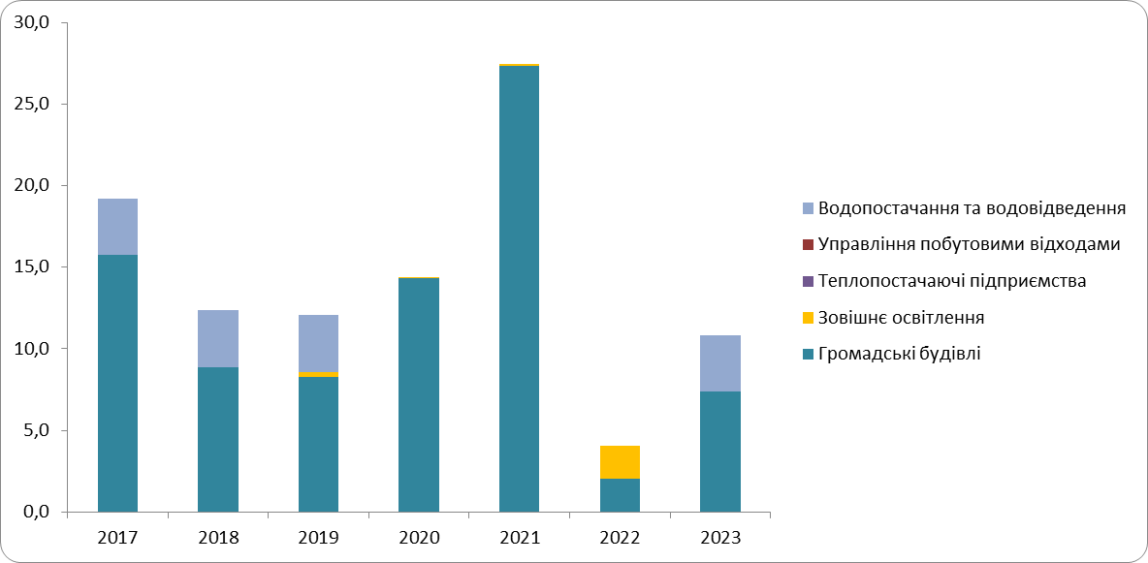
Рис. 1.35. Інвестиційний баланс проєктів з підвищення енергоефективності, млн. грн.
Сформована політика інвестування в різні сектори громади та її тенденція закладені в розрахунок базового сценарію розвитку енергоспоживання кожного сектора окремо.

Енергетичний баланс Златопільської міської територіальної громади
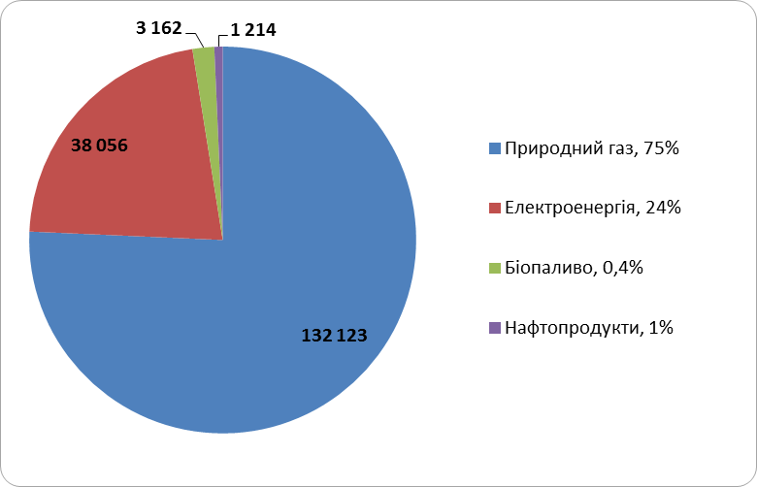
Паливно-енергетичний баланс Златопільської міської територіальної громади відображає баланс між виробництвом та споживанням енергії, а також використанням різних видів палива на території громади. Аналіз споживання первинних енергетичних ресурсів виявив, що в Златопільській міській ТГ загальне річне споживання становить 174 556 МВт·год., або 411 млн. грн. у цінах на ПЕР 2021 року.
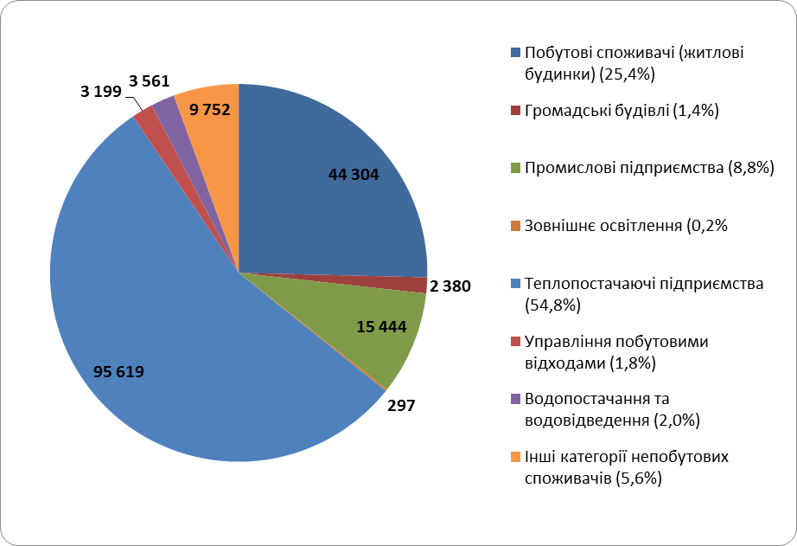
Основні види ПЕР, які відіграють вагому роль у функціонуванні громади: природний газ (75%) та електрична енергія (24%). Обсяг споживання біопаливо оцінено на рівні використання дров, тріски деревної та паливних пелет на потреби теплопостачання. Використання нафтопродуктів визначено, як споживання пального комунальним транспортом.
Рис. 1.36. Паливно-енергетичний баланс спожитих в 2021 році (МВт·год)

Зведений паливно-енергетичний баланс Златопільської міської ТГ за секторами станом на 2021 р. приведено в на рисунку 1.37. Сектор централізованого теплопостачання займає найбільшу частину в загальній структурі споживання ПЕР МТГ – 54,8%. Друге місце в структурі енергоспоживання займають житлові будівлі (населення) – 25,4%. Третє місце в загальному енергетичному балансі Златопільської МТГ займає сектор Промисловість – 8,8%. Споживання решти секторів коливається від 0,2% до 5% та сукупно споживають ПЕР 11%, що свідчить про їх незначний вплив на загальний енергетичний баланс МТГ.
Рис. 1.37. Структура споживачів ПЕР в 2021 році (МВт·год)
Для детального аналізу вхідного та кінцевого енергетичного балансу та визначення втрат під час перетворення первинної енергії в кінцеву складена діаграма Sankey.

Постачання
Перетворення
Транспортування
Кінцеве споживання
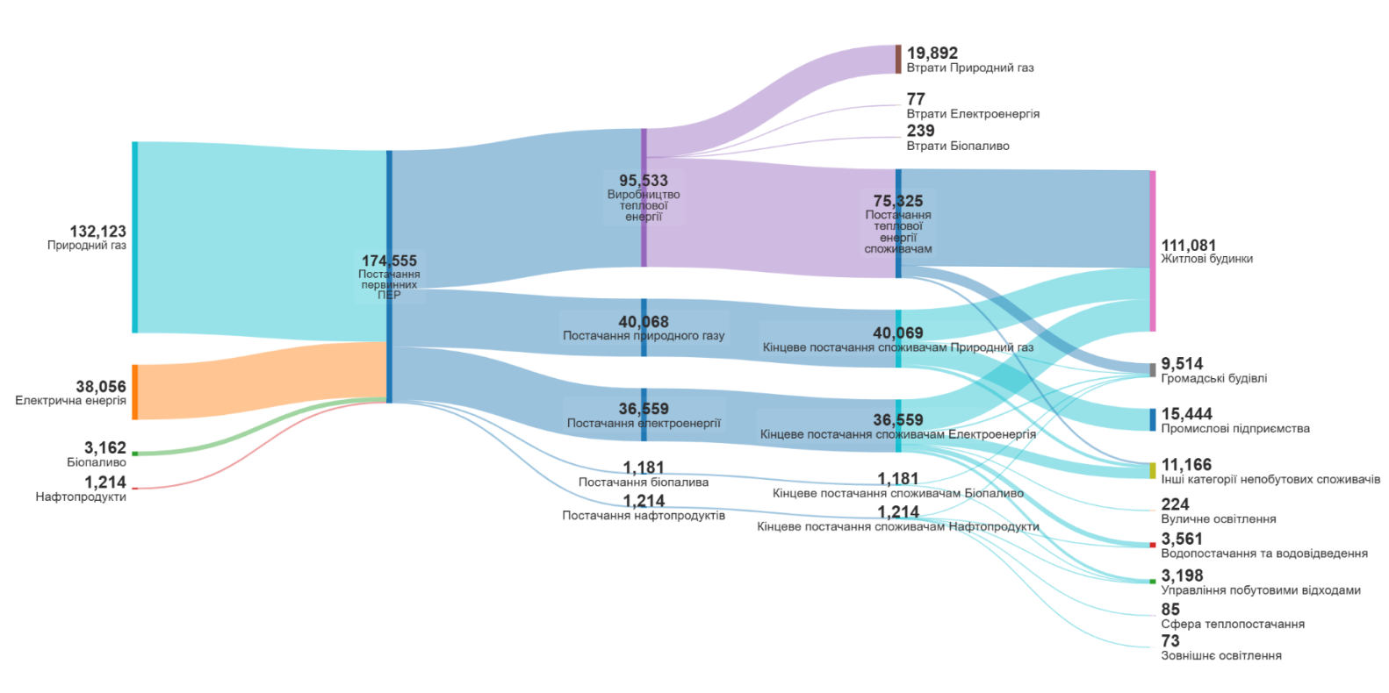
Рис. 1.38. Річний енергетичний баланс громади в формі діаграми Sankey
Таблиця 20. Кінцеве споживання паливно-енергетичних ресурсів (2021 рік), МВт·год
Сектор | Природний газ | Теплова енергія | Електрична енергія | Біопаливо | Нафтопродукти | Загальне споживання ПЕР
Побутові споживачі (житлові будинки) | 21 917 | 66 776 | 22 388 | - | - | 111 080
Громадські будівлі | 492 | 7 134 | 1 077 | 681 | 130 | 9 514
Промислові підприємства | 15 444 | - | - | - | - | 15 444
Сільськогосподарські підприємства | - | - | - | - | - | -
Комунальні підприємства | - | - | - | - | - | -
Зовнішнє освітлення | - | - | 224 | - | 73 | 297
Теплопостачаючі підприємства (власні потреби, втрати при виробництві ТЕ та її транспортування) | 19 892 | - | 77 | 239 | 85 | 20 294
Управління побутовими відходами | - | - | 1 955 | 500 | 743 | 3 199
Громадський транспорт | - | - | - | - | - | -
Водопостачання та водовідведення | - | - | 3 379 |  | 182 | 3 561
Інші комунальні підприємства | - | - | - | - | - | -
Інші категорії непобутових споживачів | 2 216 | 1 414 | 7 536 | - | - | 11 167
Всього | 59 961 | 75 325 | 36 636 | 1 421 | 1 214 | 174 556

Визначення кінцевого споживання паливо-енергетичних ресурсів та охоплення (пріоритетних секторів) МЕП
Враховуючи можливості впливу на громади на сектори прийнято рішення про необхідність включити до МЕП наступні сектори та їх обсяги кінцевого енергоспоживання:
- Житлові будинки – 111 080 МВт·год (75,1%)
- Громадські будівлі – 9 514 МВт·год (6,4%)
- Теплопостачаючі підприємства
(власні потреби, втрати при виробництві ТЕ та її транспортування) – 20294 МВт·год (13,7%)
- Зовнішнє освітлення – 297 МВт·год (0,2%)
- Управління побутовими відходами – 3 199 МВт·год (2,2%)
- Водопостачання та водовідведення – 3 561 МВт·год (2,4%)
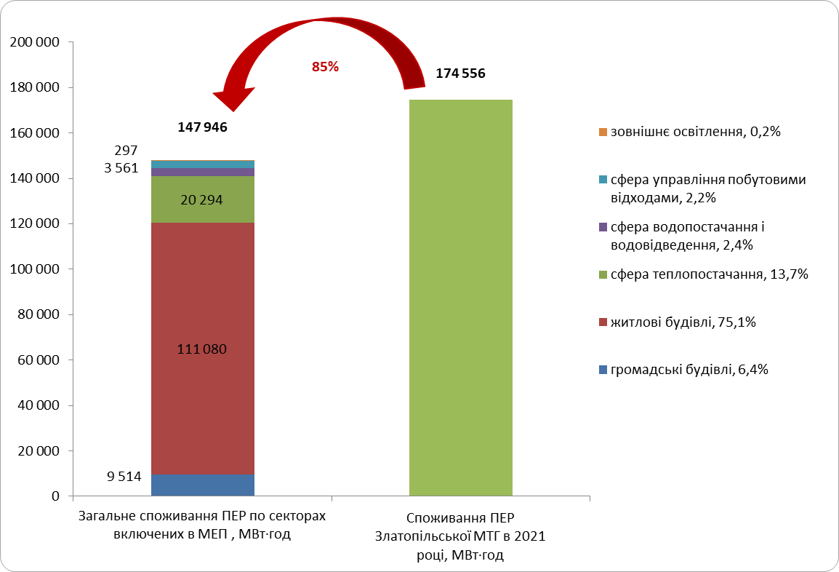
Рис. 1.39. Кінцеве споживання ПЕР секторів включених в МЕП
Порівнявши рівень постачання первинних ПЕР в Златопільській МТГ та рівень кінцевого споживання ПЕР в секторах включених в МЕП видно, що громада має вплив на 85% енергетичної системи громади.
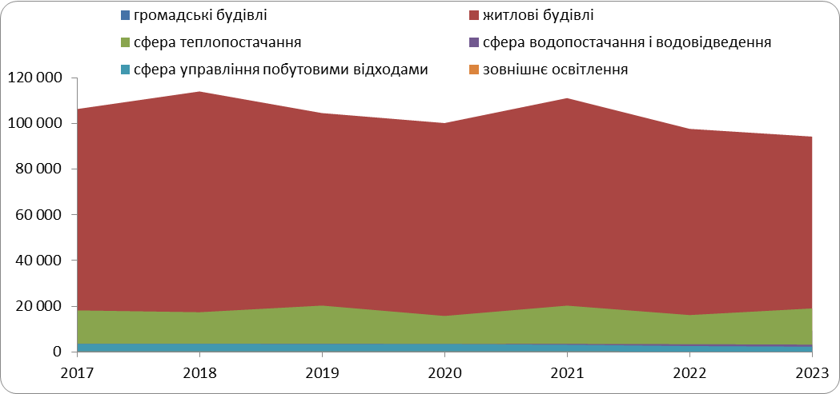

Рис. 1.40. Кінцеве споживання ПЕР секторів включених в МЕП в минулих роках, МВт·год
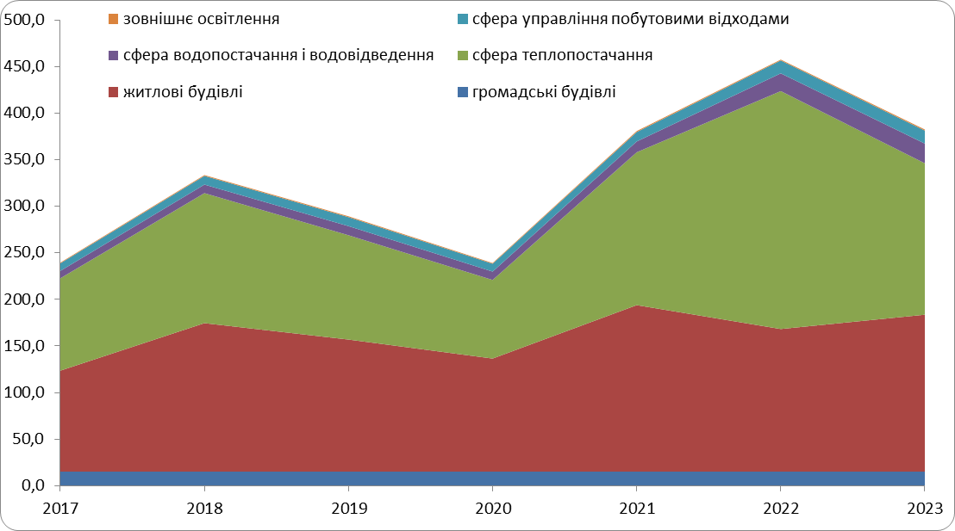
Рис. 1.41. Вартісний баланс спожитих ПЕР, млн. грн.

Аналіз фінансової спроможності Златопільської МТГ
Місцеві бюджети є фінансовою базою діяльності органів місцевого самоврядування. Бюджетні та майнові права, надані цим органам, дають можливість складати, розглядати, затверджувати і виконувати свої бюджети, розпоряджатися переданими до їх ведення підприємствами і отримувати від них доходи. Бюджетні права місцевих органів влади затверджені у Бюджетному кодексі, законах України «Про місцеве самоврядування в Україні» та «Про місцеві державні адміністрації».
Формування достатнього обсягу доходів місцевих бюджетів у сучасних реаліях визначає спроможність органів місцевого самоврядування задовольняти суспільні потреби населення та вирішувати проблеми локального характеру. Наявність обґрунтованої суми грошових коштів у бюджеті, їх раціональне та цільове використання є запорукою соціального та економічного розвитку території.
Бюджет територіальної громади формується у відповідності до Бюджетного кодексу України за формульною системою та в межах показників, доведених Міністерством фінансів України, з врахуванням прогнозних показників економічного та соціального розвитку громад.
У громаді забезпечується висока ефективність фінансової політики, дотримуються норми чинного законодавства у цій сфері, забезпечується оперативність прийняття та реалізації управлінських рішень.
Доходи бюджету
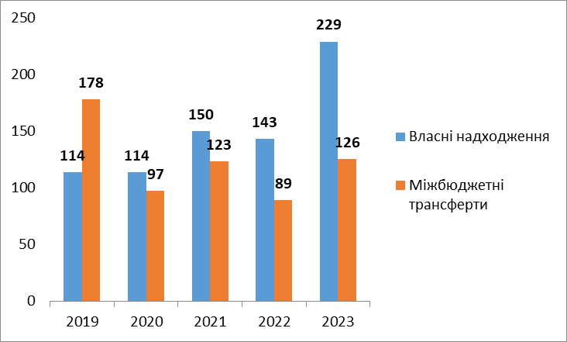
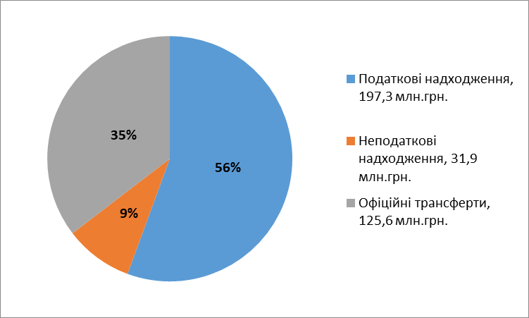
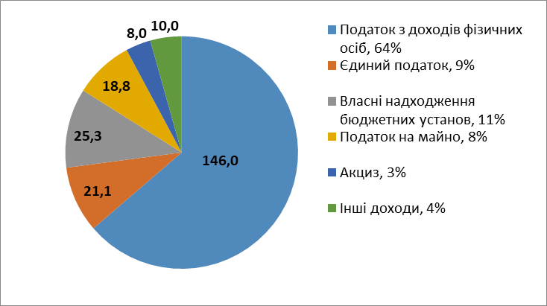
Доходи бюджету Златопільської МТГ формуються за рахунок податкових та неподаткових надходжень, доходів від операцій з капіталом, цільових фондів та офіційних трансфертів. Податкові надходження (найбільш прогнозовані та передбачувані джерела формування доходів) мають найбільшу питому вагу у структурі бюджету громади – 56%, що свідчить про прийнятний рівень самостійності та задовільний стан місцевих фінансів. Головними джерелами формування дохідної частини є податок з доходів фізичних осіб (64%), єдиний податок (9%), власні надходження бюджетних установ (11%), та податок на майно (8%). Загалом структура доходів бюджету та власних надходжень зберігається протягом усього періоду 2019-2023рр. На рисунках 1.40 та 41 наведена структура міського бюджету за 2023 рік.
Рис. 1.41. Структура власних та закріплених доходів Златопільської МТГ за 2023 рік.
Рис. 1.40. Структура доходів бюджету Златопільської МТГ за 2023 рік
Аграрний сектор є одним із основних бюджетоутворюючих секторів економіки громади. На території громади здійснюють свою діяльність 30 фермерських господарств та 12 підприємств харчової та переробної галузі. Для бюджету Златопільської МТГ характерним є високий рівень галузевої концентрації джерел наповнення доходної частини загального фонду, як за основними галузями, так і основними платниками податків.
Динаміка доходної частини бюджету територіальної громади протягом 2019-2023рр. була позитивною та є досить стабільною, щорічний зростання в середньому становить 15%. Виконання доходної частини (без урахування трансфертів) за період 2019-2023 рр. середньому становить 122%.
Міжбюджетні трансферти з державного бюджету забезпечують виконання делегованих законом повноважень органів виконавчої влади. Питома вага міжбюджетних трансфертів у загальному бюджеті в 2019 році складала 61%, починаючи з 2020 р. вона зменшилась у 1,8 рази та становить у 2023 р. 35%, це сталося внаслідок зменшення надходжень медичної субвенції та субвенцій на надання субсидій населенню на оплату комунальних послуг, енергоносіїв і придбання побутового палива та скрапленого газу.
Рис. 1.44. Динаміка росту Структура власних та закріплених доходів Златопільської ТГ за 2023 рік чи наш графік
Структура міжбюджетних трансфертів бюджету територіальної громади, що склалася протягом 2020-2023 рр. свідчить про суттєву залежність місцевого бюджету.
Бюджет за 2019-2023 рр. щорічно виконувався з профіцитом по загальному фонду та дефіцитом по спеціальному фонду. Джерелом покриття дефіциту спеціального фонду були кошти, що передаються із загального фонду до бюджету розвитку.
Основними джерелами доходів спеціального фонду залишаються власні надходження бюджетних установ, відчуження майна та землі. Частка спеціального фонду в міському бюджеті за 2019-2023рр. становила 10%.
Бюджет розвитку – це складова спеціального фонду місцевого бюджету. Органи місцевого самоврядування з бюджету розвитку здійснюють видатки на соціально-економічний розвиток, виконання інвестиційних та інноваційних програм, будівництво, капітальний ремонт та реконструкцію об’єктів соціально-культурної сфери та житлово-комунального господарства тощо.
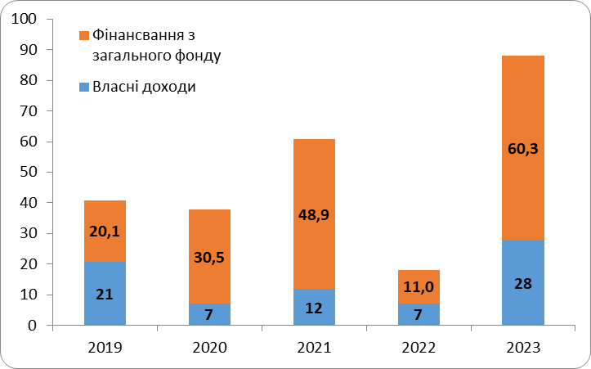
Питома вага власних доходів у доходах спеціального фонду бюджету громади (без урахування трансфертів) за 2019-2023 рр. становить у середньому 32%. Важливим джерелом наповнення спеціального фонду, крім власних доходів, є кошти, що передаються з загального фонду. Протягом 2019-2021 рр. фінансування дефіциту бюджету збільшувалось щороку. З початком повномасштабної російської агресії та введенням військового стану на початку 2022 року практично всі інвестиційні програми були згорнуті, тому спостерігається значне зменшення фінансування спеціального фонду.
Рис. 1.45. Динаміка росту та структура надходжень до спеціального фонду, млн. грн.

Видатки бюджету
Основним напрямом видатків бюджету залишається фінансування установ бюджетної сфери (освіти, охорони здоров’я, соціального захисту та соціального забезпечення, культури і мистецтва, фізичної культури і спорту), органів місцевого самоврядування, а також житлово-комунального господарства, будівництва та транспорту.
Рівень виконання бюджету за переважною більшістю напрямів, що фінансувалися з бюджету, був прийнятний, але за окремими основними напрямами обсяг видатків суттєво скоротився. Зокрема це стосується соціального захисту і соціальної допомоги та охорони здоров’я. Слід зазначити, що обсяги видатків за зазначеними галузями значною мірою залежать від обсягів надходжень трансфертів. А саме, у 2020 році було суттєво зменшено обсяг надходжень субвенції на надання субсидій населенню на оплату комунальних послуг та придбання побутового палива і газу, крім того, внаслідок реалізації заходів з медичної реформи було зменшено обсяги надходжень медичної субвенції.
Питома вага захищених видатків в обсязі видаткової частини бюджету в аналізованому періоді залишалася суттєвою та становить 80%. Ці напрями витрат підлягають фінансуванню в першу чергу (що гарантує виконання міською владою зобов'язань перед бюджетними та іншими установами за соціально-спрямованими видатками) та не можуть змінюватися при здійсненні скорочення затверджених бюджетних призначень. Таким чином, у разі тимчасової обмеженості джерел фінансування, ці видатки не підлягають перерозподілу на інші напрями, в тому числі на платежі по боргу, що звужує можливості оперативного розпорядження бюджетними коштами.
Питома вага капітальних видатків у видатковій частині бюджету за 2019-2023рр.є досить стабільною та становить у середньому 18%.
Боргові зобов’язання
Боргова політика Златопільської громади визначається потребою у залученні додаткового фінансування для реалізації проєктів з відновлення міської інфраструктури. Потреба в залученні додаткового фінансування, в тому числі на відновлення об’єктів міської інфраструктури та житлово-комунального господарства, а також забезпечення розвитку сучасної інфраструктури міста, є значною. Златопільська міська рада проводить зважену та ефективну боргову політику.
Прямі боргові зобов'язання
У 2018 році Златопільською міською радою укладені кредитна та грантова угоди з Північною екологічною фінансовою корпорацією НЕФКО з метою фінансування проєкту «Підвищення якості надання комунальних послуг, робіт з поводження з твердими побутовими відходами та аварійного ремонту мереж у Первомайській МТГ Харківської області». Загальна сума кредиту – 13,7 млн. грн., грант - 196 тис. євро, співфінансування з бюджету МТГ – 2,5 млн. грн.
Станом на 31.12.2023 року загальний обсяг прямого місцевого боргу по зовнішнім запозиченням становив – 1,2 млн. грн. Протягом 2024 року боргові зобов’язання були повністю погашені.
Зважаючи на наведені фактори та темп приросту доходної частини бюджету Златопільської МТГ, ризики щодо не погашення місцевого прямого боргу у 2021-2023 роках були мінімальними.
Висновки
Динаміка доходної частини бюджету територіальної громади протягом 2019-2023 рр. була позитивною та є досить стабільною.
Податкові надходження (найбільш прогнозовані та передбачувані джерела формування доходів) мають найбільшу питому вагу у структурі бюджету – 56%, що свідчить про прийнятний рівень самостійності та задовільний стан місцевих фінансів.
Для бюджету Златопільської МТГ характерним є високий рівень галузевої концентрації джерел наповнення доходної частини загального фонду, як за основними галузями, так і основними платниками податків.
Структура міжбюджетних трансфертів бюджету територіальної громади, що склалася протягом 2020-2023 рр. свідчить про суттєву залежність місцевого бюджету
Рівень виконання бюджету за переважною більшістю напрямів, що фінансувалися з місцевого бюджету, був прийнятний.
Питома вага капітальних видатків у видатковій частині бюджету громади за 2019-2023рр.є досить стабільною та становить у середньому 18%.
Питома вага видатків на оплату обслуговування боргу була низькою. Ризик з обслуговування міського боргу мінімальний.

Аналіз впливів та обмежень

Аналіз впливу місцевої ради, її виконавчих органів на сектори
Відповідно до Методики розроблення місцевих енергетичних планів, затвердженої наказом Міністерства розвитку громад, територій та інфраструктури України від 21 грудня 2024 року № 1163, визначено рівень впливу міської ради та її виконавчих органів на кожний сектор енергоспоживання за трьома визначеними напрямками:
Управління - вплив на прийняття управлінських рішень в секторі:
- Прямий - ОМС та/або його виконавчий орган має безпосередній вплив на управлінські рішення щодо здійснення операційної та інвестиційної діяльності в секторі;
- Опосередкований - ОМС та/або його виконавчий орган має обмежений вплив на здійснення операційної та/або інвестиційної діяльності, утримання об'єктів в секторі, у тому числі через діяльність комунальних підприємств, участь в проєктах державно-приватного партнерства, надання земельних ділянок на платній або безоплатній основі у користування суб'єктам, здійснення контролю за витрачанням коштів тощо;
- Відсутній - ОМС та/або його виконавчий орган жодним чином не впливає на прийняття управлінських рішень суб'єктів в секторі.
Регулювання - вплив на діяльність в секторі через прийняття регуляторних актів:
- Прямий - ОМС має повноваження здійснювати регулювання діяльності суб'єктів в секторі, у тому числі шляхом встановлення норм/нормативів, умов, обмежень або заборони діяльності, ліцензування господарської діяльності, регулювання цін і тарифів на послуги, проведення конкурсів на визначення надавачів послуг, умов доступу до інженерних мереж та об'єктів інфраструктури на території територіальної громади тощо;
- Опосередкований - ОМС має повноваження встановлювати місцеві податки та збори, які впливають на діяльність суб'єктів в секторі, здійснювати контроль за дотриманням вимог законодавства та державних регуляторних норм, застосовувати санкції за забруднення довкілля, порушення вимог законодавства, державних норм і правил тощо;
- Відсутній - ОМС жодним чином не має повноважень здійснювати регулювання діяльності суб'єктів в секторі або контроль за дотриманням ними державних регуляторних норм.
Фінансування - вплив на забезпечення операційної діяльності та/або розвитку в секторі шляхом здійснення видатків з місцевого бюджету:
- Прямий - Повне або часткове фінансування поточних і капітальних витрат, та/або оплати за надані послуги здійснюється за кошти місцевого бюджету на постійній основі;
- Опосередкований - З місцевого бюджету фінансуються або фінансувалися програми підтримки/стимулювання капітальних вкладень і ремонтів, субсидії, дотації на здійснення поточних витрат або інші відшкодування понесених витрат, внески до статутного капіталу, виконання зобов’язань у рамках державно-приватного партнерства, надання кредитів (позик), місцевих гарантій, виконання платіжних зобов’язань за зовнішніми запозиченнями (державними або місцевими) тощо;
Відсутній - З місцевого бюджету жодним чином не надаються кошти на співфінансування поточних витрат або капітальних вкладень.

Таблиця 21. Аналіз впливу місцевої ради, її виконавчих органів на сектори громади
№ | Сектор | Рівень впливу ОМС та його виконавчого органу
№ | Сектор | Управління | Регулювання | Фінансування | Вибір сектору
1 | Громадські будівлі | прямий | прямий | прямий | ТАК
2 | Багатоквартирні будинки | опосередкований | відсутній | опосередкований | ТАК
3 | Одно-та двоквартирні будинки | відсутній | відсутній | опосередкований | ТАК
4 | Інші сфери послуг | відсутній | відсутній | відсутній | НІ
5 | Сфера теплопостачання | опосередкований | прямий | опосередкований | ТАК
6 | Сфера водопостачання і водовідведення | опосередкований | опосередкований | відсутній | ТАК
7 | Зовнішнє освітлення | опосередкований | прямий | прямий | ТАК
8 | Сфера управління побутовими відходами | опосередкований | прямий | опосередкований | ТАК
9 | Громадський транспорт | опосередкований | прямий | опосередкований | НІ
10 | Інші види транспорту | відсутній | опосередкований | відсутній | НІ
11 | Промисловість | відсутній | відсутній | відсутній | НІ
12 | Сільське господарство | відсутній | відсутній | відсутній | НІ
13 | Газова інфраструктура | відсутній | відсутній | відсутній | НІ
14 | Електроенергетика | відсутній | відсутній | відсутній | НІ
Міська рада визначає бюджетні призначення для різних секторів, включаючи громадські будівлі, зовнішнє освітлення, сфера управління відходами, сфера теплопостачання, водопостачання та водовідведення. Вона приймає рішення про виділення коштів на реконструкцію, утримання, модернізацію та впровадження заходів з енергоефективності на об’єктах.
На місцевому рівні розробляються стратегічні плани розвитку, які включають плани з розвитку секторів. Ці плани визначають пріоритетність проєктів, виділення ресурсів та напрямки розвитку громади. Міська рада також може організовувати консультації та публічні слухання з мешканцями щодо розвитку секторів, щоб врахувати їхні потреби та пріоритети.
На сектора житлові будівлі, громадський та інший транспорт, газову інфраструктуру, електроенергетику, промисловість та сільське господарство виконавчі органи впливу не мають, або він опосередкований. Місцева влада може приймати заходи для стимулювання економічного розвитку громади, що може створити нові можливості для зайнятості та підвищення рівня життя мешканців.
Рішення щодо розвитку інфраструктури, комунальних об'єктів може впливати на комфорт та якість життя мешканців. Регуляторними актами влада впливає на затвердження норм та нормативів об’єктів водопостачання та водовідведення, об’єктів у сфері теплопостачання та об’єкти з управління побутовими відходами.

Аналіз обмежень для сталого енергетичного розвитку території територіальної громади
Нормативно-правові обмеження
Система законодавства в Україні зазнає постійних змін. Розвиток законодавства йде швидкими темпами, але не завжди збігається з тенденціями розвитку ринку, що приводить до виникнення непослідовності і протиріч і, зрештою, створює обмеження, відсутні при досконалішій та стабільнішій системі законодавства європейських країн. Також певні обмеження накладає складність прогнозування тарифів або цін на ПЕР у майбутні періоди, зокрема при субсидуванні тарифів на ПЕР з боку держави, це створює для банків і інвесторів невизначеність на період дії проєктів.
Фінансові обмеження
Фінансові обмеження можуть виникати у разі неспроможності громади реалізувати проєкти за рахунок коштів власного бюджету. Для реалізації проєктів з енергоефективності громаді потрібно залучати кошти із зовнішніх джерел фінансування (міжнародні банківські установи, інвестори, схеми із участю компаній ЕСКО). Для досягнення максимальної ефективності використання коштів місцевого бюджету необхідно задіяти механізми співфінансування, державно-приватного партнерства, місцевих гарантій. Кредитні обмеження пов’язані із досить високими ставками кредитування Українських банків на внутрішньому ринку і необхідності шукати «довгі кредити» у міжнародних банківських установах. Строки окупності інвестиційних проєктів напряму впливають на рішення потенційних інвесторів вкладати кошти в їх реалізацію. Непривабливі строки окупності можуть привести до повної відсутності бажаючих інвестувати кошти в реалізацію проєктів. В той же час окупність проєктів залежить від багатьох зовнішніх факторів, які неможливо точно спрогнозувати і які змінюються із часом. До таких факторів відносяться: тарифи на енергоносії, умови і ставки кредитування банківських установ, курс гривні, законодавчі зміни у сфері оподаткування.
Людські обмеження
Хоча місцеві будівельні та інжинірингові компанії вже мають деякий досвід впровадження енергоефективних проєктів, але його не достатньо для переведення громади на вищій рівень енергоефективності.
Відсутність достатньої кількості кваліфікованих спеціалістів, у т.ч. через військові дії, і брак досвіду у виконанні енергоефективних та енергозберігаючих проєктів.
Персонал, який може бути задіяний для експлуатації нових активів також не має достатнього досвіду і достатньої мотивації до енергозбереження.
Відсутність у населення громади усвідомлення важливості питання енергоефективності, використання альтернативних видів енергії, ощадної поведінки.
Матеріально-технічні та ринкові обмеження
Обмеження можуть виникати через недостатнє технічне забезпечення, сезонного характеру виконання деяких проєктів, застосування в проєктах обладнання та матеріалів з низькою початковою вартістю але і з низькими експлуатаційними показниками (що приведе в майбутньому до завищених витрат і зменшенню економічного ефекту).
висока залежність від традиційних джерел енергії, високі витрати на енергію, інфляція, а також відсутність економічного стимулювання можуть бути обмеженням для реалізації проєктів з енергоефективності та впровадження ВДЕ

Сучасний стан енергетичного менеджменту в громаді
Структурний підрозділ виконавчого органу міської ради, який відповідальний за функціонування системи енергетичного менеджменту складається з 1 штатної одиниці (станом на 01 січня 2025 року, фактично працює 1 особа). В громаді запроваджена система енергоменеджменту та енергомоніторингу, прийняте відповідне положення, закріплені відповідальні за енергоменеджмент в структурних підрозділах та бюджетних закладах. По бюджетним закладам діє онлайн інформаційна система енергомоніторингу, що дозволяє відповідальним у бюджетних установах щоденно слідкувати за витратами енергоресурсів, вчасно реагувати на відхилення від норм споживання та раціонально використовувати енергоресурси. Завдяки щомісячній регулярній звітності маємо розуміння поточної ситуації споживання енергії закладами, аналізуємо результати впроваджених заходів та корекції запланованих заходів з енергозбереження.
В 2020 році була утворена Златопільська міська територіальна громада Лозівського району Харківської області, до її складу увійшли Грушинська сільська та Ржавчицька сільська рада, в програму енергетичного моніторингу було додано додатково заклади відділу освіти, соціального захисту населення, інші бюджетні установи. Наразі в 2024 році в програмі енергомоніторингу АСЕМ обліковується 26 об’єктів (18 з яких з автоматизованим енергомоніторингом): відділ освіти – 13 об’єктів; відділ культури – 5 об’єктів; заклади лікарні – 2 об’єкти; заклади відділу спорту - 1 об’єкт, заклади соціального захисту населення - 2 об’єкти, адміністративні будівлі – 3 об’єкти. 86% будівель включені до автоматизованої системи енергетичного моніторингу. Вузлами комерційного обліку енергії забезпечено 100% бюджетних закладів громади.
Розглядається можливість в подальшому введення автоматизованої системи енергомоніторингу та розширення сфери охоплення муніципальної системи енергетичного менеджменту на комунальні підприємства громади і на багатоквартирний житловий фонд.
Можливості впровадження системи енергетичного моніторингу на підприємстві теплопостачання
Створення автоматизованого енергомоніторингу передбачає організацію безперервного циклу контролю, аналізу даних, виявлення причин порушень режимів правильної роботи систем теплопостачання, прийняття рішень, що забезпечують нормалізацію їх роботи, реалізацію цих рішень, контролю ефективності реалізованих заходів та ін. Впровадження автоматизованого енергомоніторингу на підприємстві теплопостачання забезпечить громаді численні переваги:
- Зниження енергоспоживання та витрат – автоматичний контроль над споживанням енергії допоможе виявляти енергетичні втрати, оптимізувати процеси та знижувати споживання палива і витрати на тепло.
- Підвищення надійності та стабільності теплопостачання – відстеження роботи теплових мереж у режимі реального часу, своєчасне виявлення проблеми і запобігання аваріям, підвищення якості обслуговування споживачів.
- Підвищення ефективності обслуговування – завдяки збиранню та аналізу даних можна покращити технічне обслуговування обладнання, знижуючи потребу в ремонтах та продовжуючи термін служби інфраструктури.
- Зниження викидів СО₂ та екологічний ефект – ефективніше використання енергії сприятиме зниженню викидів парникових газів, що позитивно вплине на довкілля громади.
- Покращення фінансової прозорості та звітності – система енергомоніторингу надає доступ до точних даних, що полегшує складання звітів та контроль за використанням бюджетних коштів у теплопостачанні.
- Можливість прогнозування споживання – на основі зібраних даних можна прогнозувати потреби в енергії для різних сезонів і часу доби, що сприяє раціональному управлінню ресурсами та підвищенню стабільності постачання тепла.
Загалом, автоматизований енергомоніторинг на підприємстві теплопостачання дозволить громаді оптимізувати витрати, підвищити якість послуг та зробити вагомий крок до сталого енергетичного розвитку.
Енергетичний менеджмент – це постійно діюча на підприємстві система, метою функціонування якої є послідовне зниження рівня енергоспоживання до того мінімального значення, яке необхідно для виробництва (надання послуг). Ціль функціонування енергоменеджменту – послідовне зниження споживання енергоресурсів до того мінімального рівня, який необхідний для здійснення виробничої діяльності підприємства з дотриманням усіх необхідних умов ведення даної діяльності. Результат дії енергетичного менеджменту – зменшення енерговитрат підприємства. Енергетичний менеджмент на підприємстві діє за певним циклом. Цикл становить основу енергоменеджменту й містить у собі послідовність стандартних дій відносно будь-якого об'єкта енергоспоживання. Об'єктом енергоспоживання може бути як підприємство в цілому, так і його підрозділи – котельні, або окреме енергоємне устаткування (котли, насосні агрегати). Для оперативного аналізу цієї інформації необхідно створити систему автоматичного збору даних з теплолічильників.
Впровадження системи енергетичного моніторингу в секторі вуличного освітлення
Система автоматизованого енергомоніторингу вуличного освітлення відсутня. Впровадження може надати наступні переваги:
- Оптимізація витрат на енергоспоживання – дозволить відстежувати споживання енергії в реальному часі, що допоможе швидко виявляти надлишкове використання та знаходити можливості для його зниження.
- Підвищення ефективності роботи освітлення – моніторинг дозволяє виявляти несправності чи неефективність роботи освітлення, вчасно замінювати обладнання, що сприяє безпеці та комфорту мешканців.
- Зниження викидів СО₂ – контроль над споживанням енергії допоможе зменшити загальне енергоспоживання, що сприяє екологічності громади та знижує викиди вуглекислого газу.
- Прозорість та звітність – автоматизована система забезпечує доступ до точних даних, що полегшує складання звітів і сприяє прозорості використання бюджетних коштів.
- Можливість віддаленого керування та аналізу – система може бути налаштована для регулювання освітлення відповідно до часу доби, потреб, погоди, що підвищує її зручність у користуванні та гнучкість у налаштуваннях.
Впровадження такого моніторингу дозволить громаді не лише заощадити кошти, а й підвищити якість життя, покращити інфраструктуру та продемонструвати успішний приклад енергозберігаючих технологій. Впровадження ефективної СЕМ сприятиме залученню додаткових інвестицій в систему зовнішнього освітлення, модернізації та розширенню мережі освітлення, розвитку внутрішньо-квартального освітлення, а також зменшенню аварійних ситуацій на вулицях та дорогах Златопільської МТГ.

SWOT-аналіз сильних сторін, слабких сторін, можливостей і загроз енергетичного розвитку території територіальної громади
Таблиця 22 SWOT-аналіз енергетичного розвитку Златопільської міської територіальної громади
Внутрішні фактори | Сильні сторони | Слабкі сторони
Внутрішні фактори | Економічний і фінансовий центр ТГ, «центр тяжіння» капіталу і ресурсів | Довгострокова відсутність енергетичної політики
Внутрішні фактори | Можливості концентрації політичної волі та потенційні можливості союзу бізнесу та влади для модернізації громади | Монопаливна система виробництва теплової енергії
Внутрішні фактори | Висококваліфікована робоча сила, значна концентрація науково-дослідного персоналу | Відсутність конкуренції в енергопостачанні
Внутрішні фактори | Порівняно високий потенціал капіталовкладень, потрібних для модернізації, що привабливо для міжнародних фінансових структур | Високий рівень енергоспоживання в бюджетних та житлових будинках
Внутрішні фактори | Високий потенціал енергозбереження | Відсутність налагодженої системи енергоменеджменту та енергомоніторингу, відсутність кваліфікованих кадрів, недостатній досвід впровадження проєктів з енергоефективності та енергозбереження
Внутрішні фактори | Високий потенціал реалізації проєктів з альтернативної енергетики | Обмеженість фінансових можливостей бюджету та нестача фінансових ресурсів комунальних підприємств для впровадження енергоефективних проєктів
Внутрішні фактори |  | Низька активність жителів, щодо впровадження енергоефективних заходів у власних домогосподарствах
Зовнішні фактори | Можливості | Загрози
Зовнішні фактори | Статус обласного центра та концентрація ресурсів – можливість використання ефектів масштабу у розвитку громади | Ризик розширення військових дій на території України, просування лінії фронту вглиб країни, руйнування об'єктів інфраструктури.
Зовнішні фактори | Порівняно низький рівень економічного розвитку, безліч невикористаних можливостей на ринках послуг у порівнянні з розвиненими країнами | Загострення економічної, соціальної та політичної нестабільності
Зовнішні фактори | Спрямованість державної політики на підтримку енергонезалежності та диверсифікацію енергосистем | Зниження економічного потенціалу, падіння обсягів виробництва в громаді. Поглиблення соціально-майнового розшарування населення
Зовнішні фактори | Подальший розвиток міжнародного співробітництва між підприємствами, організаціями та органами влади, євроінтеграційний курс держави, зростання кількості міжнародної технічної та експертної допомоги щодо подолання наслідків повномасштабного вторгнення | Відстале та неекономічне регулювання тарифів на енергетичні послуги
Зовнішні фактори | Можливість залучення для реалізації проєктів з енергоефективності міжнародних фінансових установ | Залежність від постачання імпортних енергоносіїв
Зовнішні фактори | Високий потенціал економії енергоресурсів в секторі споживачів

Загальні результати бенчмаркінгу ключових енергетичних показників
Питома кількість штатних одиниць енергоменеджменту на 10 000 осіб у Златопільськії МТГ становить 0,3, що нижче за середній рекомендований рівень. Наприклад, за даними Асоціації енергоефективних міст, середній рівень для українських міст середнього розміру повинен складати щонайменше 1 енергоменеджер на 10 000 осіб, щоб забезпечити ефективне управління енергоспоживанням.
За показником відношення витрат з місцевого бюджету на оплату комунальних послуг та енергоносіїв до фактичних поточних видатків місцевого бюджету, яке станом на базовий 2021 рік становить 7%, або 15,8 млн грн, Златопільської МТГ перебуває на середньому рівні показника ( 7%) по Україні, (при екстремумах цього показника від 1,1% до 12,9%).
При цьому розрахунок обсягу асигнувань на фінансування оплати енергоносіїв для бюджетних установ на наступний бюджетний період здійснюється із урахуванням не реальних енергетичних потреб, зокрема із застосуванням базового рівня споживання, а спирається на витрати попередніх періодів у натуральних показниках.
Найбільша частка бюджетних видатків при оплаті енергоносіїв припадає на оплату теплопостачання, а саме 11,2 млн. грн із відповідних 15,8 млн. грн (71% від загального обсягу видатків на оплату комунальних послуг та енергоносіїв із бюджету органу місцевого самоврядування).
Загальне кінцеве споживання енергії на особу у Златопільській громаді становить 5 829 кВт·год/ос.
Частка відновлювальної енергії у загальному кінцевому споживанні енергії в громаді – 1%. Це помітно нижче за середні по Україні показники (близько 12-13%), завдяки розвитку проєктів у сфері сонячної та вітрової енергетики в країні.
Громадські будівлі
Структура громадських будівель Златопільської громади складається із закладів освіти (42%) та охорони здоров'я (13%), закладів соціального захисту (6%), будівель інших бюджетних установ (39%). За даними Мінрегіону, в середньому по Україні будівлі закладів освіти становлять близько 50% від загальної площі громадських споруд, що свідчить про значну концентрацію освітніх закладів у громаді.
Частка термомодернізованих громадських будівель у Златопільській громаді складає 14%, для порівняння, в Україні, за доволі оптимістичними даними Фонду енергоефективності, термомодернізацію пройшли близько 10% громадських будівель станом за 2019 рік.
Питоме фактичне споживання енергії при опаленні громадських будівель у Златопільській громаді в середньому становить 23,25 кВт⋅год/м³, що нижче за середні показники по країні (близько 40 кВт⋅год/м³).
Електроспоживання в громадських будівлях у Златопільській громаді (14,5 кВт⋅год/м²) вищий за загальноукраїнські стандарти для подібних будівель, які становлять близько 9-10 кВт⋅год/м², що вказує на можливу недостатню модернізацію електромереж.
Житлові будівлі
Питоме фактичне енергоспоживання для опалення в багатоквартирних будинках громади становить 113 кВт⋅год/м².
Зовнішнє освітлення
У Златопільській громаді тільки 26,75% світлоточок оснащені світлодіодними джерелами світла, що потребує модернізації у порівнянні із середнім рівнем по Україні, де цей показник у 2019 році буб близько 30%.
Теплопостачання та водопостачання
Частка централізованого теплопостачання в Златопільській громаді становить 58,27%. Для порівняння, у містах України цей показник складає 40-50%.
Питоме споживання електроенергії для водопостачання в Златопільській міській територіальній громаді становить 1,12 кВт⋅год/м³, що відповідає середнім значенням по країні. Однак значні втрати води (15,78%) у мережах централізованого водопостачання громади перевищують середній рівень по Україні (8-9%).
Управління відходами та громадський транспорт
Частка населення, охопленого послугами з вивезення побутових відходів, у Златопільській громаді становить 17,9%, що є суттєво нижчим за середні по Україні показники (60-70%). Це свідчить про необхідність удосконалення системи управління відходами в громаді.
Питоме споживання енергії громадським транспортом на душу населення в Златопільській громаді (125,9 МДж/особу) нижче за середній по Україні показник, що пов'язано з меншою кількістю громадського транспорту та меншою інтенсивністю користування ним.

Більш детальна інформація щодо ключових енергетичних показників на території громади міститься у Додатку 3.

Цілі сталого енергетичного розвитку території МТГ
Актуальність енергозбереження та запровадження відновлювальної енергетики в Україні особливо зросла в останні роки через кілька важливих факторів, таких як енергетична безпека, економічна ефективність та екологічна стійкість. В грудні 2021 року Кабінет Міністрів України затвердив Національний план дій з енергоефективності на період до 2030 року згідно якого, Україна бере на себе зобов'язання скоротити кінцеве споживання ПЕР на 17,1%. Щодо використання ВДЕ то в серпні 2024 року Україна прийняла Національний план дій з відновлюваної енергетики на період до 2030 року згідно якого зобов'язується збільшити використання ВДЕ до рівня 8,3 % в загальному енергетичному балансі.
Златопільська МТГ беручи до уваги Національний план дій з енергоефективності та Національний план дій з відновлюваної енергетики визначає наступні основні цілі:
До 2030 року за рахунок впровадження заходів з енергозбереження, підвищення енергоефективності та заміщення традиційних джерел енергії на відновлювальні та альтернативні:
- Скоротити річне споживання енергоресурсів на 18,6% (28 824 МВт∙год.);
- Збільшити використання відновлювальних джерел енергії з 1% до 8,3% (9237МВт∙год., що еквівалентно 984 тим м³ природного газу);
- Скоротити викиди парникових газів на 27% (10,2 тис. т СО₂).
Додатково очікується отримання наступних ефектів:
Політичні:
- зниження залежності теплоенергетики громади від традиційних джерел енергії;
- підвищення енергетичної безпеки громади;
- удосконалення системи управління енергоспоживанням в комунальних господарстві.
Економічні:
- зниження платежів на оплату паливно-енергетичних ресурсів в витратній частині бюджету громади;
- стабілізація темпів зростання тарифів на теплову енергію для споживачів категорії «Населення» і «Бюджетна сфера».
- збільшення приватних інвестицій в модернізацію комунальної інфраструктури громади.
Екологічні:
- зниження викидів парникових газів;
- зниження забруднення повітря.
Соціальні:
- покращення якості послуг з теплопостачання, водопостачання та водовідведення;
- покращення якості послуг громадського транспорту;
- підвищення рівня кліматичного комфорту в громадських та житлових будівлях;
- подовження строку експлуатації громадських будівель громади на 50 років;
- покращення зовнішнього вигляду громадських та житлових будівель міста;
- збільшення кількості робочих місць;
- формування ощадливого відношення споживачів до споживання енергоресурсів
Таблиця 23. Цілі сталого енергетичного розвитку
Назва сектора | 2021 | 2030 | Цілі сталого енергетичного розвитку
Назва сектора | 2021 | 2030 | 2030
Назва сектора | Базовий рік | Прогнозоване кінцеве споживання енергії | Підвищення енергоефективності |  | Розвиток ВДЕ
Назва сектора | МВт⋅год/рік | МВт⋅год/рік | МВт⋅год/рік | % | МВт⋅год/рік | %
Громадські будівлі | 9 514 | 13 992 | 4 751 | 34,0% | 3 991 | 43,2%
Житлові будівлі | 111 080 | 112 850 | 9 236 | 8,2% | 0 | 0,0%
Сфера теплопостачання | 20 294 | 20 490 | 10 341 | 50,5% | 4 603 | 45,4%
Сфера водопостачання і водовідведення | 3 561 | 3 577 | 1 302 | 36,4% | 475 | 20,9%
Сфера управління побутовими відходами | 3 199 | 3 481 | 1 327 | 38,1% | 153 | 7,1%
Зовнішнє освітлення | 297 | 303 | 96 | 31,5% | 16 | 7,9%
Громадський транспорт | - | - | - | - | - | -
Всього | 147 946 | 154 693 | 27 053 | 17,5% | 9 237 | 7,2%

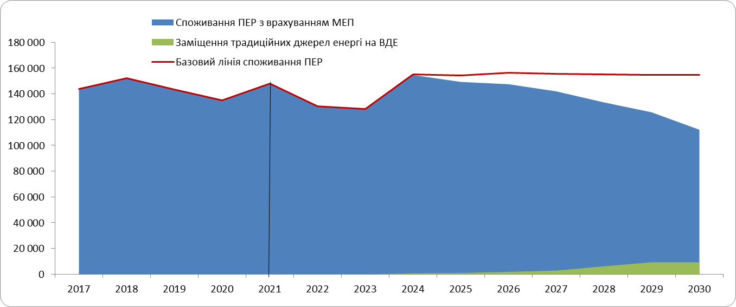
Рисунок 2.1. Прогнозоване кінцеве споживання енергії
Як видно з наведеної діаграми, за рахунок передбачених в МЕП проєктів в 2030 році очікується скорочення споживання ПЕР на 18,6%. Заміщення традиційних ПЕР на ВДЕ складатиме 7,3%. З врахуванням питомої ваги ВДЕ в загальному паливо-енергетичному балансі громади станом на 2021 рік, питома вага ВДЕ в 2030 році становитиме 8,3%.

Базова лінія споживання ПЕР
Базова лінія споживання ПЕР відображає прогноз споживання енергії до кінця періоду енергетичного планування та є основою для визначення цілей сталого енергетичного розвитку території територіальної громади та моніторингу їх досягнення, включаючи оцінку ефективності реалізації заходів, визначених у муніципальному енергетичному плані. Сценарій базової лінії споживання ПЕР визначає тенденцію економічного зростання або регресу міста до 2030 р. Сценарій базового розвитку громади аналізує розвиток енергетики беручи до уваги існуючі тенденцій щодо зростання населення, економіки, технологій і людської поведінки не залучаючи заходів щодо сталого енергетичного розвитку. Базова лінія споживання ПЕР міської територіальної громади розрахована для обраних секторів та базована на наступних припущеннях:
- Чисельність постійного населення в Златопільській МТГ зменшиться приблизно на 5,14 тис. осіб (на 18 %) в порівнянні з 2021 роком. Незначний приріст населення відбудеться за рахунок ВПО, які прибувають та залишаються в громаді. Кінцева чисельність населення громади становитиме 34 тис. осіб, що на 14% більше у порівняні до 2021 року.
- Підвищення культури енергозаощадження серед населення та бізнес структур.
- Зростання оснащення електроприладами серед всіх секторів громади.
- Базова лінія визначається на основі тренду енергетичного балансу шляхом його коригування з урахуванням показників демографічного та економічного прогнозів розвитку територіальної громади.
Базуючись на історичних даних споживання ПЕР в громаді та наведених вище припущеннях нижче наведений прогноз енергоспоживання окремо по кожному сектору.
Таблиця 24. Базова лінія кінцевого споживання енергії (МВт⋅год)
Обов'язкові сектори | 2024 | 2025 | 2026 | 2027 | 2028 | 2029 | 2030
Громадські будівлі | 13 206 | 13 262 | 13 374 | 13 504 | 13 650 | 13 813 | 13 992
Житлові будівлі | 114 707 | 114 213 | 113 900 | 113 610 | 113 339 | 113 087 | 112 850
Сфера теплопостачання | 20 294 | 19 912 | 21 990 | 21 193 | 20 958 | 20 723 | 20 490
Сфера водопостачання і водовідведення | 3 491 | 3 469 | 3 454 | 3 461 | 3 492 | 3 533 | 3 577
Сфера управління побутовими відходами | 3 358 | 3 374 | 3 411 | 3 428 | 3 432 | 3 440 | 3 481
Зовнішнє освітлення | 272 | 279 | 286 | 289 | 284 | 296 | 303
Громадський транспорт | 0 | 0 | 0 | 0 | 0 | 0 | 0
Всього (обов'язкові сектори) | 155 328 | 154 508 | 156 416 | 155 484 | 155 155 | 154 891 | 154 693

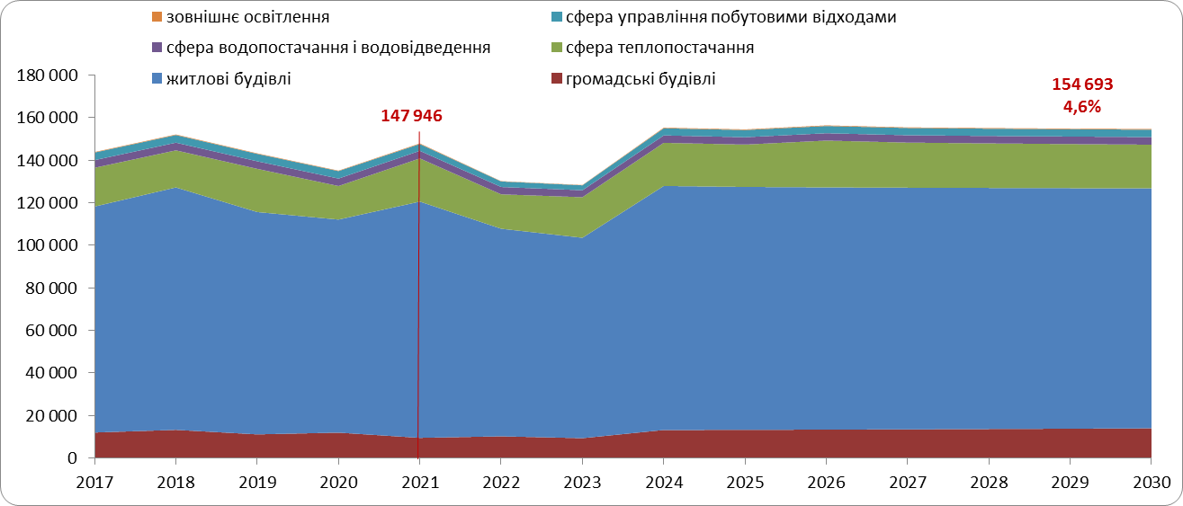
Рисунок 2.2. Прогнозоване кінцеве споживання енергії (МВт⋅год)
У порівнянні з базовим роком (2021 р.) рівень споживання ПЕР в середньому зросте на 4,6%. Найбільший рівень зростання енергоспоживання відбудеться в секторах:
- Громадські будівлі – 47%;
- Сфера управління побутовими відходами – 9%
- Населення – 2%;
- Зовнішнє освітлення – 2%
- Сфера теплопостачання – 1%.
Серед інших секторів очікується зменшення споживання ПЕР.

Цільові показники ефективності МЕП
Нижче наведені індикативні (проміжні) цільові показники щодо підвищення енергетичної ефективності та розвитку відновлювальних джерел енергії на території територіальної громади у пріоритетних секторах.
Таблиця 28. Щорічні індикативні показники підвищення енергоефективності
Назва сектора | Одиниці вимірювання | 2025 | 2026 | 2027 | 2028 | 2029 | 2030
Громадські будівлі | МВт·год | 27 | 446 | 1 579 | 2 865 | 4 119 | 5 170
Громадські будівлі | % | 0,2% | 3,3% | 11,7% | 21,0% | 29,8% | 36,9%
Житлові будівлі | МВт·год | 0 | 566 | 1 684 | 3 910 | 6 135 | 11 127
Житлові будівлі | % | 0,0% | 0,5% | 1,5% | 3,4% | 5,4% | 9,9%
Сфера теплопостачання | МВт·год | 2 274 | 3 397 | 4 366 | 5 234 | 6 052 | 10 864
Сфера теплопостачання | % | 11% | 15% | 21% | 25% | 29% | 53%
Сфера водопостачання і водовідведення | МВт·год | 823 | 1 072 | 1 278 | 1 835 | 1 857 | 1 878
Сфера водопостачання і водовідведення | % | 24% | 31% | 37% | 53% | 53% | 53%
Сфера управління побутовими відходами | МВт·год | 0 | 174 | 235 | 315 | 396 | 1 327
Сфера управління побутовими відходами | % | 0% | 5% | 7% | 9% | 12% | 38%
Зовнішнє освітлення | МВт·год | 0 | 12 | 20 | 32 | 44 | 96
Зовнішнє освітлення | % | 0% | 4% | 7% | 11% | 15% | 32%
Громадський транспорт | МВт·год | - | - | - | - | - | -
Громадський транспорт | % | - | - | - | - | - | -
Всього (обов'язкові сектори) | МВт·год | 3 123 | 5 667 | 9 163 | 14 192 | 18 603 | 30 461
Всього (обов'язкові сектори) | % | 2,0% | 3,6% | 5,9% | 9,1% | 12,0% | 18,3%
Таблиця 29. Щорічні індикативні показники розвитку частки відновлюваних джерел енергії в кінцевому споживанні енергії
Назва сектора | Одиниці вим-ня | 2025 | 2026 | 2027 | 2028 | 2029 | 2030
Громадські будівлі | МВт·год | 21 | 344 | 1 219 | 2 211 | 3 180 | 3 991
Громадські будівлі | % | 0,2% | 2,7% | 10,2% | 20,5% | 32,8% | 45,2%
Житлові будівлі | МВт·год | - | - | - | - | - | -
Житлові будівлі | % | - | - | - | - | - | -
Сфера теплопостачання | МВт·год | 0 | 0 | 0 | 0 | 2 301 | 4 603
Сфера теплопостачання | % | 0% | 0% | 0% | 0% | 16% | 48%
Сфера водопостачання і водовідведення | МВт·год | 475 | 475 | 475 | 475 | 475 | 475
Сфера водопостачання і водовідведення | % | 18% | 20% | 22% | 29% | 28% | 28%
Сфера управління побутовими відходами | МВт·год | 153 | 153 | 153 | 153 | 153 | 153
Сфера управління побутовими відходами | % | 4,5% | 4,7% | 4,8% | 4,9% | 5,0% | 7,1%
Зовнішнє освітлення | МВт·год | 0 | 0 | 0 | 0 | 16 | 16
Зовнішнє освітлення | % | 0,0% | 0,0% | 0,0% | 0,0% | 6,5% | 7,9%
Громадський транспорт | МВт·год | - | - | - | - | - | -
Громадський транспорт | % | - | - | - | - | - | -
Всього (обов'язкові сектори) | МВт·год | 648 | 972 | 1 846 | 2 839 | 6 125 | 9 237
Всього (обов'язкові сектори) | % | 0,4% | 0,6% | 1,3% | 2,0% | 4,5% | 7,3%
Наведені щорічні індикативні показники досягаються за рахунок секторальних цілей, які досягаються за рахунок впровадження проєктів зазначених в розділі 3. Показники секторальних цілей наведені нижче.

Розрахунок секторальних цілей
Громадські будівлі
Таблиця 30. Прогнозне споживання енергії у громадських будівлях
Назва | 2021 | 2022 | 2023 | 2024 | 2025 | 2026 | 2027 | 2028 | 2029 | 2030
Базове споживання енергії, МВт∙год | 9 514 | 10 223 | 9 353 | 13 206 | 13 262 | 13 374 | 13 504 | 13 650 | 13 813 | 13 992
Споживання ПЕР МЕП, МВт∙год | 9 514 | 10 223 | 9 353 | 13 206 | 13 235 | 12 928 | 11 925 | 10 786 | 9 694 | 8 822
Економія ПЕР |  |  |  |  | 27 | 446 | 1 579 | 2 865 | 4 119 | 5 170
Заміщення традиційних видів енергії на ВДЕ, МВт∙год |  |  |  |  | 21 | 344 | 1 219 | 2 211 | 3 180 | 3 991
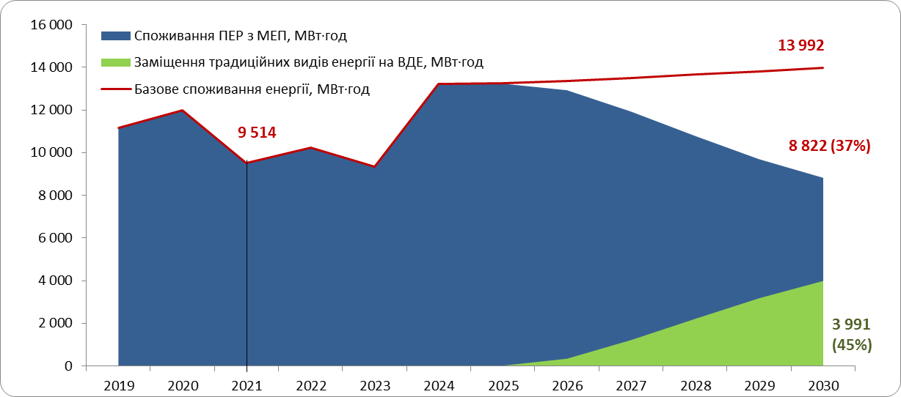
Рисунок 2.3. Цільові показники для громадських будівель
Житлові будинки (Населення)
Таблиця 31. Прогнозоване споживання енергії в житлових будинках
Назва | 2021 | 2022 | 2023 | 2024 | 2025 | 2026 | 2027 | 2028 | 2029 | 2030
Базове споживання енергії, МВт∙год | 111 080 | 97 611 | 94 221 | 114 707 | 114 213 | 113 900 | 113 610 | 113 339 | 113 087 | 112 850
Споживання ПЕР з МЕП, МВт∙год | 111 080 | 97 611 | 94 221 | 114 707 | 114 213 | 113 335 | 111 925 | 109 429 | 106 951 | 101 723
Економія ПЕР |  |  |  |  | 0 | 566 | 1 684 | 3 910 | 6 135 | 11 127
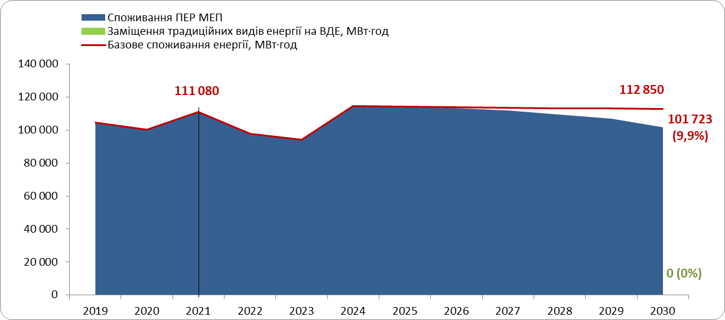
Рисунок 2.4. Цільові показники для багатоквартирних будівель
Сфера теплопостачання
Таблиця 32. Прогнозоване споживання енергії у сфері теплопостачання
Назва | 2021 | 2022 | 2023 | 2024 | 2025 | 2026 | 2027 | 2028 | 2029 | 2030
Базове споживання енергії, МВт∙год | 20 294 | 16 169 | 19 073 | 20 294 | 19 912 | 21 990 | 21 193 | 20 958 | 20 723 | 20 490
Споживання ПЕР з МЕП, МВт∙год | 20 294 | 16 169 | 19 073 | 20 294 | 17 638 | 18 593 | 16 827 | 15 723 | 14 672 | 9 626
Економія ПЕР |  |  |  |  | 2 274 | 3 397 | 4 366 | 5 234 | 6 052 | 10 864
Заміщення традиційних видів енергії на ВДЕ, МВт∙год |  |  |  |  | 0 | 0 | 0 | 0 | 2 301 | 4 603
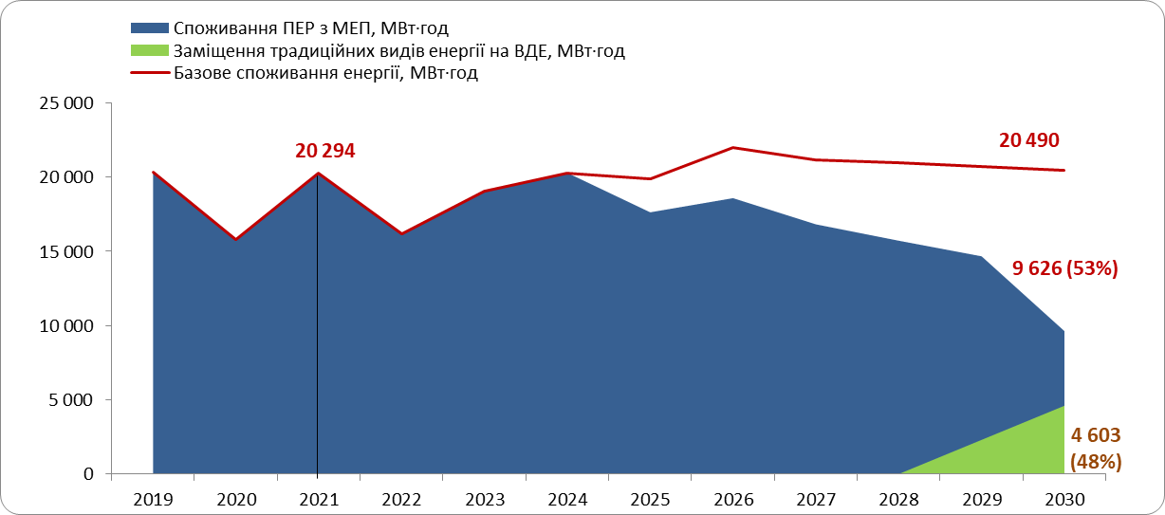
Рисунок 2.5. Цільові показники для сфери теплопостачання

Сфера водопостачання і водовідведення
Таблиця 33. Прогнозоване споживання енергії у сфері водопостачання і водовідведення
Назва | 2021 | 2022 | 2023 | 2024 | 2025 | 2026 | 2027 | 2028 | 2029 | 2030
Базове споживання енергії, МВт∙год | 3 561 | 3 443 | 3 266 | 3 491 | 3 469 | 3 454 | 3 461 | 3 492 | 3 533 | 3 577
Споживання ПЕР з МЕП, МВт∙год | 3 561 | 3 443 | 3 266 | 3 491 | 2 646 | 2 382 | 2 182 | 1 656 | 1 676 | 1 699
Економія ПЕР |  |  |  |  | 823 | 1 072 | 1 278 | 1 835 | 1 857 | 1 878
Заміщення традиційних видів енергії на ВДЕ, МВт∙год |  |  |  |  | 475 | 475 | 475 | 475 | 475 | 475

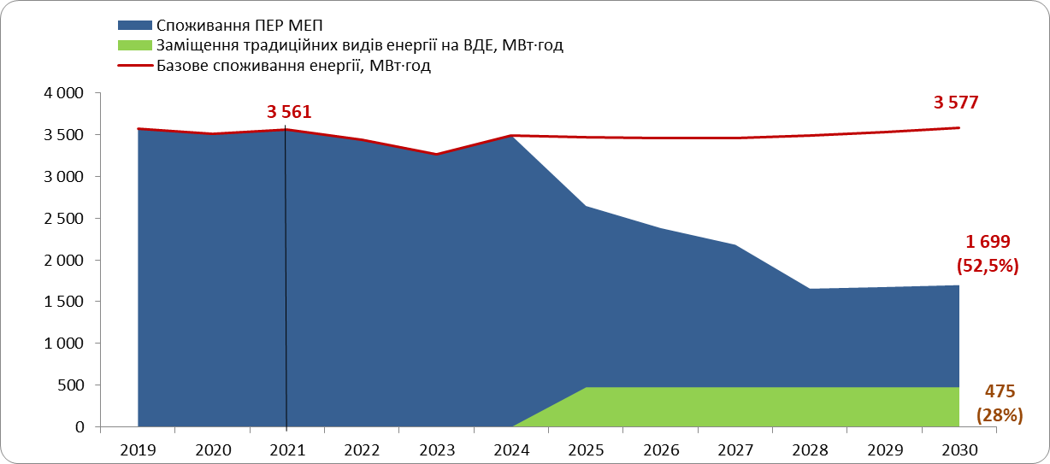
Рисунок 2.6. Цільові показники для сфери водопостачання і водовідведення
Сфера управління побутовими відходами
Таблиця 34. Прогнозоване споживання енергії у сфері управління побутовими відходами
Назва | 2021 | 2022 | 2023 | 2024 | 2025 | 2026 | 2027 | 2028 | 2029 | 2030
Базове споживання енергії, МВт∙год | 3 478 | 3 501 | 3 199 | 2 631 | 2 336 | 3 358 | 3 374 | 3 411 | 3 428 | 3 432
Споживання ПЕР з МЕП, МВт∙год | 3 478 | 3 501 | 3 199 | 2 631 | 2 336 | 3 358 | 3 374 | 3 237 | 3 193 | 3 116
Економія ПЕР |  |  |  |  |  |  | 0 | 174 | 235 | 315
Заміщення традиційних видів енергії на ВДЕ, МВт∙год |  |  |  |  |  |  | 153 | 153 | 153 | 153
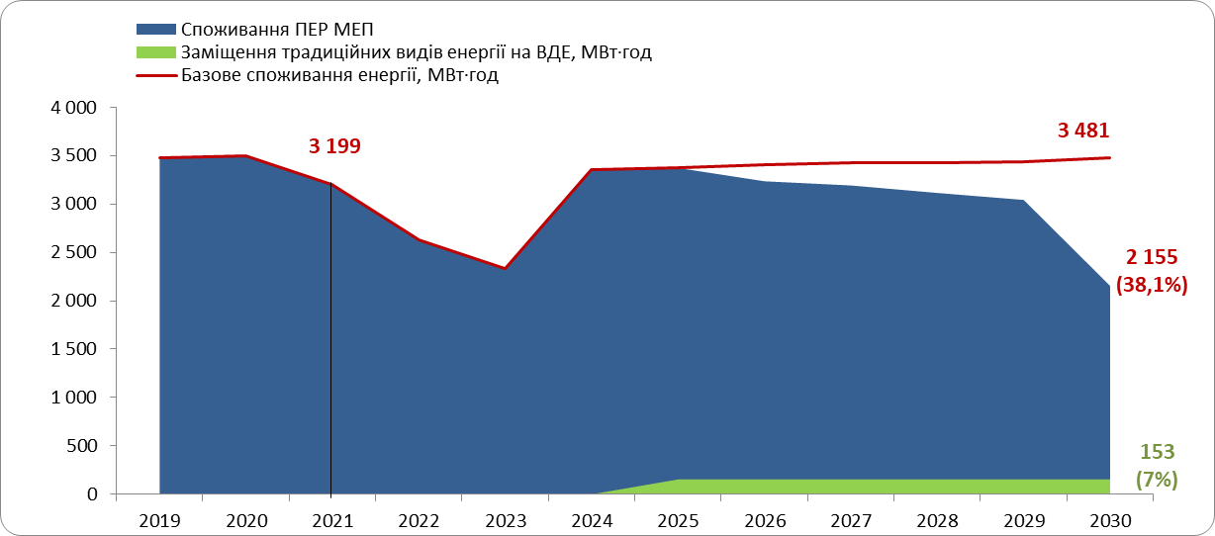
Рисунок 2.7. Цільові показники для сфери управління побутовими відходами
Зовнішнє освітлення
Таблиця 35. Прогнозоване споживання енергії у зовнішньому освітленні
Назва | 2021 | 2022 | 2023 | 2024 | 2025 | 2026 | 2027 | 2028 | 2029 | 2030
Базове споживання енергії, МВт∙год | 297 | 128 | 136 | 272 | 279 | 286 | 289 | 284 | 296 | 303
Споживання ПЕР з МЕП, МВт∙год | 297 | 128 | 136 | 272 | 279 | 275 | 268 | 252 | 251 | 207
Економія ПЕР |  |  |  |  | 0 | 12 | 20 | 32 | 44 | 96
Заміщення традиційних видів енергії на ВДЕ, МВт∙год |  |  |  |  | 0 | 0 | 0 | 0 | 16 | 16

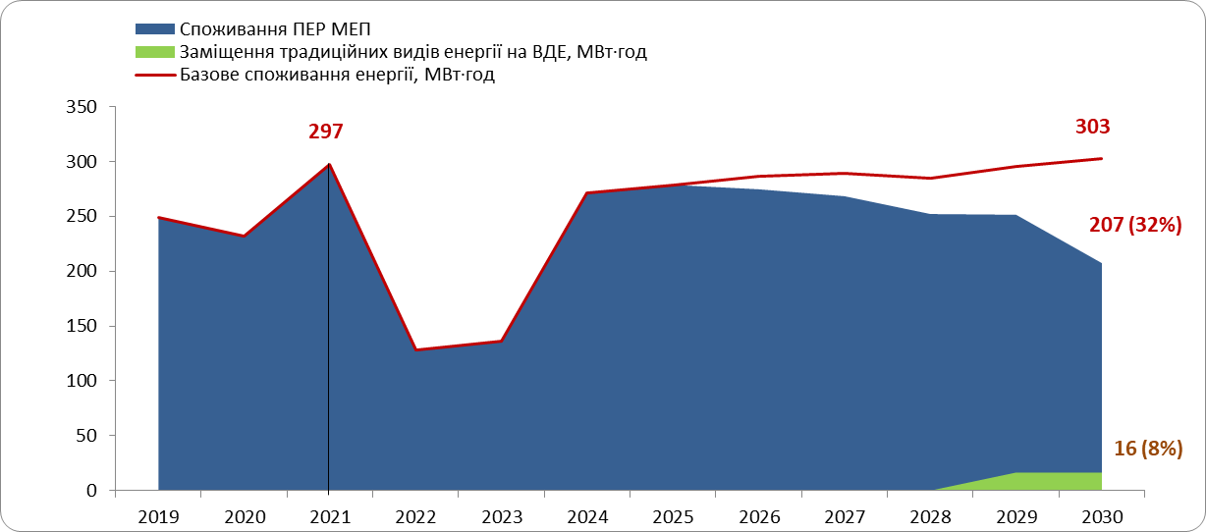
Рисунок 2.8. Цільові показники для зовнішнього освітлення

Проєкти сталого енергетичного розвитку території ТГ
Для досягнення цілей МЕП громада ініціює впровадження проєктів з енергозбереження, енергоефективності та заміщення природного газу на відновлювальні та альтернативні джерела енергії в секторах на які має прямий та опосередкований вплив.

Таблиця 37. Проєкти сталого енергетичного розвитку
№ | Назва | Вартість капітальних витрат | Річна економія паливно-енергетичних і природних ресурсів |  |  |  |  |  |  | Річна економія коштів ** | Окупність
№ | Назва | Вартість капітальних витрат | Природний газ | Біопаливо | Електроенергія | Теплова енергія | Вода | Бензин | Дизпаливо | Річна економія коштів ** | Окупність
№ | Назва | млн грн | МВт∙год | МВт∙год | МВт∙год | МВт∙год | м³ | МВт∙год | МВт∙год | млн. грн | років
І. Організаційні (м'які) проєкти |  | 1,20 | 219,17 | 0,00 | 223,88 | 667,76 | 0,00 |  |  | 2,43 | 0,5
І.1 | Інформаційно-просвітницька програма серед населення громади щодо енергозберігаючих заходів та стимулювання мешканців до використання у домогосподарствах енергоощадних пристроїв освітлення та побутової техніки | 1,20 | 219,17 | 0,00 | 223,88 | 667,76 |  |  |  | 2,43 | 0,5
ІІ. Технічні проєкти |  | 1 390,12 | 14 353,02 | 242,21 | 8 503,09 | 14 861,68 | 181 633,00 | 9,53 | 143,34 | 144,95 | 9,6
ІІ.1 | Громадські будівлі | 793,87 | 49,18 | 242,21 | 4 023,38 | 4 845,26 | 0,00 |  |  | 50,64 | 15,7
І.1 | Вдосконалення системи енергетичного менеджменту в громадських будівля | 5,62 | 49,18 | 65,76 | 107,68 | 613,41 |  |  |  | 2,81 | 2,0
ІІ.1.1 | Термомодернізація будівель закладів дошкільної освіти | 106,90 |  |  |  | 948,90 |  |  |  | 2,52 | 42,4
ІІ.1.2 | Термомодернізація будівель закладів середньої освіти | 143,00 |  |  |  | 1 057,27 |  |  |  | 2,81 | 50,9
ІІ.1.3 | Термомодернізація будівель закладів охорони здоровя | 56,20 |  | 35,80 |  | 927,52 |  |  |  | 2,51 | 22,3
ІІ.1.4 | Термомодернізація будівель заклади соціального захисту населення | 13,10 |  | 15,36 |  | 127,60 |  |  |  | 0,36 | 36,3
ІІ.1.5 | Термомодернізація будівель закладів культури | 87,20 |  | 99,54 |  | 401,41 |  |  |  | 1,20 | 72,4
ІІ.1.6 | Впровадження заходів з енергобереження в будівлях закладів спорту | 1,20 |  | 25,76 |  | 0,00 |  |  |  | 0,04 | 33,7
ІІ.1.7 | Термомодернізація будівель інші бюджетні будівлі | 48,20 |  |  |  | 436,67 |  |  |  | 1,16 | 41,5
ІІ.1.8 | Встановлення сонячних електростанцій для закладів дошкільної освіти | 52,80 |  |  | 654,65 |  |  |  |  | 6,08 | 8,7
ІІ.1.9 | Встановлення сонячних електростанцій для закладів середньої освіти | 110,85 |  |  | 1 374,44 |  |  |  |  | 12,75 | 8,7
ІІ.1.10 | Встановлення сонячних електростанцій для лікарень, амбулаторій | 54,45 |  |  | 675,14 |  |  |  |  | 6,27 | 8,7
ІІ.1.11 | Встановлення сонячних електростанцій для інших громадських будівель | 91,67 |  |  | 1 136,65 |  |  |  |  | 10,55 | 8,7
ІІ.1.12 | Встановлення теплових насосів для забезпечення потреб гарячого водопостачання басейнів дошкільних навчальних закладів | 16,20 |  |  | 74,82 | 74,82 |  |  |  | 0,89 | 18,1
ІІ.1.13 | Енергосервіс будівлі комунального закладу «Златопільський заклад дошкільної освіти (ясла-садок) №5 «Малятко» комбінованого типу Златопільської міської ради Харківської області» | 2,36 |  |  |  | 86,81 |  |  |  | 0,23 | 10,2
ІІ.1.14 | Енергосервіс будівлі комунального закладу «Златопільський заклад дошкільної освіти (ясла-садок) №16 «Усмішка» Златопільської міської ради Харківської області» | 2,13 |  |  |  | 88,11 |  |  |  | 0,23 | 9,1
ІІ.1.15 | Енергосервіс будівлі комунального закладу «Златопільський заклад дошкільної освіти (ясла-садок) №17 «Казка» Златопільської міської ради Харківської області» | 2,00 |  |  |  | 82,74 |  |  |  | 0,22 | 9,1
ІІ.2 | Теплопостачання | 235,05 | 14 303,85 | 0,00 | 1 162,84 | 0,00 | 0,00 | 0,00 | 0,00 | 36,08 | 6,5
ІІ.2.1 | Впровадження системи енергетичного менеджменту в СЦТ | 4,42 | 4 602,75 |  | 74,84 |  |  |  |  | 8,83 | 0,5
ІІ.2.2 | Встановлення когенераційних установок на котельнях | 49,20 |  |  | 1 088,00 |  |  |  |  | 10,10 | 4,9
ІІ.2.4 | Капітальний ремонт котлів (6 котлів) - котельня 1-5, УКТМ1-7 | 1,34 | 232,60 |  |  |  |  |  |  | 0,41 | 3,3
ІІ.2.5 | Ізоляція трубопроводів надземної прокладки | 2,19 | 657,10 |  |  |  |  |  |  | 1,16 | 1,9
ІІ.2.6 | Встановлення нових турбулізаторів з нержавіючої сталі в котли (котельня 1-5, УКТМ1-6) | 0,53 | 550,10 |  |  |  |  |  |  | 0,97 | 0,5
ІІ.2.7 | Реконструкція теплових мереж | 117,90 | 2 738,00 |  |  |  |  |  |  | 4,84 | 24,4
ІІ.2.8 | Установка утилізаторів тепла вихідних газів | 56,96 | 4 602,75 |  |  |  |  |  |  | 8,14 | 7,0
ІІ.2.9 | Режимна наладка котлів | 2,52 | 920,55 |  |  |  |  |  |  | 1,63 | 1,5
ІІ.3 | Водопостачання та водовідведення | 78,90 | 0,00 | 0,00 | 1 878,25 | 0,00 | 181 633,00 | 0,00 | 0,00 | 17,43 | 4,5
ІІ.3.1 | Впровадження системи енергетичного менеджменту системи водопостачання та водовідведення | 3,14 |  |  | 168,95 |  |  |  |  | 1,57 | 2,0
ІІ.3.2 | Капітальний ремонт водопроводу в с. Ржавчик | 25,00 |  |  | 41,88 |  | 18 750 |  |  | 0,39 | 64,3
ІІ.3.3 | Придбання труб та заміна аварійних ділянок водопроводу Ду 50-350мм на поліетиленові | 4,50 |  |  | 236,52 |  | 105 903 |  |  | 2,19 | 2,1
ІІ.3.4 | Заміна дефектних засувокДУ100-400мм на водопровідних мережах | 1,50 |  |  | 116,14 |  | 52 000 |  |  | 1,08 | 1,4
ІІ.3.5 | Реконструкція водогону від насосної другого питного підйому до камер переключення по вул.Соборній | 10,00 |  |  | 11,12 |  | 4 980 |  |  | 0,10 | 96,9
ІІ.3.6 | Придбання та встановлення резервної повітродувки потужністю 50кВт | 1,51 |  |  | 219,00 |  |  |  |  | 2,03 | 0,7
ІІ.3.8 | Проєкт "Підвищення стійкості критичної інфраструктури Златопільської громади в умовах загроз знеструмлення енергосистем" | 4,30 |  |  | 100,00 |  |  |  |  | 0,93 | 4,6
 | Встановлення сонячної електростанції на Насосній станції КП "Тепломережі" потужністю 350кВт | 28,54 |  |  | 374,54 |  |  |  |  | 3,48 | 8,2
ІІ.3.9 | Заміна насосних агрегатів з електродвигуном (3шт) на обладнання каналізаційних очисних спорудах КП "Тепломережі" | 0,21 |  |  | 545,90 |  |  |  |  | 5,07 | 0,0
ІІ.3.10 | Заміна занурювального насосу з нержавіючої сталі (1шт) на каналізаційних очисних спорудах КП "Тепломережі" | 0,21 |  |  | 64,20 |  |  |  |  | 0,60 | 0,4
ІІ.4 | Житлові будинки | 215,35 | 0,00 | 0,00 | 0,00 | 10 016,42 | 0,00 | 0,00 | 0,00 | 26,62 | 8,1
ІІ.4.1 | Встановлення ІТП з погодним регулюванням подачі теплової енергії | 215,35 |  |  |  | 10 016,42 |  |  |  | 26,62 | 8,1
ІІ.5 | Зовнішнє освітлення | 63,50 | 0,00 | 0,00 | 111,94 | 0,00 | 0,00 | 0,00 | 0,00 | 1,04 | 61,1
ІІ.5.1 | Реконструкція/Капітальний ремонт зовнішнього освітлення | 52,50 |  |  | 61,88 |  |  |  |  | 0,57 | 91,4
ІІ.5.2 | Забезпечення освітлення пішохідних переходів світильниками з сонячними панелями | 10,50 |  |  | 16,43 |  |  |  |  | 0,15 | 68,9
ІІ.5.3 | Впровадження системи інтелектуального управління вуличним освітленням | 0,50 |  |  | 33,63 |  |  |  |  | 0,31 | 1,6
ІІ.6 | Управління побутовими відходами | 3,45 | 0,00 | 0,00 | 1 326,68 | 0,00 | 0,00 | 9,53 | 143,34 | 13,15 | 0,3
ІІ.6.1 | Встановлення енергосберігаючих LED-світильників комунального освітлення під'їздів багатоповерхових будинків | 1,05 |  |  | 1 326,68 |  |  |  |  | 12,31 | 0,1
ІІ.6.2 | Використання біодизеля для автопарку підприємства КП "Жилсервіс" | 0,00 |  |  |  |  |  |  | 71,67 | 0,39 | 0,0
ІІ.6.3 | Використання гібридних та електромобілів | 2,00 |  |  |  |  |  | 8,66 |  | 0,06 | 36,4
ІІ.6.4 | Поширення системи gps-трекінгу на комунальний транспорт КП "Жилсервіс" | 0,40 |  |  |  |  |  | 0,87 | 71,67 | 0,39 | 1,0
 | Загалом по проєктам МЕП | 1 391,3 | 14 572,2 | 242,2 | 8 727,0 | 15 529,4 | 181 633,0 | 9,5 | 143,3 | 147,4 | 9,4

Організація виконання та фінансування МЕП

Фінансова рамка та джерела фінансування МЕП
Інвестиційна стратегія фінансування МЕП повинна містити повний та обґрунтований перелік пріоритетних інвестиційних проєктів і джерел їхнього фінансування за окремими секторами.
Основою для формування інвестиційної стратегії є фінансова рамка, що визначає межі наявних фінансових ресурсів територіальної громади та коштів, які можуть бути залучені, для реалізації інвестиційних проєктів
Для того, щоб охарактеризувати фінансові можливості та відповідним чином відобразити найбільш імовірні їхні межі, визначаються фінансові рамки двох типів: номінальна та реальна.
Номінальна фінансова рамка визначена на основі всіх можливих джерел фінансування в максимально допустимих розмірах.
Реальна фінансова рамка — скоригована номінальна фінансова рамка відповідно до можливостей за кожним із джерел фінансування. Це частина грошових коштів, яка дійсно може бути спрямована на фінансування проєктів/заходів.
При побудові фінансової рамки розглядаються такі основні джерела фінансування проєктів:
- Власні кошти міського бюджету (бюджет розвитку);
- Кошти від місцевих запозичень,що надходять до бюджету розвитку;
- Кошти зовнішніх запозичень та надання місцевих гарантій;
- Кошти обласного бюджету на виконання проєктів теплопостачання;
- Власні кошти комунальних підприємств;
- Кошти мешканців громади та залучені ними кошти (кредити комерційних банків);
- Кошти Фонду енергоефективності по Програмі "ЕНЕРГОДІМ";
- Грантові кошти;
- Кошти приватних інвесторів.
За кожним із поданих джерел фінансування на базі фактичних даних за попередні періоди підготовлений прогноз на період до 2030 року.
Обсяг коштів бюджету розвитку місцевого бюджету визначений, виходячи з основних положень законодавства (ст. 71 БКУ). Основні тенденції змін надходження бюджету розвитку на період 2019-2023 рр. визначені з урахуванням розпису доходів бюджету на 2024 рік; прогнозом бюджету громади на 2024-2030рр., Бюджетним кодексом України (зі змінами), відповідно до Постанови Кабінету Міністрів України від 28.06.2024 № 751 «Про схвалення Бюджетної декларації на 2025 – 2027 роки»; а також з урахуванням прогнозу темпів зміни ВВП та інфляції на 2022-2032рр. Також слід зауважити, що під час прогнозування врахована ситуація військового стану, пов’язана з агресією російської федерації.
В якості місцевих запозичень, які надходитимуть до бюджету розвитку, розглядаються як внутрішні так і зовнішні запозичення, зокрема шляхом отримання кредитів від міжнародних фінансових організацій. Згідно до частини 3 ст.18 Бюджетного кодексу України загальний обсяг місцевого боргу та гарантованого територіальною громадою боргу (без урахування гарантійних зобов'язань, що виникають за кредитами (позиками) від міжнародних фінансових організацій) станом на кінець бюджетного періоду не може перевищувати 200% середньорічного індикативного прогнозного обсягу надходжень бюджету розвитку (без урахування обсягу місцевих запозичень та капітальних трансфертів (субвенцій) з інших бюджетів), визначеного відповідного місцевого бюджету на наступні за плановим два бюджетних періоди. Граничний рівень запозичень визначений на базі прогнозованого обсягу надходжень бюджету розвитку.
Прогнозування проводилось засобами MS Excel зі застосуванням функції "ТЕНДЕНЦІЯ" і за допомогою побудови лінії тренду.

Номінальна фінансова рамка
Реальним джерелом для фінансування інвестиційних проєктів є кошти бюджету розвитку громади. Ресурси бюджету розвитку спрямовуються на розбудову соціальної, виробничої та комунальної інфраструктури, на реалізацію бюджетних цільових програм, пов’язаних із здійсненням інвестиційної та інноваційної діяльності.
З метою визначення прогнозу надходжень бюджету розвитку громади на майбутні періоди було проаналізовано надходження до бюджету розвитку впродовж 2019-2023 років.
Результати прогнозування надходжень до бюджету розвитку Златопільської МТГ на 2024-2030 рр. із урахуванням фактичних даних за період 2019-2023рр. наведена на рис. 4.1
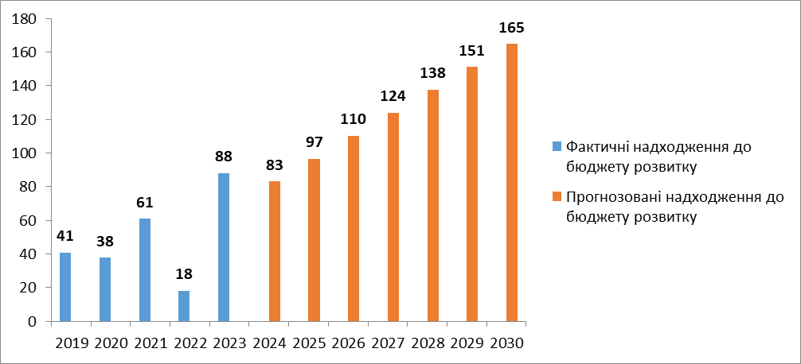
Проаналізувавши надходження за 2019 -2023 рр. спостерігаються значні зменшення надходжень у 2022 році, це пов’язано з початком повномасштабної російської агресії та введення військового стану на початку.
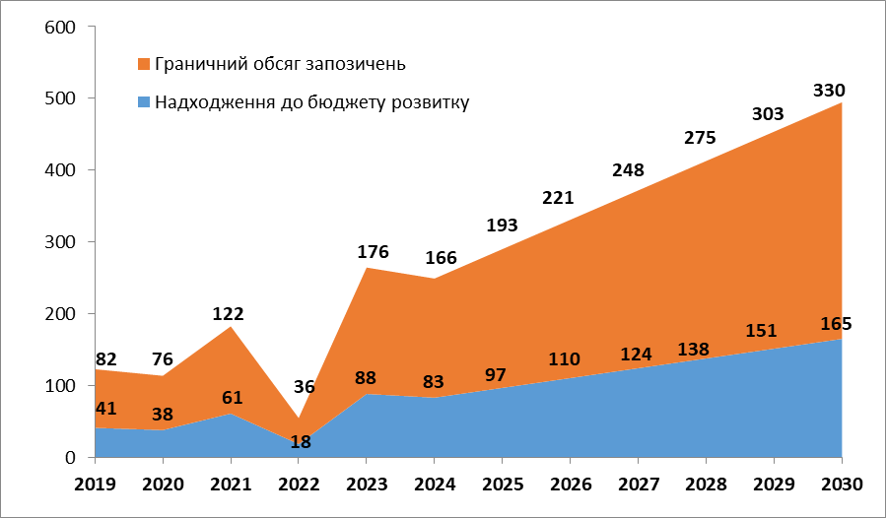
Тенденція зростання показників на наступні роки,починаючи з 2027 року, з урахування обмежень на 2025-2026 рр. щодо збільшення видатків на соціальні програми,є дуже повільна. Щорічне зростання надходжень до бюджету розвитку в середньому становить 10%, це пов’язано з невизначеністю ситуації в країні та воєнним станом.
Рис. 4.2. Прогноз граничних запозичень та наданих гарантій, млн. грн.
Рис. 4.1. Прогноз надходжень до бюджету розвитку , млн. грн.
Результати прогнозування граничного обсягу запозичень та наданих гарантій на період 2019-2030 року, на базі прогнозних значень надходжень бюджету розвитку наведений на рис. 4.2
Граничний обсяг запозичень до бюджету розвитку визначений до очікуваного надходження бюджету розвитку. Середній граничний обсяг запозичень, який громада може залучити на виконання проєктів у 2025-2030 рр. становить 262,0 млн. грн.
Граничний обсяг відсотків по обслуговуванню місцевого боргу по відношенню до витрат з загального фонду (без урахування трансфертів) у середньому за у 2025-2030 рр. становить 29,0 млн. грн.
Виходячи з вище наведеного аналізу, визначена наступна номінальна фінансова рамка:
- Місцевий бюджет розвитку – 40% капітальних видатків у 2025-2026 рр, 70% капітальних видатків бюджету розвитку починаючи з 2027 року.
- Запозичення (внутрішні та зовнішні) – 20% від граничних обсягів запозичень починаючи з 2027 року;
- Надана гарантії для забезпечення виконання боргових зобов’язань підприємствами - 40% від граничних обсягів запозичень починаючи з 2025 року.
Таблиця 38. Номінальна фінансова рамка МЕП Златопільської МТГ на 2025-2030 роки
//чи наші цифри
Фінансова рамка | 2025 | 2026 | 2027 | 2028 | 2029 | 2030
Капітальні видатки бюджету розвитку, млн. грн. | 85 | 97 | 110 | 122 | 135 | 148
Фінансування за рахунок капітальних видатків, % | 40% | 40% | 70% | 70% | 70% | 70%
Фінансування за рахунок капітальних видатків, млн. грн. | 34 | 39 | 77 | 86 | 94 | 103
Граничний обсяг запозичень та гарантій (без урахування боргових зобов'язань), млн. грн. | 193 | 221 | 248 | 275 | 303 | 330
Запозичення (внутрішні та зовнішні), % |  |  | 20% | 20% | 20% | 20%
Запозичення (внутрішні та зовнішні), млн. грн. |  |  | 50 | 55 | 61 | 66
Надана гарантії для забезпечення виконання боргових зобов’язань підприємствами, % | 40% | 40% | 40% | 40% | 40% | 40%
Надана гарантії для забезпечення виконання боргових зобов’язань підприємствами, млн. грн. | 77 | 88 | 99 | 110 | 121 | 132
Фінансова рамка | 111 | 127 | 226 | 251 | 276 | 301
Фінансова рамка на період впровадження 2025-2030 рр. становить 1 292,0 млн. грн.
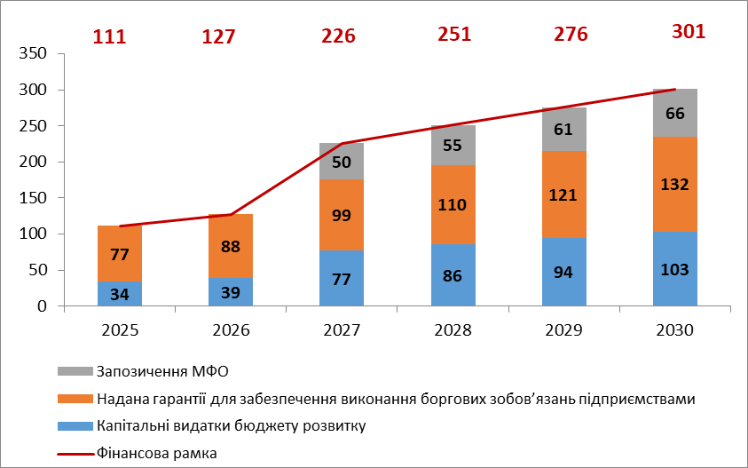
Рис. 4.3. Фінансова рамка МЕП Зталопільської МТГ на 2025-2030 рр., млн. грн.

Загальні потреби в фінансових ресурсах для виконання МЕП
У процесі впровадження МЕП пропонується застосовувати системний підхід до його фінансування з врахуванням соціальної та економічної пріоритетності проєктів.
Фінансування МЕП, у тому числі його впровадження на етапі реалізації пілотних проєктів, здійснюється розпорядниками бюджетних коштів шляхом їх надходження із міського бюджету або від інвесторів. Відбір проєктів проходить на конкурсній основі відповідно до сформованих лотів та системи ранжування.
Формування джерел фінансування інвестиційних проєктів є основою успішної реалізації та виконання МЕП. Визначення обсягів і джерел фінансування базується на даних інвестиційних проєктів, в яких визначені структура проєкту, цільові показники ефективності, проєктні пропозиції, а також оцінені масштаби витрат та заощаджень фінансових ресурсів. Визначені можливість фінансування інвестиційних проєктів за рахунок власних коштів громади та залучення співфінансування з інших джерел. Проєкти можуть бути профінансовані з використанням різних механізмів та різних джерел, але усі розпорядники коштів повинні діяти узгоджено згідно технологічних та методологічних планів.
Загальний обсяг інвестицій необхідних для виконання МЕП Златопільської МТГ – 1 391,4 млн. грн.
Період виконання МЕП 2025-2030 рр.
Таблиця 40. Загальні обсяг інвестицій необхідних для реалізації МЕП
№ | Назва | Вартість капітальних витрат | Джерала фінансування | Період (строк) реалізації
№ | Назва | млн грн | Джерала фінансування | Період (строк) реалізації
І. Організаційні (м'які) проєкти |  | 1,20 | Місцевий бюджет | 2025-2029
І.1 | Інформаційно-просвітницька програма серед населення громади щодо енергозберігаючих заходів та стимулювання мешканців до використання у домогосподарствах енергоощадних пристроїв освітлення та побутової техніки | 1,20 | Місцевий бюджет | 2025-2029
ІІ. Технічні проєкти |  | 1 390,12 | Місцевий бюджет Кредити МФО Грант МФО ЕСКО Власні кошти КП | 2024-2030
ІІ.1 | Громадські будівлі | 793,87 | Місцевий бюджет Кредити МФО Грант МФО ЕСКО | 2024-2030
І.1 | Впровадження системи енергетичного менеджменту в громадскьих будівля | 5,62 | Місцевий бюджет | 2025-2026
ІІ.1.1 | Термомодернізація будівель закладів дошкільної освіти | 106,90 | Місцевий бюджет Кредити МФО Грант МФО | 2025-2028
ІІ.1.2 | Термомодернізація будівель закладів середньої освіти | 143,00 | Місцевий бюджет Кредити МФО Грант МФО | 2026-2029
ІІ.1.3 | Термомодернізація будівель закладів охорони здоровя | 56,20 | Місцевий бюджет Кредити МФО Грант МФО | 2025-2028
ІІ.1.4 | Термомодернізація будівель заклади соціального захисту населення | 13,10 | Місцевий бюджет | 2027-2030
ІІ.1.5 | Термомодернізація будівель закладів культури | 87,20 | Місцевий бюджет | 2027-2030
ІІ.1.6 | Термомодернізація будівель закладів спорту | 1,20 | Місцевий бюджет | 2027-2030
ІІ.1.7 | Термомодернізація будівель інші бюджетні будівлі | 48,20 | Місцевий бюджет | 2027-2030
ІІ.1.8 | Встановлення сонячних електростанцій для закладів дошкільної освіти | 52,80 | Місцевий бюджет Кредити МФО Грант МФО | 2025-2029
ІІ.1.9 | Встановлення сонячних електростанцій для закладів середньої освіти | 110,85 | Місцевий бюджет Кредити МФО Грант МФО | 2026-2029
ІІ.1.10 | Встановлення сонячних електростанцій для лікарень, амбулаторій | 54,45 | Місцевий бюджет Кредити МФО Грант МФО | 2025-2027
ІІ.1.11 | Встановлення сонячних електростанцій для інших громадських будівель | 91,67 | Місцевий бюджет Кредити МФО | 2025-2029
ІІ.1.12 | Встановлення теплових насосів для забезпечення потреб гарячого водопостачання басейнів дошкільних навчальних закладів | 16,20 | Місцевий бюджет Кредити МФО Грант МФО | 2029-2030
ІІ.1.13 | Енергосервіс будівлі комунального закладу «Златопільський заклад дошкільної освіти (ясла-садок) №5 «Малятко» комбінованого типу Златопільської міської ради Харківської області» | 2,36 | ЕСКО | 2026
ІІ.1.14 | Енергосервіс будівлі комунального закладу «Златопільський заклад дошкільної освіти (ясла-садок) №16 «Усмішка» Златопільської міської ради Харківської області» | 2,13 | ЕСКО | 2024
ІІ.1.15 | Енергосервіс будівлі комунального закладу «Златопільський заклад дошкільної освіти (ясла-садок) №17 «Казка» Златопільської міської ради Харківської області» | 2,00 | ЕСКО | 2024
ІІ.2 | Теплопостачання | 235,05 | Власні кошти КП Кредити МФО | 2025-2030
ІІ.2.1 | Впровадження системи енергетичного менеджменту в СЦТ | 4,42 | Власні кошти КП | 2025-2026
ІІ.2.2 | Встановлення когенераційних установок на котельнях | 49,20 | Грант МФО | 2025
ІІ.2.4 | Капітальний ремонт котлів (6 котлів) - котельня 1-5, УКТМ1-7 | 1,34 | Власні кошти КП | 2026
ІІ.2.5 | Ізоляція трубопроводів надземної прокладки | 2,19 | Власні кошти КП | 2026-2027
ІІ.2.6 | Встановлення нових турбулізаторів з нержавіючої сталі в котли (котельня 1-5, УКТМ1-6) | 0,53 | Власні кошти КП | 2026
ІІ.2.7 | Реконструкція теплових мереж | 117,90 | Власні кошти КП Кредити МФО | 2025-2030
ІІ.2.8 | Установка утилізаторів тепла вихідних газів | 56,96 | Власні кошти КП Кредити МФО | 2029-2030
ІІ.2.9 | Режимна наладка котлів | 2,52 | Власні кошти КП | 2025
ІІ.3 | Водопостачання та водовідведення | 78,90 | Власні кошти КП Кредити МФО | 2025 -2029
ІІ.3.1 | Впровадження системи енергетичного моніторингу в системі водопостачання та водовідведення | 3,14 | Власні кошти КП | 2025
ІІ.3.2 | Капітальний ремонт водопроводу в с. Ржавчик | 25,00 |  | 2025-2027
ІІ.3.3 | Придбання труб та заміна аварійних ділянок водопроводу Ду 50-350мм на поліетиленові | 4,50 | Власні кошти КП | 2025-2029
ІІ.3.4 | Заміна дефектних засувок ДУ100-400мм на водопровідних мережах | 1,50 | Власні кошти КП | 2026
ІІ.3.5 | Реконструкція водогону від насосної другого питного підйому до камер переключення по вул. Соборній | 10,00 | Власні кошти КП Кредити МФО | 2027
ІІ.3.6 | Придбання та встановлення резервної повітродувки потужністю 50кВт | 1,51 | Власні кошти КП | 2024
ІІ.3.8 | Проєкт "Підвищення стійкості критичної інфраструктури Первомайської громади в умовах загроз знеструмлення енергосистем" | 4,30 | Грант МФО | 2024
 | Встановлення сонячної електростанції на Насосній станції КП "Тепломережі" потужністю 350кВт | 28,54 | ЕСКО | 2024
ІІ.3.9 | Заміна насосних агрегатів з електродвигуном (3шт) на обладнання каналізаційних очисних спорудах КП "Тепломережі" | 0,21 | Власні кошти КП | 2024
ІІ.3.10 | Заміна занурювального насосу з нержавіючої сталі (1шт) на каналізаційних очисних спорудах КП "Тепломережі" | 0,21 | Власні кошти КП | 2025
ІІ.4 | Житлові будинки | 215,35 | Фонд енергоефективності Місцевий бюджет Населення | 2025-2030
ІІ.4.1 | Встановлення ІТП з погодним регулюванням подачі теплової енергії | 215,35 | Фонд енергоефективності, місцевий бюджет, населення | 2025-2030
ІІ.5 | Зовнішнє освітлення | 63,50 | Місцевий бюджет Кредити МФО | 2025-2030
ІІ.5.1 | Реконструкція/Капітальний ремонт зовнішнього освітлення, включаючи будівельно-монтажні роботи та інші витрати | 52,50 | Місцевий бюджет Кредити МФО | 2025-2030
ІІ.5.2 | Забезпечення освітлення пішохідних переходів світильниками з сонячними панелями | 10,50 | Місцевий бюджет Кредити МФО | 2029-2030
ІІ.5.3 | Впровадження системи інтелектуального управління вуличним освітленням | 0,50 | Місцевий бюджет | 2026
ІІ.6 | Управління побутовими відходами | 3,45 | Місцевий бюджет | 2025-2030
ІІ.6.1 | Встановлення енергосберігаючих LED-світильників комунального освітлення під'їздів багатоповерхових будинків | 1,05 | Місцевий бюджет | 2025-2030
ІІ.6.2 | Використання біодизеля марки В10 для автопарку підприємства КП "Жилсервіс" | 0,00 | Місцевий бюджет
ІІ.6.3 | Використання гібридних та електромобілів | 2,00 | Місцевий бюджет | 2029
ІІ.6.4 | Поширення системи gps-трекінгу на комунальний транспорт КП "Жилсервіс" | 0,40 | Місцевий бюджет | 2025
 | Загалом по проєктам МЕП | 1 391,3
Аналіз потенційних джерел фінансування базується на відомості про характеристики інвестиційних проєктів, що складають МЕП. Інвестиційні проєкти МЕП мають наступні узагальнені показники:
- відносяться до розряду довгострокових;
- потребують значних коштів для реалізації;
- потребують для фінансування «довгі гроші»;
- мають прийнятні економічні показники при низьких ставках кредитування – 3-7%.
Для реалізації проєктів МЕП заплановано залучити кошти із зовнішніх джерел фінансування (міжнародні фінансові організації, приватні інвестори, схеми із участю компаній ЕСКО). Для досягнення максимальної ефективності використання коштів міського бюджету необхідно задіяти механізми співфінансування та державно-приватного партнерства, а також створити сприятливий інвестиційний клімат та надати місцеві гарантії для залучення інвестицій у реалізацію енергоефективних проєктів. Приклади організаційних блок-схем фінансування МЕП наведені в Додатку 6.

Таблиця 41. Графік та джерела фінансування проєктів МЕП
№ | Назва | Графік фінансування проєктів МЕП, млн.грн.
№ | Назва | Всього | 2024 | 2025 | 2026 | 2027 | 2028 | 2029 | 2030
І. Організаційні (м'які) проєкти |  | 1,2 | 0,0 | 0,2 | 0,2 | 0,2 | 0,2 | 0,2 | 0,0
І.1 | Інформаційно-просвітницька програма серед населення громади щодо енергозберігаючих заходів та стимулювання мешканців до використання у домогосподарствах енергоощадних пристроїв освітлення та побутової техніки | 1,2 |  | 0,24 | 0,24 | 0,24 | 0,24 | 0,24 | 0,00
ІІ. Технічні проєкти |  | 1 390,12 | 87,88 | 118,24 | 231,02 | 290,81 | 262,42 | 228,71 | 171,04
ІІ.1 | Громадські будівлі | 793,9 | 4,1 | 64,3 | 174,0 | 197,5 | 192,7 | 123,2 | 38,0
І.1 | Впровадження системи енергетичного менеджменту в громадських будівля | 5,6 | 0,00 | 2,81 | 2,81 | 0,00 | 0,00 | 0,00 | 0,00
ІІ.1.1 | Термомодернізація будівель закладів дошкільної освіти | 106,9 | 0,00 | 10,69 | 53,45 | 21,38 | 21,38 | 0,00 | 0,00
ІІ.1.2 | Термомодернізація будівель закладів середньої освіти | 143,0 | 0,00 | 0,00 | 14,30 | 71,50 | 28,60 | 28,60 | 0,00
ІІ.1.3 | Термомодернізація будівель закладів охорони здоровя | 56,2 | 0,00 | 5,62 | 28,10 | 11,24 | 11,24 | 0,00 | 0,00
ІІ.1.4 | Термомодернізація будівель заклади соціального захисту населення | 13,1 | 0,00 | 0,00 | 0,00 | 1,31 | 6,55 | 2,62 | 2,62
ІІ.1.5 | Термомодернізація будівель закладів культури | 87,2 | 0,00 | 0,00 | 0,00 | 8,72 | 43,60 | 17,44 | 17,44
ІІ.1.6 | Термомодернізація будівель закладів спорту | 1,2 | 0,00 | 0,00 | 0,00 | 0,12 | 0,60 | 0,24 | 0,24
ІІ.1.7 | Термомодернізація будівель інші бюджетні будівлі | 48,2 | 0,00 | 0,00 | 0,00 | 4,82 | 24,10 | 9,64 | 9,64
ІІ.1.8 | Встановлення сонячних електростанцій для закладів дошкільної освіти | 52,8 | 0,00 | 10,56 | 10,56 | 10,56 | 10,56 | 10,56 | 0,00
ІІ.1.9 | Встановлення сонячних електростанцій для закладів середньої освіти | 110,9 | 0,00 | 0,00 | 27,71 | 27,71 | 27,71 | 27,71 | 0,00
ІІ.1.10 | Встановлення сонячних електростанцій для лікарень, амбулаторій | 54,5 | 0,00 | 16,34 | 16,34 | 21,78 | 0,00 | 0,00 | 0,00
ІІ.1.11 | Встановлення сонячних електростанцій для інших громадських будівель | 91,7 | 0,00 | 18,33 | 18,33 | 18,33 | 18,33 | 18,33 | 0,00
ІІ.1.12 | Встановлення теплових насосів для забезпечення потреб гарячого водопостачання басейнів дошкільних навчальних закладів | 16,2 | 0,00 | 0,00 | 0,00 | 0,00 | 0,00 | 8,10 | 8,10
ІІ.1.13 | Енергосервіс будівлі комунального закладу «Златопільський заклад дошкільної освіти (ясла-садок) №5 «Малятко» комбінованого типу Златопільської міської ради Харківської області» | 2,36 | 0,00 | 0,00 | 2,36 | 0,00 | 0,00 | 0,00 | 0,00
ІІ.1.14 | Енергосервіс будівлі комунального закладу «Златопільський заклад дошкільної освіти (ясла-садок) №16 «Усмішка» Златопільської міської ради Харківської області» | 2,13 | 2,13 | 0,00 | 0,00 | 0,00 | 0,00 | 0,00 | 0,00
ІІ.1.15 | Енергосервіс будівлі комунального закладу «Златопільський заклад дошкільної освіти (ясла-садок) №17 «Казка» Златопільської міської ради Харківської області» | 2,00 | 2,00 | 0,00 | 0,00 | 0,00 | 0,00 | 0,00 | 0,00
ІІ.2 | Теплопостачання | 235,05 | 49,20 | 24,30 | 20,97 | 18,78 | 17,69 | 46,16 | 57,95
ІІ.2.1 | Впровадження системи енергетичного менеджменту в СЦТ | 4,42 | 0,00 | 2,21 | 2,21 | 0,00 | 0,00 | 0,00 | 0,00
ІІ.2.2 | Встановлення когенераційних установок на котельнях | 49,20 | 49,20 | 0,00 | 0,00 | 0,00 | 0,00 | 0,00 | 0,00
ІІ.2.4 | Капітальний ремонт котлів (6 котлів) - котельня 1-5, УКТМ1-7 | 1,34 | 0,00 | 1,34 | 0,00 | 0,00 | 0,00 | 0,00 | 0,00
ІІ.2.5 | Ізоляція трубопроводів надземної прокладки | 2,19 | 0,00 | 0,55 | 0,55 | 1,09 | 0,00 | 0,00 | 0,00
ІІ.2.6 | Встановлення нових турбулізаторів з нержавіючої сталі в котли (котельня 1-5, УКТМ1-6) | 0,53 | 0,00 | 0,00 | 0,53 | 0,00 | 0,00 | 0,00 | 0,00
ІІ.2.7 | Реконструкція теплових мереж | 117,90 | 0,00 | 17,69 | 17,69 | 17,69 | 17,69 | 17,69 | 29,48
ІІ.2.8 | Установка утилізаторів тепла вихідних газів | 56,96 | 0,00 | 0,00 | 0,00 | 0,00 | 0,00 | 28,48 | 28,48
ІІ.2.9 | Режимна наладка котлів | 2,52 | 0,00 | 2,52 | 0,00 | 0,00 | 0,00 | 0,00 | 0,00
ІІ.3 | Водопостачання та водовідведення | 78,90 | 34,55 | 10,49 | 8,65 | 23,40 | 0,90 | 0,90 | 0,00
ІІ.3.1 | Впровадження системи енергетичного моніторингу водопостачання та водовідведення | 3,14 | 0,00 | 3,14 | 0,00 | 0,00 | 0,00 | 0,00 | 0,00
ІІ.3.2 | Капітальний ремонт водопроводу в с. Ржавчик | 25,00 | 0,00 | 6,25 | 6,25 | 12,50 | 0,00 | 0,00 | 0,00
ІІ.3.3 | Придбання труб та заміна аварійних ділянок водопроводу Ду 50-350мм на поліетиленові | 4,50 | 0,00 | 0,90 | 0,90 | 0,90 | 0,90 | 0,90 | 0,00
ІІ.3.4 | Заміна дефектних засувокДУ100-400ммна водопровідних мережах | 1,50 | 0,00 | 0,00 | 1,50 | 0,00 | 0,00 | 0,00 | 0,00
ІІ.3.5 | Реконструкція водогону від насосної другого питного підйому до камер переключення по вул. Соборній | 10,00 | 0,00 | 0,00 | 0,00 | 10,00 | 0,00 | 0,00 | 0,00
ІІ.3.6 | Придбання та встановлення резервної повітродувки потужністю 50кВт | 1,51 | 1,51 | 0,00 | 0,00 | 0,00 | 0,00 | 0,00 | 0,00
ІІ.3.8 | Проєкт "Підвищення стійкості критичної інфраструктури Первомайської громади в умовах загроз знеструмлення енергосистем" | 4,30 | 4,30 | 0,00 | 0,00 | 0,00 | 0,00 | 0,00 | 0,00
 | Встановлення сонячної електростанції на Насосній станції КП "Тепломережі" потужністю 350кВт | 28,54 | 28,54 | 0,00 | 0,00 | 0,00 | 0,00 | 0,00 | 0,00
ІІ.3.9 | Заміна насосних агрегатів з електродвигуном (3шт) на обладнання каналізаційних очисних спорудах КП "Тепломережі" | 0,21 | 0,21 | 0,00 | 0,00 | 0,00 | 0,00 | 0,00 | 0,00
ІІ.3.10 | Заміна занурювального насосу з нержавіючої сталі (1шт) на каналізаційних очисних спорудах КП "Тепломережі" | 0,21 | 0,00 | 0,21 | 0,00 | 0,00 | 0,00 | 0,00 | 0,00
ІІ.4 | Житлові будинки | 215,35 | 0,00 | 10,77 | 21,54 | 43,07 | 43,07 | 43,07 | 53,84
ІІ.4.1 | Встановлення ІТП з погодним регулюванням подачі теплової енергії | 215,35 | 0,00 | 10,77 | 21,54 | 43,07 | 43,07 | 43,07 | 53,84
ІІ.5 | Зовнішнє освітлення | 63,50 | 0,00 | 7,88 | 5,75 | 7,88 | 7,88 | 13,13 | 21,00
ІІ.5.1 | Реконструкція/Капітальний ремонт зовнішнього освітлення, включаючи будівельно-монтажні роботи та інші витрати | 52,50 | 0,00 | 7,88 | 5,25 | 7,88 | 7,88 | 7,88 | 15,75
ІІ.5.2 | Забезпечення освітлення пішохідних переходів світильниками з сонячними панелями | 10,50 | 0,00 | 0,00 | 0,00 | 0,00 | 0,00 | 5,25 | 5,25
ІІ.5.3 | Впровадження системи інтелектуального управління вуличним освітленням | 0,50 | 0,00 | 0,00 | 0,50 | 0,00 | 0,00 | 0,00 | 0,00
ІІ.6 | Управління побутовими відходами | 3,45 | 0,00 | 0,45 | 0,16 | 0,21 | 0,21 | 2,21 | 0,21
ІІ.6.1 | Встановлення енергосберігаючих LED-світильників комунального освітлення під'їздів багатоповерхових будинків | 1,05 | 0,00 | 0,05 | 0,16 | 0,21 | 0,21 | 0,21 | 0,21
ІІ.6.2 | Використання біодизеля марки В10 для автопарку підприємства КП "Жилсервіс" | 0,00 | 0,0000 | 0,0000 | 0,0000 | 0,0000 | 0,0000 | 0,0000 | 0,0000
ІІ.6.3 | Використання гібридних та електромобілів | 2,00 | 0,00 | 0,00 | 0,00 | 0,00 | 0,00 | 2,00 | 0,00
ІІ.6.4 | Поширення системи gps-трекінгу на комунальний транспорт КП "Жилсервіс" | 0,40 | 0,00 | 0,40 | 0,00 | 0,00 | 0,00 | 0,00 | 0,00
 | Загалом по проєктам МЕП | 1 391,3 | 87,9 | 118,5 | 231,3 | 291,1 | 262,7 | 229,0 | 171,0
в т.ч. за джерелами фінансування
Місцевий бюджет |  | 251,1 | 0,0 | 11,5 | 22,8 | 38,8 | 92,2 | 47,3 | 38,4
Власні кошти КП |  | 64,0 | 1,7 | 15,6 | 10,5 | 10,0 | 4,4 | 10,1 | 11,6
Кредитні кошти МФО |  | 631,8 | 0 | 68,7 | 131,1 | 154,2 | 97,4 | 110,2 | 70,1
Технічна допомога (гранти) міжнародних донорів |  | 215,6 | 53,5 | 13,0 | 45,1 | 49,3 | 29,8 | 22,5 | 2,4
Фонд Енергоефективності |  | 129,2 | 0,0 | 6,5 | 12,9 | 25,8 | 25,8 | 25,8 | 32,3
ЕСКО |  | 35,0 | 32,7 | 0,0 | 2,4 | 0,0 | 0,0 | 0,0 | 0,0
Населення |  | 64,6 | 0,0 | 3,2 | 6,5 | 12,9 | 12,9 | 12,9 | 16,2
Разом |  | 1 391,3 | 87,9 | 118,5 | 231,3 | 291,1 | 262,7 | 229,0 | 171,0

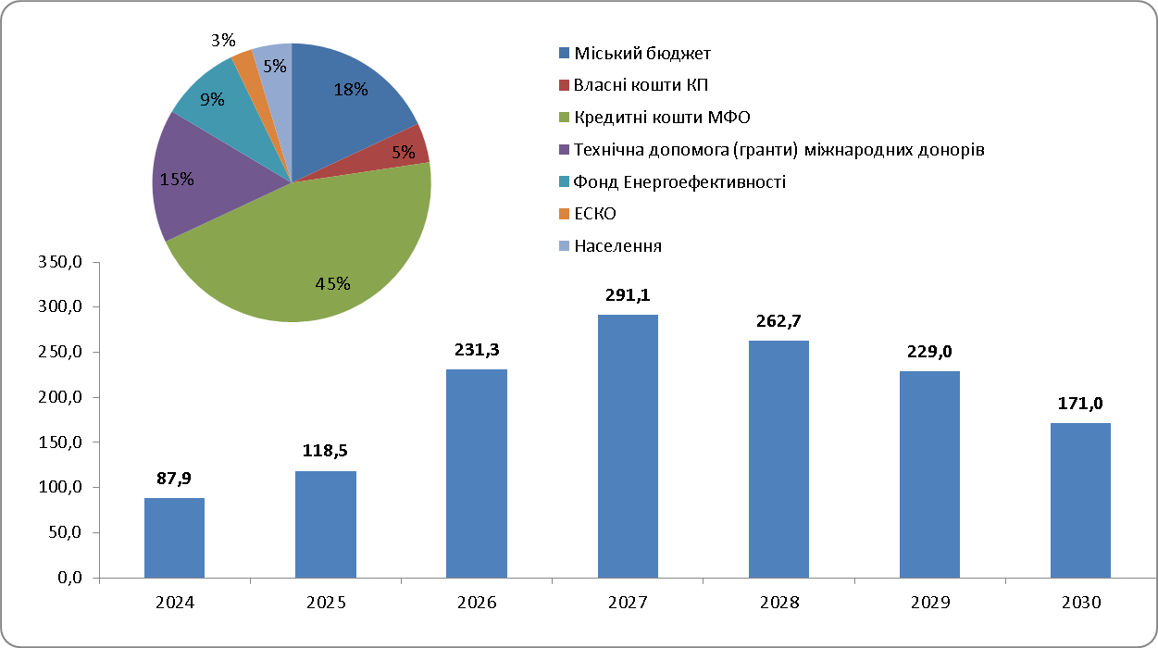
Рис. 55. Графік фінансування МЕП та джерела фінансування, млн. грн.

Основні потенційні внутрішні та зовнішні ризики при виконані МЕП та реалізації муніципальних проєктів
Основні фактори ризику | Заходи по зниженню ризиків
Невідповідність системи управління процесам підвищення енергоефективності згідно поставленим цілям МЕП | Формування цілісної системи управління процесом підвищення енергоефективності економіки громади, що забезпечує розподіл повноважень та ефективну взаємодію органів виконавчої влади територіальної громади та господарюючих суб'єктів і населення
Несвоєчасне прийняття або неприйняття необхідних регуляторних та організаційно-правових актів, що визначають механізми міського регулювання у сфері підвищення енергоефективності | Своєчасне прийняття необхідних регуляторних та організаційно-правових актів, що визначають механізми регулювання у сфері підвищення енергоефективності будівель і споруд, а також товарів, робіт, послуг, що закуповуються для муніципальних потреб. Вимоги до обліку виробництва, передачі та споживання енергетичних ресурсів, проведення енергетичних обстежень та енергетичної сертифікація об'єктів, положень, що вводять в дію механізми стимулювання споживачів до ефективного використання енергії
Низька ефективність системи моніторингу, результативності реалізації МЕП та відсутність практики регулярного поновлення супутніх програм у галузі енергозбереження та підвищення енергоефективності | 1.Формування ефективної системи моніторингу споживання ресурсів, енергозбереження та підвищення енергоефективності у всіх секторах економіки територіальної громади і системи інформаційної та освітньої підтримки діяльності в даній сфері;  2.Введення практики регулярного формування та оновлення прийнятих програм з підвищення енергоефективності, а також програм підвищення енергоефективності організацій з муніципальною участю
Нестача підготованих кадрів, здатних розробляти програми і управляти реалізацією МЕП | Організація проведення семінарів, тренінгів по одержанню знань представниками міськвиконкому в галузі енергозбереження та енергоефективності
Недостатнє бюджетне фінансування МЕП, недосконалість механізмів залучення позабюджетних джерел на умовах ДПП для фінансування запланованих проєктів | 1.Створення необхідних і достатніх умов по реалізації державно-приватного партнерства в рамках цільових угод з підвищення енергоефективності в енергоємних галузях економічної діяльності та при реалізації програм з енергозбереження та підвищення енергоефективності.  2.Формування системи виділення бюджетних асигнувань, необхідних для підтримки і стимулювання реалізації проєктів з підвищення ефективності використання енергії, розвитку поновлюваних джерел енергії та екологічно чистих виробничих технологій
Обмеженість спеціалізованих компаній на ринку громади по наданню послуг з енергетичного обстеження, спеціалізованого енергосервісного бізнесу, консалтингових і проєктних організацій в галузі енергозбереження та підвищення енергоефективності | Розробка та виконання пілотних проєктів по залученню енергосервісних компаній до виконання енергетичних проєктів територіальної громади на умовах повернення залучених коштів від одержаної економії енергоресурсів в результаті виконаних проєктів
Недостатня інформаційна робота з формування стереотипів поведінки і мотивацій, націлених на раціональне та екологічно відповідальне використання енергії та води у всіх верств населення | 1.Забезпечення формування нових стереотипів поведінки і мотивацій, націлених на раціональне та екологічно відповідальне використання енергії, енергетичних та природних ресурсів у всіх верств населення.  2.Забезпечення формування та розвитку виду діяльності з підвищення енергоефективності за рахунок створення сталого енергетичного розвитку, включаючи ДПП, ОСББ, громадські організації, спеціалізований енергосервісний бізнес, консалтингові та проєктні організації.
Повільний розвиток економіки громади, повільне оновлення основних фондів і недостатньо активна інноваційна політика територіальної громади по залученню інвестицій | 1.Забезпечення умов для динамічного розвитку економіки громади, активізація роботи щодо прискорення оновлення основних фондів і активізація інноваційної політики по залученню інвестицій.  2.Створення ефективної системи стимулювання підвищення енергоефективності та обліку як критерію виділення коштів з бюджету територіальної громади приєднаним селам та селищам з метою застосування на їхній території енергозберігаючих та екологічно чистих виробничих технологій та реалізації проєктів підвищення ефективності використання енергії.
Обмежений практичний досвід виконання пілотних проєктів та одержання практичних результатів від запровадження енергоефективних заходів | 1.Реалізація комплексу заходів щодо підвищення енергоефективності на об'єктах бюджетної сфери, що дозволяють знизити споживання енергії  2.Створення необхідних і достатніх умов для реалізації типових енергозберігаючих проєктів, які можуть широко застосовуватися в різних секторах економіки з мінімальними накладними витратами по їх реалізації

Організаційна структура управління, моніторингу, аналізу та оцінки ефективності МЕП
Управління, моніторинг та оцінка діяльності з реалізації завдань в галузі енергозбереження та підвищення енергетичної ефективності територіальної громади здійснюється:
- Координаційно-робочою групою з питань сталого енергетичного розвитку Златопільської міської територіальної громади.
- Відділ економіки та сектор стратегічного розвитку та інвестицій відділу економіки (координатор з управління діяльністю в області енергозбереження та енергоефективності).
До компетенції Координаційно-робочої групи з питань сталого енергетичного розвитку Златопільської міської територіальної громади входять такі основні завдання:
- організація планування та контролю досягнення показників МЕП та супутніх бюджетних програм територіальної громади;
- контроль виконання заходів/проєктів, визначення причин виникнення виявлених недоліків і ініціація здійснення коригувальних дій в процесі реалізації МЕП;
- підготовка та надання в установленому порядку звітів про хід реалізації МЕП.
Виконавці всіх прийнятих до реалізації проєктів включених до МЕП здійснюють такі основні завдання:
- забезпечують своєчасну і якісну реалізацію прийнятих до виконання проєктів;
- здійснюють планування фінансування заходів/проєктів;
- готують і надають в установленому порядку і строк звіти про хід реалізації та прогнозах щодо виконання МЕП.
Відділ економіки і інвестицій здійснює:
- в межах своєї компетенції оцінку проєкту МЕП;
- моніторинг реалізації МЕП та його окремих підпрограм;
- оцінку результативності та ефективності реалізації МЕП та окремих підпрограм.
Фінансове управління виконавчого комітету Златопільської міської ради здійснює:
- в межах своєї компетенції оцінку проєкту МЕП;
- фінансування заходів МЕП та окремих підпрограм відповідно до встановлених лімітів витрачання бюджетних коштів громади;
- контроль та облік витрачання бюджетних коштів на реалізацію «Комплексної Програми з енергозбереження в Первомайській міській територіальній громаді на 2024-2030 роки»;
- підготовку звітності про використання бюджетних коштів на реалізацію МЕП та окремих підпрограм.
Моніторинг МЕП здійснюється з метою оцінки досягнення встановлених цілей сталого енергетичного розвитку та індикативних показників досягнення цілей, згідно Методики розроблення місцевих енергетичних планів затвердженої наказом Міністерства розвитку громад, територій та інфраструктури України № 1163 від 21.12.2023 р.
Призначенням моніторингу реалізації МЕП є своєчасне одержання достовірної інформації про реалізацію проєктів в галузі енергозбереження та підвищення енергетичної ефективності.
Предметом моніторингу МЕП є:
- досягнення цільових показників енергозбереження;
- терміни реалізації заходів енергозбереження;
- витрачання фінансових коштів на реалізацію заходів з енергозбереження;
- фактичне досягнення величини економії енергетичних ресурсів.
Інформація, отримана в результаті моніторингу реалізації МЕП, використовується в наступних основних цілях:
- аналізу актуальності цілей у сфері енергозбереження та підвищення енергетичної ефективності;
- аналізу досяжності та адекватності запланованих цільових показників в області енергозбереження та підвищення енергетичної ефективності;
- аналізу достатності запланованих заходів для досягнення цілей у сфері енергозбереження та підвищення енергетичної ефективності;
- аналізу результативності та ефективності запланованих заходів для досягнення цілей у сфері енергозбереження та підвищення енергетичної ефективності;
- аналізу дотримання запланованих параметрів МЕП.
Моніторинг МЕП здійснюється щороку з метою необхідності внесення змін до МЕП для його вдосконалення та вчасного здійснення коригувальних дій щодо уникнення помилок чи неточностей виконання.
Система моніторингу МЕП включає такі види контролю:
- Оперативний моніторинг реалізації проєктів з енергозбереження та енергоефективності здійснюється Департаментом економіки і інвестицій.
- Контроль реалізації МЕП здійснюється координаційно-робочою групою з питань сталого енергетичного розвитку Златопільської (Первомайської) міської територіальної громади під головуванням заступника міського голови з питань діяльності виконавчих органів (економічні та соціальні питання).
За результатами проведення моніторингу виконання МЕП складається Звіт про реалізацію Муніципального енергетичного плану, який затверджується рішення міської ради та оприлюднюється на офіційному сайті міської ради.

Організація моніторингу, структура міського управління енергоресурсами та виконання МЕП
1
2
3
4
Ефективне споживання енергоресурсів
Енергетична паспортизація
Енергомоніторинг
Енергоаудити та енергосканування
Ефективне забезпечення енергоресурсами
Контроль якості та оптимізація послуг
Інвестиційна діяльність
Розробка програм з енергозбереження та енергоефективності
ТЕО проєктів
Залучення коштів
Розробка бізнес-планів та інвестиційних проєктів
Інвестиційний аналіз
Організаційно-адміністративні зв’язки
Договірно-правові зв’язки
Банки
Гранти
Інвестори
МУНІЦИПАЛІТЕТ
Фонд енергозбереження
Робоча група з розробки та моніторингу МЕП
Сектор стратегічного розвитку та інвестицій
відділ економіки
Місцевий бюджет

Вода

Газ

Електроенергія
ВДЕ
ЕР з побутових відходів
Центральний,обласний бюджети
Когенерація

ДПП механізми

Енергосервісні компанії
Теплові райони
ОСББ
Виробництво, постачання тепла
Комунальні та приватні підприємства
Житлові будинки
Бюджетні будівлі
Основні функції СЕМ

Очікувані результати виконання МЕП
Визначаючи цілі МЕП Златопільської МТГ, робоча група орієнтувалась на існуючі Національні плани з підвищення енергоефективності та використання ВДЕ, які визначають мінімальні показники щодо скорочення кінцевого споживання ПЕР на 17,1% та заміщення традиційних джерел енергії на ВДЕ до 27% в загальному енергетичному балансі.
Було визначено, що для досягнення Національних цілей громаді необхідно виконати комплексну термомодернізацію всіх громадських будівель (30 будівель) та житлових будинків (178) підключених до СЦТ. Для виконання вказаних робіт та впровадження передбачених МЕП проєктів в інших секторах громаді необхідні кошти в розмірі 5,2 млрд. грн. Тільки в такому випадку громада може забезпечити скорочення споживання ПЕР (Теоретичний потенціал економії ПЕР), яке відповідає Національній стратегії. Нажаль навіть в цьому випадку показники використання ВДЕ недосяжні. При цьому враховуючі фінансові можливості громади та вкрай важке економічне становище країни, спричинене військовими діями, громада не має можливості впровадити необхідний обсяг робіт.
Окрім фінансових обмежень існують ще й технічні обмеження. Для термомодернізації такої кількості об'єктів протягом 6 років (2025-2030 роки) на ринку будівельних компаній відсутня необхідна кількість як компаній так і кваліфікованого персоналу.
Враховуючи фінансові можливості (фінансову рамку) Громади (див. Розділ 4) робоча група оцінила та визначила перелік проєктів, які дозволяють досягти дещо нижчих показників. Нижче наведено порівняння двох варіантів Теоретичного потенціалу економі ПЕР та Технічного потенціалу економії ПЕР та використання ВДЕ.
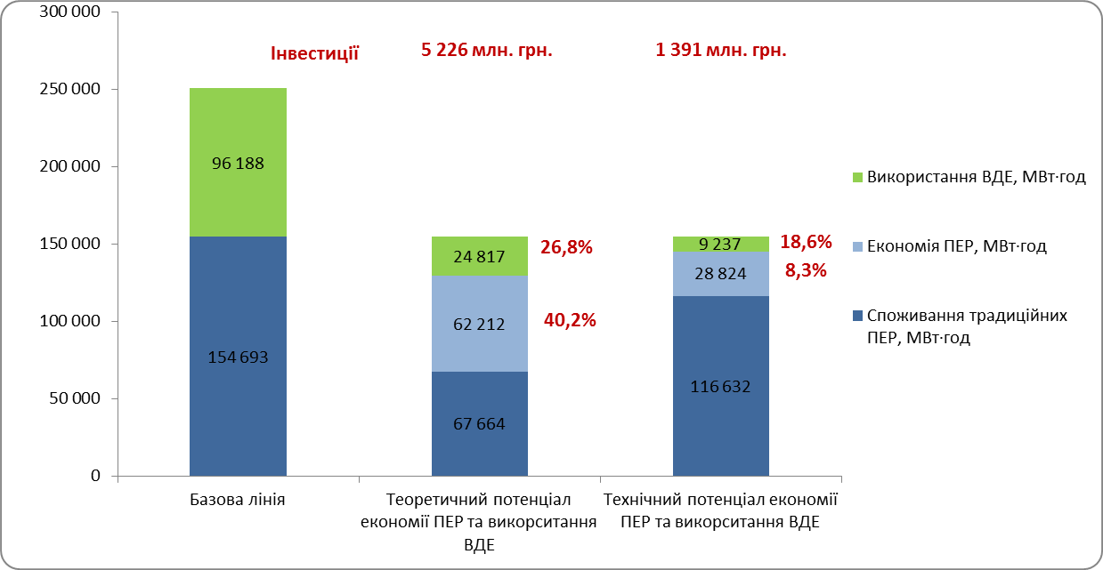
Рис. 5.1. Оцінка потенціалу економії ПЕР та можливості використання ВДЕ
Таким чином Златопільська МТГ визначає для себе наступні очікувані результати МЕП:

2030 р.  без МЕП | Очікувані результати впровадження МЕП | 2030 р.  з МЕП
Річне споживання енергоресурсів
124 тис. МВт∙год
1 646 млн. грн.
155 тис.МВт∙год
1 692 млн.грн.

Економія паливно-енергетичних ресурсів
30,5 тис.МВт∙год
18,6%

Економія енергоресурсів на період дії МЕП
54,2 тис. МВт∙год
158 млн. грн.

Зниження викидів СО₂
10,2 тис. тон

9,2 тис. МВт∙год або
984 тис м³ природного газу
Заміщення традиційних ПЕР на ВДЕ

Зведений енергетичний баланс Базова лінія та прогнозоване споживання ПЕР в результаті впровадження проєктів МЕП наведені в таблиці 42 та на рис. 5.2, 5.3.
Таблиця 42. Базова лінія споживання ПЕР та очікувані результати економії ПЕР
Сектор |  | Од. вим. | 2024 | 2025 | 2026 | 2027 | 2028 | 2029 | 2030
Громадські будівлі | Базовий сценарій | МВт·год | 13 206 | 13 262 | 13 374 | 13 504 | 13 650 | 13 813 | 13 992
Громадські будівлі | Сценарій з МЕП | МВт·год | 13 206 | 13 235 | 12 928 | 11 925 | 10 786 | 9 694 | 8 822
Громадські будівлі | Економія | МВт·год | 0 | 27 | 446 | 1 579 | 2 865 | 4 119 | 5 170
Громадські будівлі | Економія | % | 0% | 0% | 3% | 11% | 20% | 29% | 37%
Житлові будівлі | Базовий сценарій | МВт·год | 114 707 | 114 213 | 113 900 | 113 610 | 113 339 | 113 087 | 112 850
Житлові будівлі | Сценарій з МЕП | МВт·год | 114 707 | 114 213 | 113 335 | 111 925 | 109 429 | 106 951 | 101 723
Житлові будівлі | Економія | МВт·год | 0 | 0 | 566 | 1 684 | 3 910 | 6 135 | 11 127
Житлові будівлі | Економія | % | 0% | 0% | 1% | 1% | 3% | 5% | 10%
Сфера теплопостачання | Базовий сценарій | МВт·год | 20 294 | 19 912 | 21 990 | 21 193 | 20 958 | 20 723 | 20 490
Сфера теплопостачання | Сценарій з МЕП | МВт·год | 20 294 | 17 638 | 18 593 | 16 827 | 15 723 | 14 672 | 9 626
Сфера теплопостачання | Економія | МВт·год | 0 | 2 274 | 3 397 | 4 366 | 5 234 | 6 052 | 10 864
Сфера теплопостачання | Економія | % | 0% | 11% | 17% | 21% | 26% | 30% | 53%
Сфера водопостачання і водовідведення | Базовий сценарій | МВт·год | 3 491 | 3 469 | 3 454 | 3 461 | 3 492 | 3 533 | 3 577
Сфера водопостачання і водовідведення | Сценарій з МЕП | МВт·год | 3 491 | 2 646 | 2 382 | 2 182 | 1 656 | 1 676 | 1 699
Сфера водопостачання і водовідведення | Економія | МВт·год | 0 | 823 | 1 072 | 1 278 | 1 835 | 1 857 | 1 878
Сфера водопостачання і водовідведення | Економія | % | 0% | 23% | 30% | 36% | 51% | 52% | 53%
Сфера управління побутовими відходами | Базовий сценарій | МВт·год | 3 358 | 3 374 | 3 411 | 3 428 | 3 432 | 3 440 | 3 481
Сфера управління побутовими відходами | Сценарій з МЕП | МВт·год | 3 358 | 3 374 | 3 237 | 3 193 | 3 116 | 3 044 | 2 155
Сфера управління побутовими відходами | Економія | МВт·год | 0 | 0 | 174 | 235 | 315 | 396 | 1 327
Сфера управління побутовими відходами | Економія | % | 0% | 0% | 5% | 7% | 9% | 11% | 38%
Зовнішнє освітлення | Базовий сценарій | МВт·год | 272 | 279 | 286 | 289 | 284 | 296 | 303
Зовнішнє освітлення | Сценарій з МЕП | МВт·год | 260 | 279 | 275 | 268 | 252 | 251 | 207
Зовнішнє освітлення | Економія | МВт·год | 12 | 0 | 12 | 20 | 32 | 44 | 96
Зовнішнє освітлення | Економія | % | 4% | 0% | 4% | 7% | 11% | 15% | 32%
Громадський транспорт | Базовий сценарій | МВт·год
Громадський транспорт | Сценарій з МЕП | МВт·год
Громадський транспорт | Економія | МВт·год
Громадський транспорт | Економія | %
Всього | Базовий сценарій | МВт·год | 155 328 | 154 508 | 156 416 | 155 484 | 155 155 | 154 891 | 154 693
Всього | Сценарій з МЕП | МВт·год | 155 316 | 151 385 | 150 749 | 146 321 | 140 963 | 136 287 | 124 232
Всього | Економія | МВт·год | 12 | 3 123 | 5 667 | 9 163 | 14 192 | 18 603 | 30 461
Всього | Економія | % | 0% | 2% | 4% | 6% | 9% | 12% | 20%
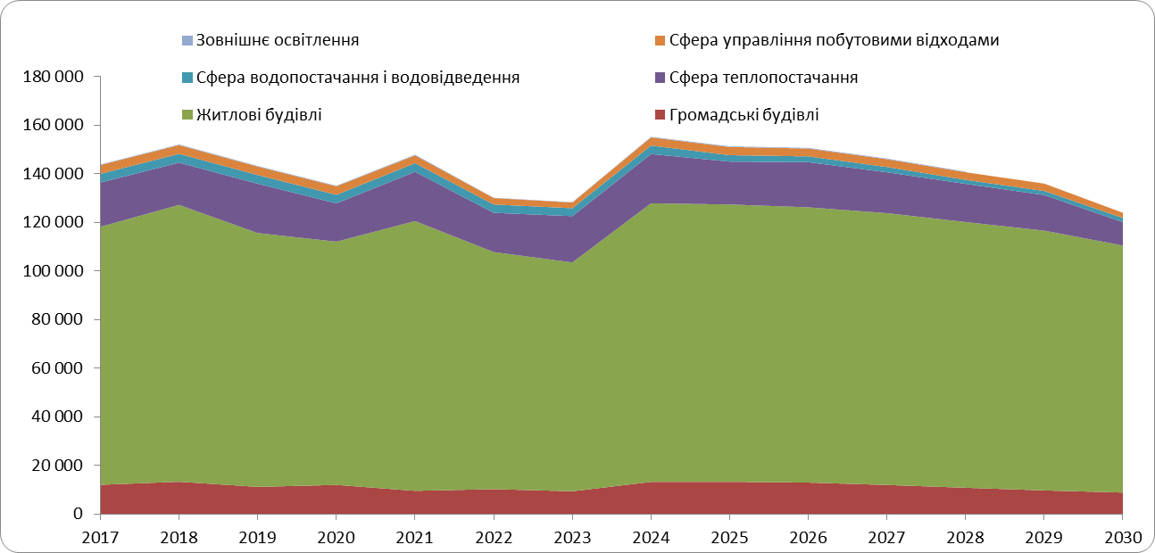
Рис. 5.2. Зведений секторальний енергетичний баланс за результатами впровадження МЕП
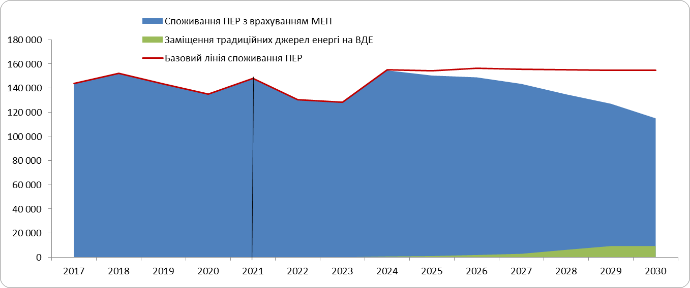
Рис. 5.3. Зведений енергетичний баланс за видами ПЕР в результаті впровадження МЕП
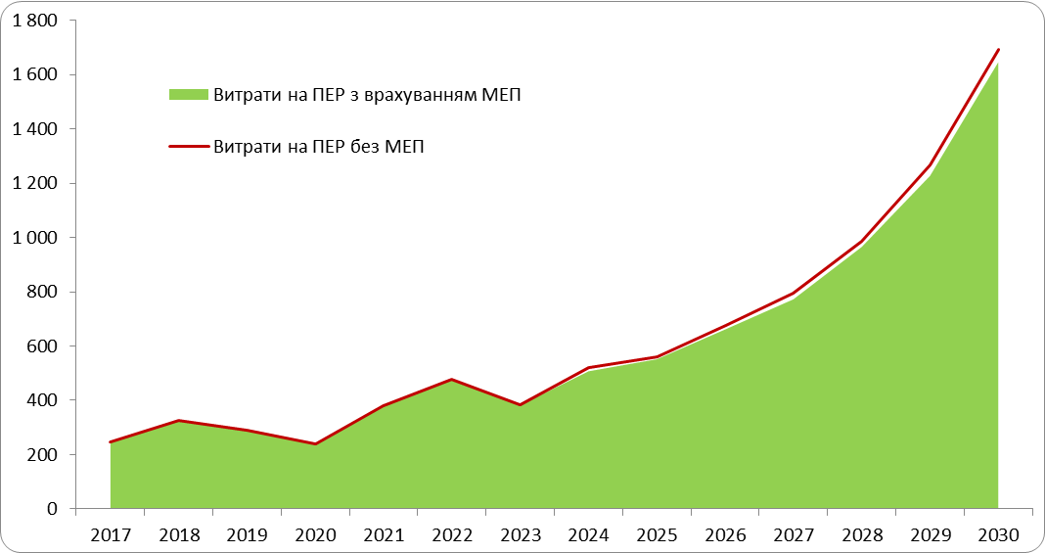
Рис. 5.4. Вартісний баланс за результатами впровадження МЕП
Додатки до МЕП
Додаток 1 Каталог проєктів сталого енергетичного розвитку території МТГ

Додаток 2. Вихідний стан енергетичного розвитку території МТГ

Додаток 3. Бенчмаркінг

Додаток 4. Вихідні дані, що використовувалися для розроблення МЕП

Додаток 5. Прогноз зміни цін і тарифів на енергію та комунальні послуги

Річний фактичний рівень споживання паливо-енергетичних ресурсів за період 2008-2013 роки.

